Universitetin adı: Azərbaycan Dövlət Aqrar Universiteti Fakültə: Elektroenergetika və informasiya texnologiyaları Kafedra: İnformasiya texnologiyaları və sistemləri
İxtisas: İnformasiya texnologiyaları və sistemləri mühəndisliyi
Fənn: Kompüter qrafikası və multimedia
Mühazirəçi: b.m. Məmmədova Bahariyyə

Mühazirə mövzularının saatlar üzrə bölgüsü -30 saat

Sıra sayı | Mövzular | Saatların miqdarı
1 | 2 | 3
1 | "Kompüter qrafikasi və multimedia" fənninin predmeti | 2
2 | Kompüter qrafikasinda rəng | 2
3 | Qrafik faylların əsas vəzifəsi. | 2
4 | Qrafik fayllarin formatları | 2
5 | Təsvirlərin standart formatlarda və qrafik redaktorlarin məxsusi formatlarında saxlanması | 2
6 | Qrafik təsvir üsullari. | 2
7 | Kompyuter qrafikasının tətbiq sahələri. | 2
8 | Avtomatlaşdırılmış layihələndirmə sistemləri və onlarin növləri. | 2
9 | COREL PHOTO-PAINT proqramı | 2
10 | COREL DRAW proqramının interfeysi. | 2
11 | COREL DRAW proqramında rastr çevrilmələr, fiqurlarla işləmə | 2
12 | 3D STUDİO MAX proqramı | 2
13 | ADOBE PHOTOSHOP proqramı. Menyular, alətlər, pəncərələr... | 2
14 | Skanerlərin və rəqəmsal fotokameraların iş prinsipi | 2
15 | Multimedia, təsnifatı və tətbiq sahələri | 2
Cəmi: |  | 30

Laboratoriya məşğələlərinin saatlar üzrə bölgüsü -30 saat

Sıra sayı | Mövzular | Saatların miqdarı
1 | 2 | 3
1 | Qrafik informasiyanın kompüter təsviri | 2
2 | Təqdimatın yaradılması | 2
3 | Təqdimatın redaktə edilməsi | 2
4 | Microsoft PowerPoint sənədlərin çap edilməsi | 2
5 | CorelDRAW: Keçmələr və mətnlə iş. | 2
6 | CorelDRAW: Təsvirlərin əyrilərlə yaradılması, obyektlərin nizamlanması və birləşdirilməsi metodları, həcm effekti. | 2
7 | Adobe Photoshop: Rəsm və rəngləmə | 2
8 | Adobe Photoshop: Rəng korreksiyası, fotoların retuşlanlası və konturlarla iş. | 2
9 | OpenOffice.org Draw proqramında standart fiqurlarla iş. | 2
10 | OpenOffice.org Draw proqramında əsas çevrilmələr | 2
11 | AutoCad proqramının standart alətləri ilə iş. | 2
12 | AutoCad proqramında çertyojların çəkilməsi | 2
13 | 3D Studio MAX proqramı ilə işləmə | 2
14 | Adobe İllüstrtor proqramı ilə işləmə | 2
15 | Təsvirlərlə iş avadanlıqları. Skanerlərin və rəqəmsal fotokameraların quraşdırılması. | 2
CƏMİ: |  | 30

“KOMPÜTER QRAFİKASI VƏ MULTİMEDİA” FƏNNİNİN MÜHAZİRƏLƏRİ

MÖVZU 1. "KOMPÜTER QRAFİKASI VƏ MULTIMEDIA" FƏNNİNİN PREDMETİ
Plan:
- ."Kompüter qrafikasi və multimedia" fənninin predmeti
- Kompüter qrafikasının əsas anlayışları.
- Rastr, vektor və fraktal qrafikasının elementləri

"Kompüter qrafikasi və multimedia" fənninin predmeti
Yaxın keçmişə qədər təsvirlərin fərdi kompüterlərdə keyfiyyətli təsviri istifadəçiləri müəyyən problemlər qarşısında qoyurdu. Fərdi kompüterlərin son illərdə sürətlə inkişaf etməsilə əməli və sərt disk yaddaşının həcminin, həmçinin sürətinin daha da artması istifadəçilərə yaranmış problemləri həll etməyə geniş imkanlar verir.
Məlumdur ki, qrafik informasiyadan fərdi kompüterlərdə istifadə edərkən onlar kompüterin yaddaşında çox yer tuturlar. Digər tərəfdən fərdi kompüterlər ona daxil olan informasiyanı rəqəm formatında (kodlaşdırılmış formatda) təhlil edirlər.
İnformasiyanı ölçmək üçün ən minimal informasiya vahidi kimi bit (ingiliscə binary digit sözundən) qəbul edilmişdir. Bit çox kiçik vahid olduğundan, kompüter texnikasında əsas informa- siya vahidi kimi 8 bitdən ibarət olan baytdan istifadə edilir. Praktikada isə əsasən aşağıdakı daha böyük informasiya ölçü vahidləri işlədilir:
bit = 0 və ya 1;
1 bayt = 8 bit;
1 Kbayt = 1024 bayt=210bayt
1 Mbayt = 1024 Kbayt=220bayt
1 Gbayt = 1024 Mbayt=230bayt
1 Tbayt = 1024 Gbayt =240bayt
Son zamanlar isə emal olunan informasiyanın həcminin artması ilə əlaqədar olaraq, petabayt (Pb), eksabayt (Eb) və zetabayt (Zb) kimi ölçü vahidlərindən də istifadə olunur.
1Pb=1024 Tb=250bayt 1Eb=1024Pb=260bayt 1Zb=1024Eb=270bayt
Bu ölçü vahidlərindən ən çox kompüter yaddaşının tutumunu göstərmək üçün istifadə
olunur.
Kompüterdə informasiya ikili say sistemi vasitəsilə kodlaşdırılır. Kodlaşdırma bir
əlifbanın simvollarının digər əlifbanın simvolları ilə təsvir edilməsidir. İkili say sistemi: 0, 1
Onluq say sistemi: 0, 1, 2 . . . 9
Rum say sistemi: I, II, III, IV . . . X, . . . C (yüz), . . . 16-lıq say sistemi və s.
Rəsmləri kodlaşdırmaq üçün onları çoxlu sayda eyni rəngli (eynicinsli) hissələrə bölürlər. Təsvirdə istifadə ediləcək bütün rənglər nömrələnir. Nömrələnmiş rənglərdən istifadə etməklə istənilən surəti yaratmaq olar. Məlum olduğu kimi, təbiətdə həddindən çox rənglər bizi əhatə edir.

Odur ki, oxşar rəngləri eyni rəqəmlərlə nömrələmək qəbul edilmişdir. Deməli, istifadə olunan rənglərin sayından asılı olaraq istənilən təsviri kodlaşdırmaq mümkündür. Yəni, rənglər sayı azaldıqca, az sayda nömrələrdən istifadə ediləcək, nəticədə kodlaşdırma prosesi daha etibarlı olacaqdır.
Ən sadə halda iki rəngdən: ağ və qara rəngdən və bu rəngləri kodlaşdırmaq üçün iki rəqəmdən, “0” və “1”‐dən istifadə edilir. Belə kodlaşdırma fərdi kompüterlərdə istifadə olunan ikilik say sisteminə xasdır.
İnformatikanın kompüterdən istifadə etməklə təsvirlərin yaradılması və redaktə edilməsi üsulları ilə məşğul olan sahəsi kompüter qrafikası adlanır.
Müxtəlif peşə sahibləri: müxtəlif elm və tətbiq sahələri ilə məşğul olan tədqiqatçılar, rəssamlar, konstruktorlar, kompüter dizaynı ilə məşğul olan mütəxəssislər, dizaynerlər, reklam məhsulları hazırlayanlar, Web-səhifələrin hazırlanması ilə məşğul olanlar, multimedia təqdimatı hazırlayan müəlliflər, səhiyyə işçiləri, parça və geyim modelyerləri, fotoqraflar, tele-video montajla məşğul olan mütəxəssislər və digərləri öz işlərini sahmana salmaq üçüp kompüter qrafikasından istifadə edirlər.
Adətən kompüterin ekranında təsvirlər qrafika proqramlarının köməyi ilə yaradılır. Kompüter qrafikası proqramlarına rastr və vektor qrafikaları, fraktal grafika, üçölçülü obyektləri yaratmaq və redaktə etmək üçün istifadə edilən proqramlar (məsələn, 3 ds MAX proqramı), avtomatlaşdırılmış layihələndirmə sistemləri daxildir.
Avtomatlaşdırılmış sistemlər çox maraqlıdır, lakin nəzərə almaq lazımdır ki, onlardan peşəkar istifadə yaxşı hazırlıq tələb edir. Məsələn, avtomatlaşdırılmış layihələndirmə sistemi olan AutoCAD proqramından peşəkar memarlar binaların layihələndirilməsi və şəhərlərin planlaş- dırılması üçün istifadə edirlər. Golden Software firmasının Grapher elmi qrafika proqramı cədvəl və ya analitik formada verilən bir dəyişənlə şərh edilən məlumatların işlənməsi üçün nəzərdə tutulmuşdur.
Kompüter qrafikası fənninin əsas məqsədi təsvirlərin yaradılması və saxlanması prinsipləri barədə ətraflı məlumat verməklə yanaşı daha populyar qrafik redaktorların əsas imkanlarını araşdırmaqdan ibarətdir.
Fənnin tədrisi prosesində tələbələrə aşılanan biliklər gələcək mütəxəssislərin kompüter qrafikası sahəsində daha da püxtələşməsi və ustalığının təkmilləşməsi üçün əsas (fundament) olacaqdır.
"Kompüter qrafikası" fənni informatika fənninin baza kursunun öyrənilməsi prosesində formalaşan bilik və vərdişlərə əsaslanır.
"Kompüter qrafikası" fənninin təyinatı kompüterin yaddaşında təsvirlərin kodlaşdırılması, yaradılması, redaktə edilməsi və saxlanması üsullarını hərtərəfli öyrətməkdən ibarətdir,
Fənnin öyrənilməsi ilə əldə edilən biliklər fizika, kimya, biologiya, eləcə də digər elm sahələrinə aid olan elmi və yaradıldığını bilməyin özü bir çox problemləri həll etməyə kömək edir. Bu məsələlər haqqında təsəvvür olandan sonra rahatca anlamaq olur ki, kağızda çap edilən təsvir, niyə ekranda göründüyü kimi dəqiq alınmır.
Üçüncü əsas məsələ grafik faylların formatlarıdır. Sonrakı mərhələlərdə emal ediləcək

təsvirlərin saxlanması problemi olduqca böyük əhəmiyyət kəsb edir. Qrafik redaktorların hamısı üçün qrafik faylları saxlamaqdan ötrü vahid format yoxdur və ola da bilməz. Lakin elə formatlar da var ki, onlar bir sira predmet oblastları üçün standart formatlar hesab edilir. Qrafik formatların xüsusiyyətlərini bilmək təsvirlərin səmərəli saxlanması və müxtəlif əlavələr arasında məlumat mübadiləsinin həyata keçirilməsi üçun böyük əhəmiyyət kəsb edir.
"Kompüter qrafikası" fənnində həmçinin daha cox istifadə edilən grafik redaktorların əsas imkanlarını da öyrənəcəyik.

Kompüter qrafikasının əsas anlayışları
Verilənlərin kompüterin monitorunda qrafik şəkildə təsvir olunması XX əsrin 50-ci illərinə təsadüf edir. Belə təsvirlərdən əsasən elmi və hərbi tədqiqatların aparılmasında istifadə edilirdi. O dövrdən başlayaraq verilənlərin qrafik şəkildə monitorda təsvir edilməsi fərdi kompüterlərin ayrılmaz hissəsinə çevrilmişdir.
Kompüter qrafikası ilə iş fərdi kompüterdən istifadə etməyin ən yayılmış istiqamətlərin- dəndir. Bu işlə təkcə peşəkar rəssamlar və dizaynerlər deyil, istənilən fərdi kompüter istifadəçisi maraqlana bilər. İstənilən müəssisədə reklam vərəqəsi və buklet buraxılmasına, həmçinin qəzet və jurnallarda reklam elanlarının verilməsinə daima ehtiyac yaranır. İri firmalar belə işləri xüsusi dizayner bürolarına və reklam agentliklərinə tapşırırlar. Məhdud büdcəyə malik olan kiçik müəssisələr isə belə işləri öz vəsaitləri hesabına, əksər hallarda isə mövcud proqram vasitələrindən istifadə etməklə həyata keçirirlər.
Müasir multimedia proqramları fərdi kompüter qrafikası olmadan fəaliyyət göstərmir. Qrafika üzərində iş, kütləvi tətbiq edilən proqramlar proqramçılar qrupu tərəfindən hazırlanır və proqramçıların işinin təxminən 90%-ini əhatə edir.
Redaksiya və nəşriyyatın işində əsas əmək məsrəfləri də qrafiki proqramlarla bərabər bədii və tərtibat işlərinin payına düşür.
Qrafik proqram vasitələrinin geniş istifadəsi zərurəti İnternetin inkişafı ilə əlaqədar olaraq xüsusilə hiss olunmağa başlamışdır. Bu işdə aparıcı rol ayn-ayrılıqda yaradılmış milyonlarla Web səhifələrini vahid "ümumdünya hörümçək toru"nda birləşdirən sistemin xidmətinə məxsusdur. Həmin səhifələrlə əsaslı tanışlıq WWW istifadəçisini lazımı səviyyədə başa salır ki, fərdi kompüter qrafikasından istifadə etməklə yerinə yetirilən tərtibat işlərinin yüksək səviyyədə həyata keçirilməsi firmalar arasında baş verən rəqabət nəticəsində birinin digərindən fərqlənməsinə səbəb olur. Nəticədə bu işdə fərqlənən firmalar kompüter qrafikası ilə maraqlananların və məşğul olanların diqqətini özünə çəkməyə nail olurlar.
Cazibədar Web səhifələri yaratmağa qoyulmuş tələbat belə işlərlə məşğul olan rəssam və dizaynerlərin imkanları daxilində gördüyü işlərə qoyulmuş tələbatdan dəfələrlə çoxdur. Bununla əlaqədar olaraq müasir kompüter qrafikası vasitələri elə yaradılır ki, onlar nəinki rəssam və dizaynerlər üçün əlverişli alətə çevrilsin, hətta rəssamlıq və dizayner işləri ilə məşğul olmağa həvəskar olan, amma kifayət qədər təcrübəsi və qabiliyyəti (və ya vərdişi) olmayanlar bu sahədə məhsuldar işləyə bilsinlər.
Kompüter qrafikası ilə işləmək üçün çoxlu sayda proqram təminatının olmasına baxmayaraq qrafikanın cəmi üç növünü bir-birindən fərqləndirirlər. Bunlara rastr, vektor və fraktal

qrafikasını aid etmək olar. Hər üç qrafika fərdi kompüterin ekranında əks olunan zaman və ya onların kağız üzərində çapı zamanı alınmış təsvirin formalaşmasına, formalaşma prinsiplərinə görə qrafikaları bir-birindən fərqləndirir.
Rastr qrafikasını elektron (multimedia) və poliqrafik nəşrlərin hazırlanması zamanı tərtib edirlər. Rastr qrafikasının vasitələri ilə hazırlanan illüstrasiyalar mürəkkəb olduğu üçün onları nadir hallarda fərdi kompüter proqramlarından istifadə etməklə əllə hazırlayırlar. Bu məqsədlə əsasən rəssam tərəfindən kağız üzərində hazırlanmış illüstrasiyalar və ya fotoşəkillər toplusundan istifadə edilir. Çox zaman hazırlanmış fotoşəkillər skaner vasitəsilə skanerləşdirilir.
Son zamanlar rastr qrafikalarından daha səmərəli istifadə edilməsi üçün və bu məqsədlə onların fərdi kompüterlərə daxil edilməsi üçün rəqəmli foto və videokameralardan geniş istifadə olunur. Bu səbəbdən də rastr illüstrasiyaları ilə işləmək üçün yaradılmış qrafik redaktorların əksəriyyəti təsvirlərin yaradılmasından çox, onların emalı üçün nəzərdə tutulmuşdur.
Rastr təsvirinin əsas elementi onun nöqtəsidir. Əgər bu ekran təsviridirsə, nöqtə piksel adlanır. Fərdi kompüterin əməliyyat sisteminin hansı qrafik rejimə uyğunlaşdırılmasından asılı olaraq, ekranda 640x480, 1024x768 və daha çox pikselə malik təsvirlər yerləşdirmək mümkündür.
Təsvirin həlli onun ölçüsü ilə bilavasitə əlaqədardır. Bu parametr bir uzunluq vahidinə düşən nöqtələrin sayı ilə (dot per inc - dpi) ölçülür.
Diaqonalı 15 düyüm olan ekranda təsvir təqribən 28x21 sm2 ölçüdə, bir düyümün 2,54 millimetrə bərabər olduğunu nəzərə alsaq, monitorun 800x600 piksel rejimində işi zamanı ekran həlli 72 dpi-yə bərabər olduğunu asanlıqla hesablamaq olar.(800*600*15=7200000)
Çap zamanı monitorun ekran həlli xeyli yüksək olmalıdır. Məsələn, rəngli təsvirin poliqrafik çapı üçün ekran həlli 300x200=600000 dpi tələb olunur, və yaxud, standart ölçülü (10x15 sm) fotoşəkil üzərində tərtibat işi aparılırsa, onda ekran həlli 1500x1000=1500000 dpi olduğu aydın görünür.
Qeyd etmək lazımdır ki, ekranda bir nöqtənin kodlaşdırılması üçün bayt istifadə edilir. Əgər ekrandakı təsvir rənglidirsə, belə olan halda rəngli fotoşəkillər üçün 4 Mbayt-a bərabər verilənlər massivi tələb olur.
Rastr qrafikasmın aşağıdkı çatışmayan cəhətləri vardır:
- Rastr təsvirinin istifadəsi zamanı əsas problem verilənlərin həcmcə böyük olmasıdır. Məsələn, adi jurnalın iki səhifəsi ölçüsündən böyük ölçülü illüstrasiyalarla fəal işləmək üçün 128 Mbayt və daha artıq əməli yaddaşı olan fərdi kompüterlər tələb olunur. Bu parametrlə yanaşı istifadə edilən fərdi kompüterin tərkibindəki mikroprosessorun da məhsuldarlığının yüksək olması vacibdir.
- Rastr təsvirlərinə aid olan detalların nəzərdən keçirilməsi üçün onların böyüdülməsinin qeyri-mümkünlüyüdür. Təsvir nöqtələrdən ibarət olduğu üçün onun böyüdülməsi təsviri təşkil edən nöqtələrin ölçüsünün böyüməsinə gətirib çıxarır. Nəticədə təsvirdəki əlavə detalları görmək istifadəçi üçün mümkün olmur. Bununla yanaşı nöqtələri böyüdülmüş illüstrasiyanın vizual görünməsi təhrifə uğrayır və ümumilikdə illüstrasiya kobudlaşır. Baş verən proses rastr qrafikasında pikselləşdirmə effekti adlanır.
Müasir dövrdə İnternet şəbəkələrində yalnız rastr illüstrasiyaların tətbiqinə geniş imkanlar

verilir.
Vektor qrafikası ilə işi həyata keçirən proqram vasitələri isə əksinə, ilk növbədə
illüstrasiyaların emalını deyil, onların yaradılması üçün nəzərdə tutulmuşdur. Belə vasitələr reklam agentliklərində, dizayner bürolarında, redaksiya və nəşriyyatlarda geniş istifadə olunur.
Şriftlərin və ən sadə həndəsi elementlərin tətbiqinə əsaslanan tərtibat işləri vektor qrafikası vasitələrindən istifadə etməklə xeyli asanlaşır. Vektor qrafikası vasitələrindən istifadə etməklə indiki zamanda istifadəçilər yüksək bədii keyfiyyətlərə malik əsərlər yarada bilirlər. Ümumilikdə belə əsərlər istisna təşkil edirlər. Çünki yüksək səviyyəli əsərlərin vektor qrafikası vasitələrinin köməyi ilə bədii hazırlanması olduqca mürəkkəb prosesdir.
Rastr qrafikasında təsvirin əsas elementi nöqtə olduğu halda, vektor qrafikasında bu rolu xətt oynayır. Bu zaman vektor qrafikasında istifadə edilən xəttin düz və ya əyri xətt olmasının istifadəçi üçün heç bir əhəmiyyəti yoxdur.
Ümumiyyətlə, qeyd etmək lazımdır ki, rastr qrafikasında da xətlərdən istifadə edilir. Amma belə xətlər ümumilikdə nöqtələrin kombinasiyası kimi nəzərdən keçirilir. Rastr qrafikasında xəttin hər bü nöqtəsi üçün yaddaşın bir və ya bir neçə xanası ayrılır. Xətti əmələ gətirər nöqtələrin rənglərinin sayı artdıqca yaddaşda onlar üçün ayrılan xanaların sayı da mütənasib olaraq bir o qədər artmış olur. Beləliklə, rastr xətt uzandıqca, yaddaşda daha çox sahə tələb olunur. Bundan fərqli olaraq vektor qrafikasında xətt üçün tələb olunan yaddaş sahəsi xəttin uzunluğundan asılı olmur. Xətt üzərində istənilən əməliyyatların aparılmasından asılı olmayaraq xətt üçün ayrılmış yaddaş sahəsi deyil, yaddaş sahəsində saxlanılan parametrlər dəyişmiş olur. Bu zaman yaddaş sahəsindəki xanaların sayı dəyişməz qalır.
Qeyd etdik ki, vektor qrafikasının əsas element xətdir. Deməli, vektor qrafikası vasitəsi ilə əldə edilmiş vektor illüstrasiyasında olan təsvir xətlərdən ibarətdir. Yəni sadə obyektlər birləşərək mürəkkəb obyektləri və illüstrasiyanı əmələ gətirirlər. Belə yanaşmaya görə vektor qrafikasını bəzən obyektyönümlü qrafika da adlandırırlar.
Qeyd etdiyimiz kimi vektor qrafikasının obyektləri yaddaşda parametrlər yığımı kimi saxlanılır. Odur ki, ekranda alınmış təsvirlər nöqtələr toplusu şəklində çıxarılır. Buna isə əsas səbəb ekranın sadə texnologiya əsasında hazırlanmasıdır.
Vektor qrafikasında istənilən obyekti ekrana çıxarmazdan əvvəl kompüterin yaddaşında olan proqram ekran nöqtələrinin koordinatlarını təsvir üçün hesablayır. Obyektin printerdə çapı zamanı da analoji hesablamalar həyata keçirilir. Bu səbəbdən də vektor qrafikasına bəzən hesablanan qrafika da deyirlər.
Digər obyektlər kimi, xətlərin də öz xüsusiyyətləri vardır. Bu xüsusiyyətlərə aşağıdakıları aid etmək olar:
- xəttin forması (düz, əyri);
- xəttin qalınlığı;
- xəttin rəngi;
- xəttin qrafik təsviri (bütöv, qırıq xətlər şəklində).
Qapalı xətlərin əmələ gətirdiyi daxili sahə rənglənmə xassəsinə malik olur. Daxili sahəni rənglə, naxışla doldurmaq mümkündür.

Rastr və vektor qrafikaları arasında müəyyən fərqlər vardır. Bundan əvvəl rastr qrafikasının çatışmayan cəhətlərini qeyd etmişdik. Vektor qrafikasında bu çatışmazlıqlar aradan qaldırılmışdır. Lakin belə çatışmazlıqların olması öz növbəsində bədii illüstrasiyaların yaradılması zamanı yerinə yetirilən işləri xeyli mürəkkəbləşdirir. Bunları nəzərə alaraq təcrübədə əsasən vektor qrafikasından əksər hallarda bədii kompozisiyaların yaradılması üçün deyil, lahiyə- konstruktor və çertyoj işlərinin həyata keçirilməsində, həmçinin illüstrasiyaların tərtibatında istifadə edirlər.
Müəyyən edilmişdir ki, xətt kimi sadə obyektin haqqında informasiyanın əməli yaddaşda saxlanması üçün vektor qrafikasında cəmisi səkkiz parametr tələb olunur. Bura xəttin enini, rəngini, xarakterini və sairə xüsusiyyətlərini əks etdirən parametrləri də əlavə etdikdə, belə xüsusiyyətə malik olan bir obyektin əməli yaddaşda saxlanması üçün təxminən 20-30 baytlıq yaddaş sahəsi kifayət edir. Deməli, minlərlə sadə obyektlərdən əmələ gələn mürəkkəb obyektləri yaddaşda saxlamaq üçün yüzlərlə kilobayt tutuma malik yaddaşın olması vacibdir.
Vektor qrafikasında miqyaslaşdırma (obyektin böyüdülməsi və ya kiçildilməsi) məsələləri asanlıqla həll olunur. Məsələn, əgər xətt üçün 0,15 qalınlıq müəyyənləşdirilsə, şəkli kifayət qədər böyütsək belə (və ya kiçiltsək) bu parametr dəyişməyəcəkdir. Və yaxud, çertyojun böyük və ya kiçik ölçülü kağızda çap edilməsindən asılı olmayaraq çertyoju əmələ gətirən xətlərin qalınlığı eyni qalacaqdır.
Vektor qrafikasının bu xüsusiyyətlərinə əsaslanaraq ondan kartoqrafiyada, avtomatlaş- dırılmış layihələndirmənin konstruktor sistemlərində və memarlıq işlərinin layihələndirilməsinin avtomatlaşdırılması sistemlərində geniş istifadə edirlər.
Fraktal qrafikası ilə işin proqram vasitələri, riyazi hesablamaların köməyi ilə təsvirləri fərdi kompüterlərdə avtomatik generasiya etmək üçün nəzərdə tutulmuşdur. Fraktal bədii kompozisiyanın yaradılması üçün təkcə şəkil çəkmək və ya tərtibatla məşğul olmaq deyil, bütün prosesi proqramlaşdırmaq lazımdır.
Ümumiyyətlə fraktal qrafikadan çap işlərində, həmçinin elektron sənədlərin hazırlanmasında nadir hallarda istifadə edirlər. Ondan əsasən fərdi kompüterlərdə əyləncəli oyunlar üçün istifadə olunur.
Qeyd etmək lazımdır ki, fraktal qrafika da vektor qrafikası kimi hesablanandır. Fraktal qrafika ilə iş zamanı fərdi kompüterin yaddaşında heç bir obyekt saxlanılmır. Burada təsvirlər tənlik üzrə (və ya tənliklər sistemi üzrə) qurulur. Bu səbəbdən də istifadə edilən düsturlardan başqa heç nəyi yaddaşda saxlamaq tələb olunmur. Fərdi kompüterin ekranında bir-birindən fərqli təsvirlər almaq üçün sadəcə olaraq istifadə olunan tənliklərdəki əmsalları dəyişdirmək kifayətdir.
Fraktal qrafikanın canlı təbiətin surətlərini modelləşdirmək qabiliyyətindən istifadə edərək istifadəçilər tez-tez qeyri-adi illüstrasiyaların fərdi kompüterdə generasiya edilməsinə nail olurlar.
Kompüter qrafikasında eyni zamanda müxtəlif obyektlərin bir neçə xassəsi ilə işləmək lazım gəldiyi üçün həll anlayışı ilə daha çox anlaşılmazlıqlar meydana çıxır. Bu səbəbdən də aşağıdakı anlayışları dəqiq fərqləndirmək lazım gəlir:
- ekran həlli;
- printer həlli;

- təsvirin həlli.
Bu anlayışlar müxtəlif obyektlərə aiddir. Şəklin monitorun ekranında, kağızda və ya sərt diskdəki faylda hansı fiziki ölçüdə olmasını aydınlaşdırana qədər yuxarıda adlan çəkilən həll qaydalarının bir-biri ilə qətiyyən əlaqəsi olmur.
Ekran həlli fərdi kompüter sisteminin (monitorun və videokartın parametrlərindən asılı olan) və əməliyyat sisteminin xassəsidir. Ekran həlli piksellərlə ölçülür və ekranı bütünlüklə tutan təsvirin ölçülərini müəyyənləşdirir.
Printer həlli printerin xassəsi olub, vahid uzunluqda çap oluna bilən ayrı-ayrı nöqtələrin miqdarını əks etdirir və bir dyümə düşən nöqtələr sayı (dpi) ölçü vahidi ilə ölçülür və verilmiş keyfiyyətdə təsvirin ölçüsünü, yaxud əksinə, verilmiş ölçüdə təsvirin keyfiyyətini müəyyənləş- dirir.
Təsvirin həlli təsvirin öz xassəsidir. Bu, həll bir düyümə düşən nöqtələrin sayı ilə ölçülür. Təsvirin həlli təsvirin qrafik redaktorda və ya skanerlərin köməyi ilə yaradılmasında verilir. Təsvirin həlli parametrləri təsvirin faylında saxlanılır və təsvirin digər ayrılmaz xassəsi olan fiziki ölçü ilə sıx əlaqədə olur.
Təsvirin fiziki ölçüsü həm piksellə, həm də uzunluq vahidləri ilə (millimetr, santimetr, düyümlə) ölçülə bilir. O, təsvirin yaradılması zamanı verilir və faylla birlikdə mühafizə olunur. Əgər təsvir ekranda nümayiş etdiriləcəksə, onda onun hündürlüyü və eni piksellərlə verilir. Bu zaman şəklin ekranın hansı hissəsini tutacağını müəyyən etmək asanlaşır, və yaxud, təsvir çap etmək üçün hazırlanacaqsa, onda təsvirin ölçüləri, onun kağızda nə qədər yer tutacağım bilməklə lazım olan uzunluq vahidlərinin köməyi ilə təqdim edilir. Təsvirin həlli məlumdursa onun piksellə verilmiş ölçüsünü uzunluq vahidinə, yaxud da əksinə çevirmək istifadəçiyə çətinlik törətmir.

Ədəbiyyat:
- S.Q.Kərimov, S.B.Həbibullayev, T.İ.İbrahimzadə. İnformatika. Ali məktəblər üçün dərslik. Bakı, 2009.
- Əliyev R.Ə., Salahlı M.Ə. İnformatika və hesablama texnikasının əsasları, Bakı, «Maarif», 2004.
- Əliyev A.Y. İnformatika və proqramlaşdırma. Bakı, Mütərcim, 2008.
- Əliyev Ə.Ə., Əliyev A.Y., Kazımov C.K. İnformatikanın əsasları. Bakı, Mütərcim, 2009.
- Abbasov Ə., Əlizadə M., Seyidzadə E., Salmanova M. İnformatika və kompyuterləşmənin əsasları. Bakı, «Elm», 2005.
- Информатика. Базовый курс: Учебник вузов/Под ред. С.В.Симоновича. СПб.: Питер, 2002.

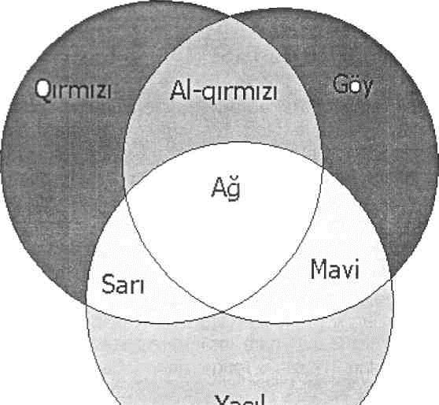

MÖVZU 2: KOMPÜTER QRAFİKASINDA RƏNG

Plan:
- Additiv rəng modeli
- RGB modelində xüsusi rənglərin formalaşdirilmasi
- Subtraktiv rəng modeli
- Additiv və subtraktiv rəng modellərinin qarşiliqli əlaqəsi
- Rəng modeli, rəng çaları, dolğunluq və parlaqlıq

Təbiətdə baş vermiş bütün hadisələri, həmçinin gündəlik həyatda rastlaşdığımız predmetləri ona görə görmək mümkün olur ki, onlar ya işıq saçır, ya da işığı əks edir.Rəng- şüalanmanın gözə təsirinin xarakteristikasıdır. Beləliklə, işıq şüası gözün torlu qişasına düşəndə rəng hissi yaradır. Şüalanan işıq mənbədən (məsələn, günəşdən, lampadan, monitorun ekranından və s.) çıxan isığa deyilir (şəkil 9.).
Mənbədən bilavasitə gözə düşən şüalanan işıq, özündə, onu yaradan bütün rəngləri saxlayır. Obyektdən əks olunan işıq dəyişə bilir. İşıq mənbəyi olmayan ixtiyari predmet işığı ya müəyyən qədər udur, ya da əks etdirir.
Günəş və digər işıq mənbələri kimi monitor da işıq şüalandırır. Təsvir çap edilən kağız isə işıgı əks etdirir. İşıq həm şüalanma, həm də əks olunma proseslərində alina bildiyinə görə işığin şərh edilməsi üçün bir birinin əksi olan iki üsul: additiv və subtraktiv rəng modeliəri mövcuddur.

ADDİTİV RƏNG MODELİ
Şüalanan işıq additiv rəng modeli ilə şərh edilir. Işləyən monitorun və ya televizorun ekranina yaxın məsafədən və ya lupa ilə baxanda çoxlu sayda xırda qırmızı, yaşıl və göy rəngnlərdən ibarət olan nöqtələr görmək olur, çünki, rəngli ekranda hər bir videopiksel müxtəlif (qırmızı, yaşil və göy) rənglərdən ibarət olan üç nöqtənin məcmuyundan ibarətdir. Müxtəlif rəngli bu nöqtələr çox xırda olduğuna görə gözdə onların qarışığı bir rəng kimi görünür. Beləliklə, qonşü nöqtələrin rəngləri qarışaraq başqa rəng əmələ gətirir .
Qirmızı + yaşıl = sarı; Qırızı + göy = al-qırmızı; Göy + yaşıl = mavi; Qırmızı + yaşıl + göy = ağ Rəngli nöqtələrin işıqlanma intensivliyini dəyişməklə
çoxsaylı rəng çalarları yarat maq mümkündür.Additiv rəng üç əsas rəngin (qırmızı, yaşıl, göy) toplanması ilə

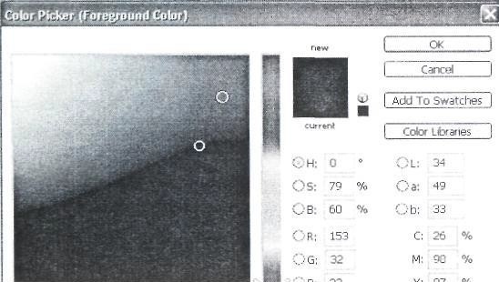
alınır. Bu üç rəngin hamısının intensivliyi 100%-ə çatanda ağ rəng alınır. Rənglərin hamı sı olmayanda qara rəng alınır.
Kompüter monitorlarında istifadə edilən additiv modeli RGB (Red- qırmızı, Green-yaşıl, Blue-göy) ab-
breviaturası ilə işarə etmək qəbul edilmişdir

RGB MODELİNDƏ XÜSUSİ RƏNGLƏRİN FORMALAŞDIRILMASI
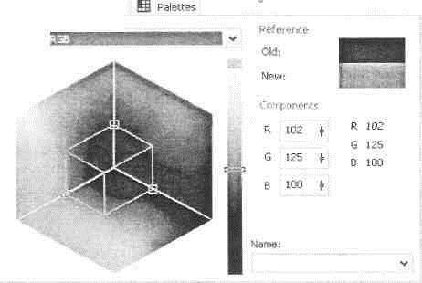
Qrafik redaktorların əksəriyyətində istifadəçi redaktorun təklif etdiyi palitraya əlavə olaraq qırmızı, yaşıl və göy rənglərdən istifadə etməklə özünə lazım olan xüsüsi rəngləri yarada bilər. Adətən grafik redaktorlar lazım olan rəngi qırmızı, yaşıl və göy rəngin hər birinin 256 çaları ilə yaradır. Bu halda formalaşdırıla bilən rənglərin ümumi sayı 256x256x256 = 16 777 216 - ya bərabər olacaqdır. Müxtəlif redaktorlarda xüsusi rəngləri formalaşdırmaq üçün istifadə edilən dialoq pəncərələrinin quruluşu fərqli olur. Deməli, istifadəçi həm qrafik redaktorun təklif etdiyi palitrada olan hazır rənglərdən, həm də dialoq pəncərəsindəki R, G, B ilə işarə edilən daxiletmə sahələrinə qırmızı, yaşıl və göy rəng üçün parlaqlığin uyğun qiymətlərini daxil etməklə alınan xüsusi çalarlardan istifadə edə bilər. R, G və B parametrləri üçün 0-dan 255-ə qədər diapazonunda olan qiymətlərdən istifadə edilir. Bu qayda ilə yaranan rəngdən həm yeni obyektlərin yaradılması, həm də təsvirlərin fraqmentlərinin rənglənməsi üçün istifadə edilə bilər.CorelDRAW proqramında RGB rəng modeli əlavə olaraq üçölçülü koordinat sistemi ilə verilir. Bu sistemdə sıfır nöqtəsi qara rəngə, koordinat oxları isə əsas rənglərə uyğundur. Üç koordinatin hər birinin qiyməti yekun çalarda əsas rənglərin qiymətini göstərir.CorelDRAWproqramındakı RGB modelində rənglərin formalaşması üçiin dialoq pəncərəsi
Adobe Photoshop proqramında rənglərin formalaşması iiçiin dııaloq pəncərəsi

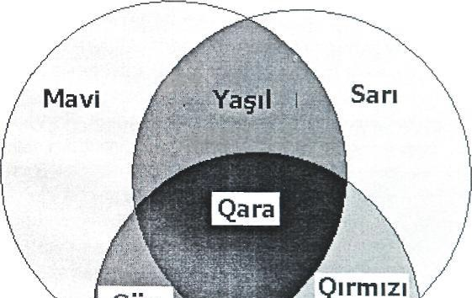

Koordinat sistemi üzrə sürüngəcin yerinin dəyişdirilməsi daxiletmə sahələrindəki qiymətlərə və əksinə təsir göstərir. Koordinat sisteminin başlanğıcı ilə bütün təşkiledicilərin maksimal parlaqlıq səviyyəsi yerləşən nöqtəni birləşdirən diaqonalda ağ rəngdən qara rəngə qədər olan boz rəngin çalarları yerləşir. Boz rəng çalarları üç təşkiledicinin hamısının parlaqlıq səviy- yələrinin eyni qiymətlərində alınır.

SUBTRAKTİV RƏNG MODELİ
Əks olunan rənglər subtraktiv rəng modeli ilə sərh edilir. Kağız işıq şüalandırmır, isığı udur və əks etdirir. Gözə kağızdan əks olunan işıq düşür. Ona görə də qrafik təsvirlərin çap edilməsi üçün subtraktiv modeldən istifadə edilir.
Ağ rəng göy qurşağına daxil olan bütün rəngləri özündə birləşdirir. Ağ rəng prizmadan keçəndə tərkib hissələrinə ayrılır. Qırmızı, narıncı, sarı, yaşıl, mavi, göy, və bənövşəyi rənglər işığın görünən spektrini əmələ gətirir. Ağ kagız ağ isıqla işıqlandırılanda bütün rəngləri əks etdirir. Rənglənmiş kağız isə bəzi rəngləri udur, yerdə qalan rəngləri isə əks etdirir. Ağ isıqla işıqlandırılan qırmızı rənglə rənglənmiş kağız ona görə qırmızı görünür ki, o, qırmızı rəngdən başqa bütün rəngləri udur. Həmin qırmızı kagızı göy işıqla işıqlandıranda o, göy rəngi udduğuna görə qara görunəcək. Subtraktiv rəng modelində mavi, al-qırmızı və sarı rənglər əsas rənglərdir. Onların hər biri çap səhifəsinə düşən ag rəngin müəyyən rənglərini udur və ya ağ rəngdən müəyyən rəngləri çıxarır. Subtraktiv modelin adı da bundan götürülmüşdür. İngiliscə "subtrakt' - cıxma deməkdir. Qara, qırmızı, yaşıl və göy rənglərin alinmasından ötrü bu modeldə əsas subtraktiv rərglərdən aşağıdakı qaydada istifadə edilir:
mavi + al-qırmızı + sarı = qara; mavi + al-qırmızı = göy; sarı + al-qırmızı = qırmızı; sarı + mavi = yaşıl.
Əsas subtraktiv rəngləri də müxtəlif nisbətlərdə qarışdırmaqla çoxsaylı çalarlar almaq mümkündür.
Subtraktiv modeldə ağ rəng əsas subtraktiv rənglərin heç biri olmayanda alınır. Şəkil 14-də müxtəlif subtraktiv rənglərin qarışdırılması ilə alınan rənglər göstərilmişdir.
Mavi, al-qırmızı və sarı rənglər yüksək faizlə qarışdırılanda qara rəng əmələ gətirir. Daha dəqiq desək bu rənglər qarışdırılanda nəzəri olaraq qara rəng alınmalıdır.

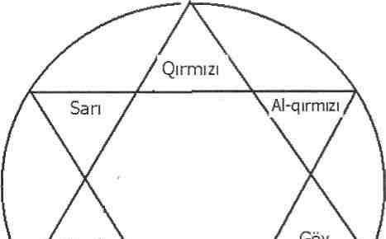

Boyaların bəzi xüsusiyyətlərinə görə bu rənglər qarışdırılanda qonur-ləkə çaları alınır. Ona görə də bu rəngə çap prosesində qara boya da əlavə edilir.
Subtraktiv rəng modeli CMYK (Cyan -mavi, Magenta -al-qırmızı, Yellow - sarı, blacK - qara) abbreviaturası ilə işarə edilir.

ADDİTİV VƏ SUBTRAKTİV RƏNG MODELLƏRİNİN QARŞILIQLI ƏLAQƏSİ

RGB modeli şüalanan, CMYK modeli isə əks olunan işıqla işləyir. Monitorda yerləşən təsviri printerdə çap etmək üçün istifadə olunacaq xüsusi proqram bir rəng modelindən digər rəng modelinə keçidi təmin etməlidir.
Dörd rəngli çap prosesini iki mərhələyə bölmək olar:
•İlkin təsvir əsasında həmin təsvirin mavi (firuzəyi), al-qırmızı, sarı və qara təşkil- edicilərinin yaradılması;
•Həmin təşkiledicilərin (təsvirlərin) hər birinin eyni kağız vərəqdə çap edilməsi.
Rəngli təsvirin dörd komponentə (təşkilediciyə) bölünməsi xüsusi proqramla həyata keçirilir. Printerlərdə CMYK modelindən istifadə edilsəydi təsvirin RGB modelindən CMYK modelinə çevrilməsi çox sadə olardı, çünki qırmızı və yaşıl rənglərin qarışığı ilə sarı, sarı və mavi rənglərin qarışığı ilə yaşıl, qırmızı və göy rənglərin qarışığı ilə al-qırmızı və s. rəng alınır.
Rəng dairəsi RGB və CMYK modelləri arasındakı əlaqəni göstərir (şəkil 15.).
Hər bir üçbucaqlının rəngı ona bitişik üçbucaqların rəngi ilə müəyyən edilir. Qara rəngin əlavə edilməsi nəticəsində çevirilmə prosesi xeyli çətinləşir. RGB modelində nöqtənin rəngi RGB rənglərin köməyi ilə alınırsa, yeni modeldə noqtənin rəngi CMYK qarışığına qara rəngin muəyyən miqdarını əlavə etməklə alınır. RGB modelinin məlumatlarını CMYK modelinə çevirmək üçün rəng ayırma proqramı bir sıra riyazi əməliyyatları yerinə yetirir.
RGB və CMYK modelləri arasındakı əlaqə

Cədvəldə RGB və CMYK modellərində (təşkiledici rənglərin diapazonu 0-dan 255-ə kimi dəyişir) bəzi rənglərin şərhi verilmişdir.

Rəng | RGB CMYK
Qızılı | 202R, 153G, 51B 38C, 105M,
Tünd- | 102R, 51G, 104B 97C, 183M,
Narıncı | 255R, 102G, OB OC, 187M,
Qəhvəyi | 153R, 102G, 51B 1 58C, 134M,
Əgər RGB modelində piksel təmiz qırmızı rəngə malikdirsə (100% R, 0% G, 0% B), CMYK modelində al-qırmızı və sarı rənglərin bərabər qiymətlərinə malik olmalıdır (0% C, 100% M, 100% Y, 0% K).Burada əhəmiyyətli məsələ ondan ibarətdir ki, rəngayırma proqramı bütöv rəngli oblastlar əvəzinə ayrı ayrı nöqtələrdən ibarət olan rastrlar yaradır və nöqtəvi rastrlar bir birinə nəzərən rahat döndərilə bilir ki, yanaşı yerləşən müxtəlif rənglər bir birinin üzərinə düşməsin.
Mavi Al-qırmızı Sarı Qara

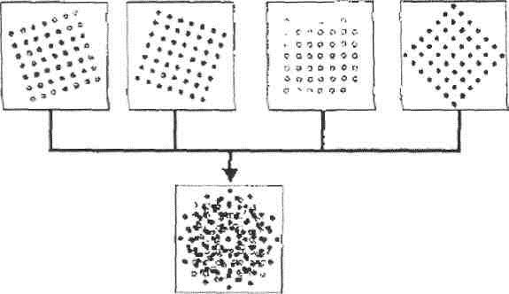

Dördrəngh çap üçün nöqtələr şəkilində alınmış rastr
Bir birinə yaxın yerləşən müxtəlif rəngli nöqtələr qovuşma təsiri bağişlayır və yekun rəng qovuşmuş bir rəng formasmda görünür.
RGB və CMYK modellərində rənglərin alınma üsulu fərqli olduğuna görə monitorda görünən rəngləri olduğu kimi çap etmək olduqca çətindir. Adətən ekranda olan rənglər çap edilən

eyni rənglərdən daha parlaq olur. Rəng modeli ilə yaradıla bilən rənglər çoxluğu rəng əhətəs/ad\arur. Ən geniş rəng əhatəsi gözün fərqləndirə bildiyi rənglərin məcmuyudur. Bu natural rəng əhatəsi adlanır.
Natural rəng əhatəsinə nəzərən RGB modeli daha az, CMYK modeli isə RGB modelinə nisbətən kiçik əhatəyə malikdir .Nəzərə almaq lazımdır ki, çap edilə bilən rənglərin sayı ekranda yaradıla bilən rənglərin sayından xeyli azdır. Ona görə də bir sıra qrafik redaktorlarda RGB modeli ilə yaradılan rənglərin CMYK modelinin rəng əhatəsindən kənara çıxması haqqında xəbər verən göstərici nəzərdə tutulmuşdur. Adobe Photoshop proqramında xəbərdarlıq göstəricisi kimi kiçik nida işarəsindən istifadə edilir. Belə xəbərdarlıq meydana gələndə Mouse-un sol düyməsini sıxmaqla Adobe Photoshop poqramını məcbur etmək olur ki, həmin rəngi CMYK modelindəki yaxın rəng spektri ilə əvəz etsin.
CorelDRAW proqramı da çap prosesində dəqiq çap edilə bilməyən rənglər barədə informasiya verir. Bu halda CMYK modelinin rəng əhatəsinə daxil olmayan rənglər xüsusi, məsələn, açıq yaşıl rənglə əvəz edilir.
CorelDRAW və Adobe Photoshop kimi redaktorlar RGB modeli ilə yanaşı həm də CMYK modelində təsvirlər yaratmağa imkan verir. Bu halda istifadəçi istifadə edilməsi mümkün olan rəng məhdudiyyəti ilə barışmalıdır ki, təsvirin necə çap ediləcəyini ekranda görə bilsin. CMYK modelində ixtiyari rəng yaratmaq üçün RGB modelində oldugu kimi əsas rənglərin faiz nisbəti göstərilməlidir.Kompüter qrafikası ilə yeni məşğul olmağa başlayanlar üçün CMYK modelində rəngləri formalaşdırmaq bir qədər çətinlik törədir. Rəng dairəsindən istifadə bu işi xeyli sadələşdirir, çünki, rəng dairəsində hər bir rəng onun ibarət olduğu rənglərin arasında yerləşir.
Məsələn, qırmızı rəngi artırmaq üçün sarı və al-qırmızı rənglərin faizini artırmaq lazımdır. Göy rəng yaratmaq üçün al-qırmızı və mavi rənglər əlavə etmək lazımdır. Rəng yaratmaq üçün üçölçülü koordinat sistemindən də istifadə etmək olar. Koordinat oxları mavi, al-qırmızı və sarı rəngləri tənzimləyir. Parlaqlıq tənzimləyicisi çalarda qara rəngin miqdarını müəyyən etməyə imkan verir .

RƏNG MODELİ, RƏNG ÇALARI, DOLĞUNLUQ VƏ PARLAQLIQ

RGB və CMYK rəng modelləri aparat təminatı ilə bağlı məhdudiyyətə (kompüter monitorlarına və mətbəədə istifadə edilən rənglərə) əsaslanır. Rəngin şərh edilməsi üçün daha intuitiv üsul onun Hue (OrreHKa-Çalar), Saturation (HacbimeHHOCTb-Dolğunluq) və Britness (flpKOCTb-Parlaqlıq) formasinda verilməsidir.
Dolğunluq rəngin «təmizliyini» göstərir. Dolğunluq azaldılanda rəngə boz rəng
«qarışdırılmış» olur.
Parlaqlıq verilmiş rəngə qarışdırılan qara rəngin miqdarindan asılıdır. Rəngin tərkibində qara rəng azaldıqca onun parlaqlığı artır.
Təsvir kompüterin monitorunda əks olunmaq üçün HSB modelindən RGB modelinə, printerdə çap edilmək üçün isə CMYK modelinə çevrilir. H, S və B sahələrinə uyğun qiymətlər daxil etməklə (0-^255 diapazonunda) ixtiyari rəng yaratmaq olar.

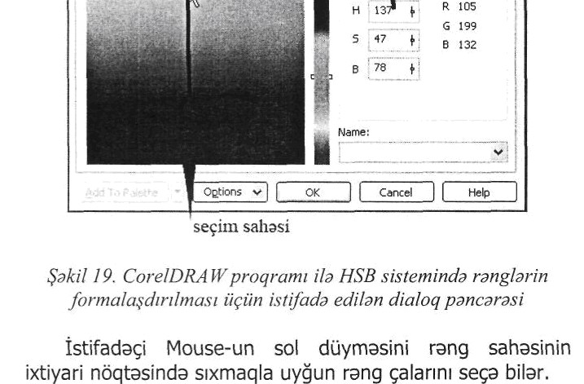

RƏNG MODELİ, RƏNG ÇALARI, DOLĞUNLUQ VƏ PARLAQLIQ ƏSAS NƏTİCƏLƏR

Rəng düzbucaqlısının daxilindəki markerin (nişanın) yerini dəyişməklə seçilmiş rəng çalarının dolğunluğunu və parlaqlığını dəyişmək olar. Düzbucaqlının yuxarı sol küncündə rəng maksimum yuyulmuş (demək olar ki, ağ) görünür. Aşağı sağ küncdə isə rəngin parlaqlığı minimal olur. Adobe Photoshop proqramında da rəngin dolğunluğunun və parlaqlığinin dəyişdirilməsi rəng sahəsi daxilində markerin (nişanın) yerinin dəyişdirilməsi ilə yerinə yetirilir. Paint qrafik redaktorunda rəng sahəsi rəng çalarını və dolğunluğu Məsələn, qırmızı rəngi artırmaq üçün sarı və al-qırmızı rənglərin faizini artırmaq lazımdır. Göy rəng yaratmaq üçün al-qırmızı və mavi rənglər əlavə etmək lazımdır. Rəng yaratmaq üçün üçölçülü koordinat sistemindən də istifadə etmək olar. Koordinat oxları mavi, al-qırmızı və sarı rəngləri tənzimləyir. Parlaqlıq
tənzimləyicisi çalarda qara rəngin miqdarını müəyyən etməyə imkan verir.

l.Rəng həm şüalanma, həm də əks etdirmə prosesində alına bilər.
  - Monitorlarda istifadə edilən additiv rəng modeli (RGB) üç əsas (qırmızı, yaşıl, göy) rəngə əsaslanır.
  - Qrafik redaktorlar adətən rəngi qırmızı, yaşıl və göy rənglərin hər birinin 256 çaları ilə formalaşdırmağa imkan verir. Odur ki kompüterin ekranında alina bilən rəng çalarlarının sayı 16 milyondan çoxdur.
  - Təsvirlərin çap edilməsi üçün nəzərdə tutulan subtraktiv rəng modeli əsas dörd rəngə (mavi, al-qırmızı, sarı və qara) əsaslanır.
  - Məlumatları RGB modelindən CMYK modelinə çevirmək üçün rəngayırma proqramı tətbiq edilir.
  - RGB və CMYK modellərində rəngin alınma təbiəti fərqlidir. Ona görə də ekranda görünən rənglərin hamısını olduğu kimi çap etmək olmur. Rənglər adətən kağıza nəzərən ekranda daha parlaq görünür.
  - Rəng əhatəsi rəng modeli ilə yaradıla bilən rənglərin məcmuyuna deyilir. Ən geniş rəng əhatəsi gözlə görünən bütün rənglər daxil olan natural əhatədir. Natural rəng əhatəsinə nəzərən RGB rəng əhatəsi daha dar, CMYK rəng əhatəsi isə RGB rəng əhatəsinə nəzərən daha dar əhatədir.
  - Adobe Photoshop, CorelDRAW və s. kimi bir sıra qrafik redaktorlar çap zamanı çap oluna bilməyən üç rəng çalarları haqqında informasiya verir.
  - Təsviri ekranda CMYK modeli ilə yaratmağa imkan verən grafik redaktorlar da

mövcuddur. İO.RGB və CMYK rəng modelləri aparat təminatı ilə müəyyən edilən məhdudiyyətə əsaslanır. Rəngin şərh edilməsi üçün ən intuitiv üsul rənglərin çalar (Hue), dolğunluq (Saturation) və parlaqlıq (Brightness) formasıdır. Belə rəng sistemi üçün HSB abbreviaturasından istifadə edilir.

MÖVZU 3: QRAFIK FAYLLARIN ƏSAS FORMATLARI VƏ ONLARIN
VƏZIFƏSI.

Plan.
- Qrafik faylların genişlənmələri və xüsusiyyətləri.
- Rastr qrafikasının növləri, sinifləşdirilməsi və xüsusiyyətləri.
- Vektor qrafikasının xüsusiyyətləri və növləri. Vektorlaşdırma anlayışı.
- Skanerin vəzifəsi, skan etmə metodikası və əsas parametrləri.

Mühazirə mətni.

- Qrafik faylların genişlənmələri və xüsusiyyətləri.
Ən geniş istifadə olunan qrafik faylların genişlənmələrinə aşağıdakıları aid etmək olar:
- BMP (Bitmap)– təsvirin "bitlər xəritəsi" olub rastr təsvirləri mühafizə edir. Bu tip qrafik fayllarda rəngin dərinliyi 24 bit, maksimal rəng sayı 16777216, maksimal ölçü isə 65535x65535 pikseldir. Bu tip qrafik fayllar kiçik ölçülü təsvirləri mühafizə etməklə yanaşı böyük yaddaş tələb etdikləri üçün çox az istifadə olunurlar və adətən xırda ölçülü rastr təsvirlərdə istifadə olunurlar. BMP formatlı təsvirin ən sadə əldə edilməsi metodu Paint redaktorundan istifadə etməkdir.
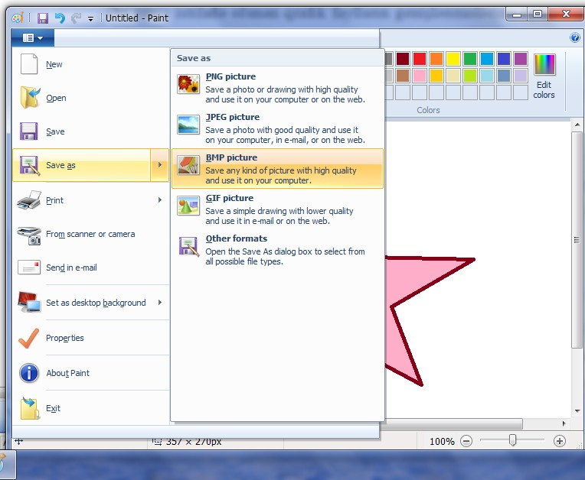
- GİF (Graphics İnterchange Format– qrafik mübadilə formatı)– "qrafika ilə mübadilə" üçün nəzərdə tutulmuş formatdır, rastr təsvirləri mühafizə edir. Rəngin dərinliyi 8-32 bit, rənglərin

sayı 256, maksimal ölçü 65536x65535 piksel. Bu formatlı təsvirlər şəffaf sahələri mühafizə etdikləri üçün veb-dizaynda, sadə animasiyaların yaradılmasında geniş istifadə olunurlar. İstifadə sahəsi: loqotiplər, animasiyalı şəkillər, kənarları dəqiq olan təsvirlər və s.
- JPEG (Joint Photographic Experts Group – birləşmiş fotoeksportlar qrupu formatı)– rastr təsvir formatıdır, rəngin dərinliyi təsvirin sıxılma dərəcəsindən asılıdır, maksimal rəng sayı 16777216, maksimal ölçü isə 65536x65535 pikseldir. Bu formatlı təsvirlər yüksək dərəcədə sıxılma zamanı bəzi itkilərə məruz qalsa da, monitorun ekranında hiss olunmur. Bu format ən geniş yayılmış hesab olunur və rəqəmsal həvəskar fotoqraflar tərəfindən geniş istifadə olunur. Əksər hallarda skanerdən əldə edilmiş təsvirlərin formatı məhz JPEG olur.
- TİFF (Tagged İmage File Format– saxlanan təsviri fayl formatı)– TİFF formatlı fayllardan poliqrafiyada istifadə edilir. Bu formatda saxlanılan şəkillər yüksək keyfiyyətli olurlar. Bu format skanerdən əldə edilmiş təsvirlərin, faksla göndərilməsi üçün nəzərdə tutulmuş təsvirlərin saxlanması üçün geniş istifadə olunur.
- PNG (Portable Network Graphics– portativ şəbəkə qrafiki)– rastr təsvirlərin mühafizəsi formatı olaraq mahiyyətcə GİF-ə analojidir. Bu format animasiyanı mühafizə etmir, lakin onun müxtəlif iki variantı mövcuddur. Birinci variant PNG–8 olmaqla 8-bitlik palitra və 256 rəng çalarlarından istifadə edir. İkinci variant PNG–24 olmaqla 24-bitlik palitra və 16 milyondan artıq rəng çalarları istifadə edir. PNG–8 formatı loqotiplərdə, veb-dizaynda, illüstrasiyalarda və mətndə tətbiq olunur. PNG–24 formatı şəffaf oblastlara malik çoxlu sayda rəng çalarları və dəqiq detalları olan təsvirlərdə istifadə olunur.
- RAW– tərcümədə "çiy" mənasını verir. Bu format çoxlu sayda artıq verilənlərə malik olur və əvvəlcədən qrafik proqramlarda emal üçün nəzərdə tutulub. bu formatı bəzən "neqativ plyonka" ilə müqayisə edirlər. Bu formatda çəkilmiş fotoları peşəkar fotostudiyalarda geniş istifadə edirlər və onlardan müxtəlif effektlər əldə edirlər.

- Rastr qrafikasının növləri, sinifləşdirilməsi və xüsusiyyətləri.
Pastr qrafikasının keyfiyyəti təsvirdəki piksellərin tam sayı (təsvirin həlli) və hər pikseldəki informasiya miqdarı ilə müəyyən olunur. Yüksək keyfiyyətli təsvirlərin saxlanması üçün böyük həcmli fiziki yaddaş tələb olunur, odur ki, təvirin fiziki ölçülərini kiçiltmək üçün arxivləşdirmə metodlarına müraciət edirlər və bu halda təsvirin keyfiyyəti aşağı enir.
Rastr qrafikası təsvirin həllindən asılıdır. Rastr təsviri heç bir keyfiyyət itkisi olmadan miqyaslaşdırmaq mümkün deyil. Rastr təsvirlər adətən foto-larda öz əksini tapır. Monitorlar adətən 72-130 ppi (piksel per inch) həlli olan təsvirləri əks etdirə bilir, bəzi müasir printerlər isə 2400 dpi (dot per inch) printer həlli ilə təsviri çap edə bilir.
Rastr qrafikasını təyinatına görə aşağıdakı kimi ayırmaq olar:
a) İnternet üçün adətən orta keyfiyyətli, kiçik ölçülü (15-640 piksel) və aşağı həlli (70-200 dpi) olan təsvirlər tələb olunur, çünki belə xırda təsvirlər brauzerin ekranından daha tez və keyfiyyətli əks olunurlar, ekranda çox böyük yer tutmurlar və onların miqyaslaşdırılması ilə bağlı problem yaranmır.
Fotokameralar vasitəsilə əldə edilmiş təsvirlər internetdə dərc olunanlarla müqayisədə

daha yüksək keyfiyyətə malik olmalıdırlar, bu səbəbdən onları xüsusi formatda (RAW, JPEG) mühafizə etmək lazımdır. Skanerdən əldə edilmiş təsvirlərin həlli adətən 200-2400 dpi olmalıdır, çünki bundan yüksək həllə ehtiyac yoxdur. Əgər skanerdən götürülmüş təsvirin həlli daha yuxarı olarsa, bu onun ölçüsünün əhəmiyyətsiz dərəcədə artmasına səbəb olur və heç bir praktik fayda vermir. Skanerdən əldə edilmiş ağ-qara sənədlər adətən TİFF və GİF formatlarında, rəngli sənədlər isə JPEG yaxud GİF formatlarında mühafizə edilirlər. Son zamanlar PDF və DJVU formatlarına üstünlük verilir, çünki bu formatlar skanerdən əldə edilmiş sənədləri daha keyfiyyətli saxlamaqla yanaşı sənədlərin internet vasitəsilə ötürülməsi üçün daha əlverişlidirlər. Lakin qeyd etmək lazımdır ki, PDF vektor formatına aiddir və bu səbəbdən həm qrafiki, həm bir sıra başqa cəhətlərdən dəfələrlə daha geniş imkanlara malikdir. Printerdə təsviri çap edərkən printer həllini 1200 dpi seçmək daha əlverişlidir, çünki belə həlldə təsvirdəki xırda keçidlər və çatışmamazlıqlar gözə çarpan olmur.
- Vektor qrafikasının xüsusiyyətləri və növləri. Vektorlaşdırma anlayışı.
Vektor qrafikasında təsvirin qurulması üçün sadə həndəsi fiqurlar–xətlər, nöqtələr, çoxbucaqlılar–istifadə olunur. Sadə və mürəkkəb şəkillərin yaradılması üçün vektor qrafikası əvəz olunmazdır, bu qrafika miqyaslaşdırma zamanı keyfiyyətini itirmir. Vektor qrafikasının bir çox formatına Unicode kodlaşdırılmalı mətnləri yerləşdirib sonradan import etmək olur. Vektor qrafikası ofis əlavələrində diaqramların, sxemlərin, çertyojların hazırlanmasında geniş istifadə olunur.
Rastr təsvirin vektor qrafikasına çevrilməsi prosesi vektorlaşdırma adlanır. Rast təsvirin vektorlaşdırması prosesi mürəkkəb bir proses olduğu üçün avtomatik aparıla bilməz. Burada vektorlaşdırılan rastr təsvirin xətləri çox aydın olmalı və qradiyent boya olmamalıdır, bir sözlə desək, rastr təsvir çertyoj səviyyəsində olmalıdır. Vektorlaşdırma zamanı faylın ölçüsü dəfələrlə artmış olur və hətta müvəffəqiyyətlə nəticələnməyə də bilər. Vektor qrafiki formatlarına aşağıdakılar aiddir:
- EMF (Enhanced Metafile, yəni genişlənmiş metafayl)
- WMF (Windows Metafile)
- SVG (Scalable Vector Graphics)
İlk iki format kifayət qədər sadə vektor formatlardır və bu formatlarda ofis əlavələrin əsas elementləri olan Bezye əyrilərini, düyün nöqtələrini saxlamaq olur. EMF formatı həm vektor, həm rastr informasiyasını bir faylda saxlaya bilir və bir qədər köhnəlmiş hesab olunan WMF formatı ilə müqayisədə bir sıra üstünlüklərə malikdir, lakin buna baxmayaraq bir çox proqram məhsulları bu müasir formatı hələ ki dəstəkləmirlər. Miqyaslaşdırılan SVG formatı isə həm adi, həm də animasiyalı vektor qrafikasında geniş istifadə olunur. WMF formatı MS Office tipli ofis proqramlarında geniş istifadə olunur. Bir misal olaraq demək olar ki, 97-ci ildən indiyədək ClipArt qalereyası məhz WMF formatında saxlanılır. Yəni bütün avtofiqurlar, oxlar, bayraqcıqlar, əyrilər, hətta belə məşhur Word Art yazıları məhz WMF formatında istifadəçinin nəzərinə çatdırılır.

- Skanerin vəzifəsi, skan etmə metodikası və əsas parametrləri.

Skaner obyektin təsvirini rəqəmsal formaya çevirən elektron qurğudur. Skanerin parametrləri rəqəmsal şəkildə əldə edilmiş təsvirin keyfiyyətini müəyyən edirlər.
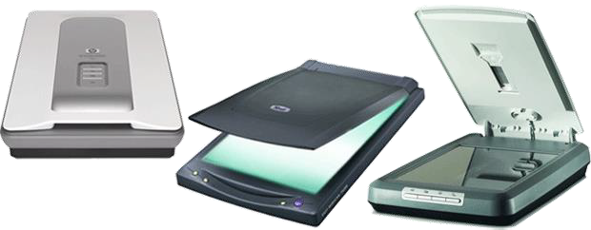

Əvvəlcə skanerin quruluşu və iş prinsipi ilə tanış olaq. Çoxlarının gördüyü və işlətdiyi skanerlər planşet skanerlər adlanır, bunlar kserokopiya aparatına oxşayırlar. Kserokopiya sənədin surətini kağız üzərinə köçürür, skaner isə elektron formada kompüterin yaddaşına köcürür. Skanerin əsas hissəsi işıq lampasından, optik güzgü sistemindən və fotoelementlərdən təşkil olunmuş blokdan ibarətdir. Skanerin qapağını qaldıranda şüşə görürük, şüşənin altında hərəkət edən başlıq yerləşir. Skan etmək istədiyimizi üzü aşağı qoyuruq və qapağı bağlayırıq. Ya skanerin üzərində olan düyməni, ya da kompüterdə proqram təminatı varsa müvafiq düyməni vurmaqla skan prosesi başlayır. Skan prosesində qapağı qaldırmaq olmaz. Şüşənin altındakı başlıq hərəkət edir və lampanın şüası sənədin üzərinə düşməklə güzgü sistemindən və fotoelementlərdən keçir, elektrik yükü vasitəsilə mətnin və ya qrafikanın analoq təsviri yaranır, sonra analoq məlumat rəqəmli məlumata çevrilir və kompüterə göndərilmək üçün hazırlanır. Kompüterdə olan proqram təminatından asılı olaraq skan etdiyimiz sənədi bmp, pdf, jpg, tif və s. formatlarda yaddaşa verə bilərik.

İndi skanerin bir neçə başqa növləri ilə tanış olaq.

Sənəd skaner. Sənəd-skanerlərdə əlavə kağızötürücü hissə olur, çoxlu kağız qoyulur və sənədlər avtomatik dalbadal skan olur. Bu skanerlər sürətli işləyirlər.
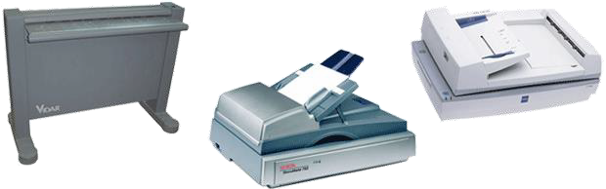

Kitab skaner. Kitab-skanerlər kitab, jurnal, qədim materiallar, xəritələr, çertyojlar üçün istifadə olunur. Bu skanerlərdə kölgələr düşmür və xüsusi işıqlandırmaya ehtiyac yoxdur. Bu cür texnologiya vasitəsilə “işıqdan qorxan ” köhnə sənədləri skan etmək olur.
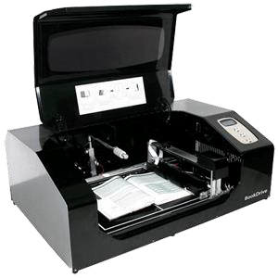

Rulon skaner. Adından göründüyü kimi uzun kağızları skan etmək üçündür.
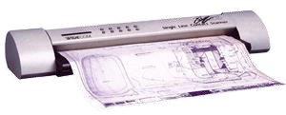

Barkod skaner. Bizim dildə ştrix-kod skaner deyilir, ticarətdə istifadə olunur. Ştrix-kod müəyyən məlumatları ağ-qara zolaqlar şəklində özündə saxlayır və əmtəə malın üzərinə yapışdırılır. Ştrix-kod skaner vasitəsilə bu məlumatlar kompüterə və ya kassa aparatına ötürülür. Bu skanerlərin əl ilə daşınan və hərəkətsiz növləri olur.
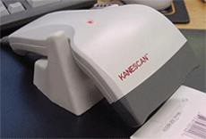

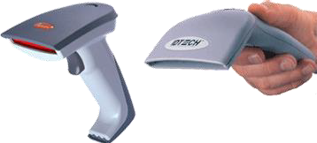

Baraban skaner. Baraban skanerlər şəkilləri keyfiyyətli skan etmək üçündür. Qiyməti yüksək olur. Poliqrafik məqsədlər üçün istifadə olunur.
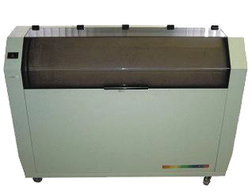

Pasport skaner. Adından göründüyü kimi sənədlər üçün istifadə olunur.
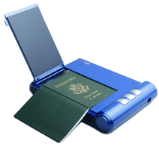

Reproskaner. Reproskanerlərə şəkil skanerlər də deyilir, belə skanerlər böyük şəkilləri skan etmək üçündür.
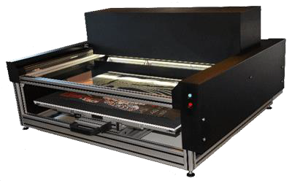

Slayd skaner. Slayd-skanerlər fotoqraflar və rəssamlar üçün münasib olan aparatdır.
Şəkillərin neqativdən kompüterin yaddaşına verilməsi üçün istifadə olunur.

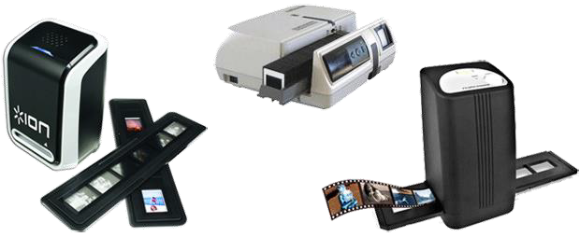

3D skaner. Bu skanerlər həcmli obyekti skan edir və onun uçölçülü modelini yaradır. 3D skanerin foto-kameradan fərqi ondadır ki, foto-kamera 2 ölçülü formada, skaner isə 3 ölçülü formada yaddaşa götürür. 3D skaner obyekti müxtəlif tərəflərdən skan edir və proqram təminatı müxtəlif fraqmentləri birləşdirir, bununla da rəqəmli yaddaşda 3D obyekt yaranır.

Ədəbiyyat:

- S.Q.Kərimov, S.B.Həbibullayev, T.İ.İbrahimzadə. İnformatika. Ali məktəblər üçün dərslik. Bakı, 2009.
- Əliyev R.Ə., Salahlı M.Ə. İnformatika və hesablama texnikasının əsasları, Bakı, «Maarif», 2004.
- Əliyev A.Y. İnformatika və proqramlaşdırma. Bakı, Mütərcim, 2008.
- Əliyev Ə.Ə., Əliyev A.Y., Kazımov C.K. İnformatikanın əsasları. Bakı, Mütərcim, 2009.
- Abbasov Ə., Əlizadə M., Seyidzadə E., Salmanova M. İnformatika və kompyuterləşmənin əsasları. Bakı, «Elm», 2005.
- İnformatika. Bazovıy kurs: Uçebnik vuzov/Pod red. S.V. Simonoviça. SPb.: Piter, 2002.

MÖVZU 4: QRAFİK FAYLLARIN FORMATLARI

Plan:
- Vektor formatlar
- Rastr formatlar
- Qrafik məlumatlarin sixilma üsullari
Qrafik təsvirlərlə iş prosesində onların sonrakı mərhələlərdə işlənməsi üçün kompüterin yaddaşında saxlanması ən vacib problemlərdən biridir. Bu problemlə ixtiyari qrafık sistem istifadəçiləri daim qarşılaşmalı olur. Təsvir son formasını alana qədər o, bir neçə qrafik proqram vasitəsi ilə emal prosesini keçməlidir.
Məsələn, fotoşəkil əvvəlcə skanerə edilir və komputerə köçürülür, sonra Adobe Photoshop proqramından istifadə edilməklə görünüş qüsurları aradan qaldırılır və rənglərin korreksiyası aparılır. Bundan sonra alınan təsvir iş prosesində qurulacaq təsvirlərə əlavə edilmək üçün CorelDRAW və Adobe Illustrator kimi təsvirlərin yaradılması üçün nəzərdə tutulan proqramlara eksport edilir.
Jurnal məqaləsi və ya kitab üçün hazırlanan təsvir adətən QuarkXPress və ya Adobe PageMaker kimi mətbəə sistemlərinə import edilməli olur.
Multimedik təqdimat üçün hazırlanan təsvir isə çox güman ki, Microsoft PowerPoint və Macromedia Director kimi proqramlardan istifadə edilməklə hazırlanır və yaxud da Web- səhifəsində yerləşdirilir.
Qrafik faylın formatı - qrafik məlumatların xarici daşıyıcıda təsvir edilməsi üsuludur.
Standartlar hələ mövcud olmayan vaxtlarda qrafika proqramlarını hazırlayanların hər biri öz əlavələri üçün təzə format yaradırdılar. Ona görə də müxtəlif proqramlar (mətn prosessorları, mətbəə sistemləri, illüstrativ qrafıka paketləri, CAPR-avtomatlaşdırılmış layihələndirmə sistemləri) arasında məlumat mübadiləsi zamanı ciddi problemlər yaranırdı. Keçən əsrin 80-ci illərin əvvəllərindən başlayaraq inkişaf etmiş ölkələrin rəsmi qrumları əwəlcə müxtəlif əlavələr üçün ümumi formatlar yaratmaq haqqında qərar qəbul etdilər və müvafiq qurumlara bu barədə tapşırıqlar verdilər. Qərara uyğun olaraq sahə mütəxəssisləri işə başladılar.
Qeyd etmək lazımdır ki, təsvirə ediləcək bütün əlavələr üçün yararlı olan vahid format yoxdur və ola da bilməz. Lakin bəzi formatlar bir sira predmet sahələri üçün standart formatlara çevrilmişdir.
Qrafık redaktorun istifadəçisindən grafik məlumatların hansı formatda saxlandığını bilmək tələb edilməsədə, onun üçün təsvirlərin lazımı səviyədə (səmərəli istifadə məqsədi ilə) saxlanmasından və müxtəlif əlavələr arasında sərfəli məlumat mübadiləsinin təşkil edilməsindən ötrü qrafik formatların xüsusiyyətlərini bilmək mühüm əhəmiyyət kəsb edir.
Ümumiyyətlə, kompüter qrafıkasında vektor və rastr formatları fərqləndirmək qəbul edilmişdir.

VEKTOR FORMATLAR
Vektor formatlara aid olan fayllarda təsvirlərin şərhi sadə qrafik obyektləri (xətləri,

çevrələri, düzbucaqlıları, qövsləri və s.) yaratmaq üçün istifadə edilən əmrlər çoxluğu ilə verilir. Belə fayllarda bunlardan başqa digər əlavə informasiyalar da saxlanılır. Müxtəlif vektor formatlar bir-birindən əmrlərin sayı və onların kodlaşdırılması üsulları ilə fərqlənir.
Sadə təsviri vektor əmrlərin köməyi ilə sərh etməkdən ötrü aşağıda verilmiş məsələni nəzərdən keçirək.
Tutaq ki, təsvirin şərh edilməsi üçün aşağıdakı əmrlərdən istifadə ediləcək:
Müəyyənləşdir X,Y - koordinatları X,Y kəmiyyətləri ilə müəyyən olunan cari mövqeyin müəyyən edilməsi;
Xott X1,Y1 - cari mövqedən koordinatları X1,Y1 ilə müəyyən olunan mövqeyə qədər xəttin çəkilməsi. Bu zaman X1,Y1 koordinatları cari mövqeyin koordinatlarına çevrilir;
Xətt X1,Y1,X2,Y2 - başlanğıcı X1,Y1 koordinatları, sonu X2,Y2 koordinatları ilə müəyyən edilən mövqelər (nöqtələr) arasında xəttin çəkilməsi. Bu zaman cari mövqe qeyri- müəyyən olur;
Çevrə X,Y,<radius> - məkəzinin koordinatları X,Y olan və radiusu piksellə verilən "radius" parametrli çevrənin qurulması;
Ellips X1,Y1,X2,Y2 - SOİ yuxarı küncü X1,Y1 koordinatları, sağ aşağı küncü X2,Y2 koordinatları ilə müəyyən edilən düzbucaqlı ilə məhdudlaşan ellipsin qurulması;
Düzbucaqh X1,Y1,X2,Y2 - SOİ yuxan küncü X1,Y1 koordinatları, sağ aşağı küncü X2,Y2 koordinatları ilə müəyyən edilən düzbucaqlının qurulması;
Qurma rəngi <rəng> - <rəng> parametri ilə müəyyən edilən rəngin müyyən edilməsi;
Doldurma rəngi <rəng> - <rəng> parametri ilə müəyyən edilən doldurma rənginin müəyyən edilməsi;
Rənglə X,Y <sərhəddin rəngi> - ixtiyari qapalı fiqurun rənglənməsi. Burada X,Y qapalı fiqur daxilində yerləşən ixtiyari nöqtənin koordinatları, <sərhəddin rəngi> isə sərhədd xəttinin rəngidir.
Vektor əmrlərin köməyi ilə gəminin təsvirini şərh etmək tələb edilir Təsvirin koordinatları düzbucaqlı dekart koordinat sistemində verilir və koordinat sisteminin başlanğıcı ekranın yuxarı sol küncündə yerləşir
FORMATIN ADI | FAYLLARİ AÇA BİLƏN PROQRAM -LARIN ADI
WMF Windows MetaFile | Windows əlavələrin əksəriyyəti
EPC Encapsulated PostScript | Mətbəə sistemlərinin böyük əksəriyyəti, vektor qafikası redaktorları, bir sıra vektor qrafikası redaktorları
DXF Drawing Interchange Format | Avtomatlaşdırılmış layihələndirmə sistemləri proqramlarının hamısı, vektor grafikası redaktorlarının əksəriyyəti, bir sıra masaüstü  mətbəə sistemləri
CGM Computer Graphics Metafile | Vektor qrafikası proqramlarının, avtomatlaş- dırılmış layihələndirmə sistemləri və mətbəə sistemlərinin əksəriyyəti

RASTR FORMATLAR
Rastr formatlara aid olan fayllarda aşağıdakı xarakteristikalar (parametrlər) saxlanılır: l.Təsvirin ölçüsü - üfqi və şaquli istiqamətlər üzrə təsvirdəki videopiksellərin sayı; 2.Bit dərinliyi - bir videopikselin rənginin saxlanması üçün istifadə edilən bitlərin sayı;
3.Təsviri şərh edən məlumatlar - hər bir videopikselin rəngi və digər əlavə informasiya.Müxtəlif formatlı rasr qrafika fayllarında bu xarakteristikalar fərqli üsullarla saxlanır.
Məsələn:Təsvirin ölçüsü ayrıca yazı kimi, təsvirdəki bütün videopiksellərin rəngi haqqında informasiya isə böyük bir məlumat bloku kimi saxlanır.Fotoqrafiya keyfiyyətinə malik olan yuksək buraxma qabiliyyəti olan (buraxılışlı) skanerlə alınan təsvir adətən yaddaşda bir neçə meqabayt (Mbayt) yer tutur.
Məsələn, 1766x1528 videopiksel ölçülü, istifadə edilən rənglərin sayı 16 777 216 və ya rəng dərinliyi 24 bit olan təsvir faylının həcmi
1766 x 1528 x 24 = 64762 752 bit,
və ya 64 762 752 : 8 = 8 432 844 bayt,
və ya 8 432 844 : 1024 = 8235,2 Kbayt,
və ya 8235,2 : 1024 = 8,04 Mbayt « 8 Mbayt təşkil edəcəkdir.
Rastr faylların saxlanması problemi faylların sıxılması ilə həll edilir. Faylların sıxılması prosesində məlumatların təşkili üsulunun dəyişdirilməsi hesabına faylın ölçüsü azaldılır. Hələlik qrafik redaktorlar ilə məşğul olan mütəxəssislərdən heş kimə ideal sıxma alqoritmi yaratmaq qismət olmayıb. Yaradılan sıxma alqoritmlərinin hər biri təkcə müəyyən struktura malik olan verilənləri daha yaxşı sıxır.
Sıxma üsulları iki kateqoriyaya bölünür: l.Faylların arxivləsdirmə proqramları ilə sıxılması;
2.Faylların faylın formatına daxil edilmiş alqoritmlə sıxılması.
Fayllar birinci üsulla sıxılanda xususi proqram ilkin faylı oxuyur, həmin fayla müəyyən sıxma alqoritmini tətbiq edir və yeni fayl yaradır. Yeni yaradılan faylın həcmi ilkin faylın həcmindən xeyli az ola bilir. Lakin yeni fayl arxivdən azad edilməsə heç bir proqram ilə ondan istifadə etmək mümkün olmur. Ona görə də belə sıxma üsulundan məlumatları uzun müddət saxlamaq və ya ötürmək (göndərmək) lazim gələndə istifadə edilir. Gündəlik iş üçün bu üsul əlverişli deyil.
MS-DOS və Windows əməliyyat sistemlərində faylları sıxmaq üçün ZIP, APJ, RAR proqramlarından daha geniş istifadə edilir.
Sıxma alqoritmi faylın formatına qoşulanda faylı oxuyan uyğun proqramlar sıxılmış məlumatları düzgün interpretasiya edir. Odur ki, faylların sıxılmasının bu üsulu böyük həcmli qrafik fayllarla gündəlik iş üçün daha münasibdir.
Tutaq ki, CorelDRAW proqramı ilə təsvir hazırlanıb. Həmin təsviri Adobe Photoshop proqramı ilə hazırlanmış sənədə yerləşdirmək lazımdır. TIFF Adobe Photoshop proqramınin istifadə etdiyi rastr formatlardan biridir. Fayl TIFF formatı ilə formatlaşdırılanda qrafik məlumatlar sıxılır. Həmin faylı oxuyan proqramda da məhz bu vəziyyət nəzərə alınır.
Bu baıxmdan da məqsədə nail olmaq üçün aşağıdakı əməliyyatları yerinə yetirmək

lazımdır:
•CorelDRAW proqramı ilə yaradılan təsvirin TIFF formatında saxlanmasını;
•Faylın Adobe Photoshop proqramına import edilməsinı.

QRAFİK MƏLUMATLARIN SIXILMA ÜSULLARI
RLE (Run-Length Encoding)-təkrarlanan kəmiyyətlər ardıcıllığı üsulu ilə sıxma zamanı videopikselin şərh edilməsi üçün istifadə edilən bitlərin və onların təkrarlanma saylarından istifadə edilir. Bu üsul bir sıra qrafik formatlarla (məsələn, PCX formatı ilə) bir yerdə istifadə olunur.
Faylın sıxılması üçün istifadə edilən proqram əvvəlcə videopiksellərin sayını, sonra isə onların rənglərini (və va əksinə) yaza bilər. Ona görə də faylı oxuyan proqram məlumatların həmin faylı diskə yazan proqramdan fərqli qaydada yerləşməsini gözləyə bilər. RLE üsulu ilə sıxılmış faylı açanda səhv barədə məlumat çıxarsa (və ya təsvir tam təhrif olunmuş formada alınarsa), belə faylı başqa proqramla açmağa və ya onu başqa formata çevirməyə cəhd etmək lazimdır.
RLE sıxma üsulu o halda səmərəli hesab edilə bilər ki, sıxılan təsvir eyni rəng calarina malik olan böyük sahələrdən ibarət olsun. Bu üsul skanerlə alınan fotoqrafiya təsvirlərinin sıxılması üçün səmərəli hesab edilə bilməz, çünki, skanerə olunan fotoqrafiyalarda eyni rəngə malik olan videopiksellərin uzun ardıcıllığı olmur.LZW sıxma üsulu təsvirdə təkrarlanan naxışların tapılmasına əsaslanır. Çoxsaylı naxışlara malik olan təsvir 0,1-dən əwəlki ölçüyə kimi sıxıla bilər. LZW sıxma üsulu TIFF və GIF fayllara tətbiq edilir. Bu üsulla GIF formatlı məlumatları həmişə sıxmaq mümkündür. TIFF formatlı fayllar üçün sıxma imkanının seçilməsini istifadəçi müəyyən edir. TIFF formatının digər sıxma üsulları tətbig edilən variantlarda mövcuddur. Sıxma sxemləri fərqli olduğuna görə TIFF formatının bəzi versiyaları bırgəliyə malik olmaya bilər, yəni TIFF formatına malik olan faylı, əslində onu tanımalı olan bəzi qrafika proqramları ilə oxumaq olmur. Başqa sözlə, TIFF formatların heç də hamısı eyni deyil. Bu problemin mövcud olmasına baxmayaraq TIFF formatı hal-hazırda ən populyar rastr formatlardan biri hesab edilir.
JPEG sıxma üsulu fotografiya keyfiyyətinə malik olan təsvirlər üçün yüksək sıxma əmsalını təmin edir. Bu üsulla 100:1 nisbətində sıxılma təmin edilə bilir. Belə sıxma üsulundan istifadə edilən JPEG fayl formatı fotoqrafiya üzrə birləşmiş ekspertlər qrupu (Joint Photographic Experts Group) tərəfindən hazırlanmışdır.
Yuksək sıxma ərnsalı sıxmadan sonra alınan faylda məlumatın bir hissəsinin itməsi hesabına alınır. JPEG üsulunda insan gözünün parlaqlığın dəyişməsinə çox həssas, rəngin dəyişməsinə isə az həssas olması faktorundan istifadə edilir. Ona görə də bu üsulla sıxma zamanı videopiksellərin parlaqlıqlarının fərqi haqqında daha çox, rənglərin fərqi haqqında isə daha az informsiya saxlanır. Qonşu piksellərin minimal rəng fərqini hiss etmək çətin olduğuna görə sıxılmış təsvirin görünüşü əvvəlki təsvirin görünüşündən demək olar ki, fərqlənmir. İstifadəçiyə sıxma dərəcəsini müəyyən etməklə itkinin səviyyəsini idarə etmək inkanı verilir. Məhz bu xüsusiyyətdən istifadə etməklə hər bir təsvir üçün daha münasib emal rejimi seçmək olur. Başqa sözlə sıxma əmsalını göstərməklə təsvirin keyfiyyəti ilə yaddaşa qənaət arasında seçim aparmağa

imkan yaranır.
Saxlanan təsvir yüksək bədii tərtibat üçün nəzərdə tutulan fotoqrafiya olarsa, şəklin mümkün olan qədər dəqiq görünməsindən ötrü heç bir itkidən söhbət getməməlidir.
Əgər təsvir təbrik açıqcasinda yerləşdiriləcəksə, ilkin informasiyanın bir hissəsinin itməsi böyük əhəmiyyət daşımayacaq. Hər bir təsvir üçün daha münasib itki səviyyəsini eksperiment yolu ilə müəyyən etmək olar.
Rastr fayl formatları üçün istifadə edilən sıxma üsulları aşağıdakı cədvəldə göstərilmişdir: Rastr qrafik fayl formatları

FORMATIN ADI | FAYLLARI AÇA BİLƏN PROQRAMLARIN ADI | SIXMA
BMP  Windows Device Independent Bitmap | Rastr qrafikasından istifadə edən bütün Windows proqramlar | RLE (istəyə görə)
PCX  Z-Soft PaintBrush | PC platformasi üçün hazırlanan bütün grafik əlavələrin demək olar ki, hamısı | RLE (həmişə)
GIF Grapic Inter- change Format | Rastr qrafikası redaktorlarının əksəriyyəti, stolüstü nəşriyyat sistemləri və rastr obyektləri himayə edən vektor redaktorlar | LZW (həmişə)
TIFF Tagget Image File Format | Rastr qrafika redaktorlarının əksəriyyəti, stolüstü nəşriyyat sistemləri, rastr təsvirləri himayə edən vektor qrafikası redaktorları | LZW (istəyə görə) və digərləri
TGA  TrueVision Targa | Rastr qrafikası redaktorları və rastr obyektləri himayə edən vektor qrafikası redaktorları | RLE (istəyə görə)
IMG Digital Research GEM Bitmap | Bir sıra stolüstü nəşriyyat sistemləri və Windows qrafik redakorlar | RLE (həmişə)
JPEG Joint Photograpic Expers Group | Rastr qrafika redaktorları, rastr obyektlərı himayə edən vektor qrafika redaktorları | JPEG (sıxma dərə- cəsini seçmək olar)

MÖVZU 5: TƏSVİRLƏRİN STANDART FORMATLARDA VƏ GRAFİK REDAKTORLARIN MƏXSUSİ FORMATLARINDA SAXLANMASI

Plan:
- Fayllarin rastr formatdan vektor formata çevrilməsi
- Fayllarin vektor formatdan rastr formata çevrilməsi

Adətən grafik redaktorlar təsvirləri xarici yaddaş qurğusunda saxlamaq üçün özlərinin məxsusi formatlarından istifadə edirlər.
Konkret qrafik əlavənin (proqramın) faylları saxlamaq üçün istifadə etdiyi xüsusi və daha səmərəli formata məxsusi fayl' formatı deyilir: Məsələn, CorelRDAW üçün - CDR, Adobe Photoshop üçün - PSD, Fractal Design Painter üçün - RIFF, Paint (standart Windows program) üçün - BMP məxsusi formatlardır.
Müxtəlif qrafik əlavələr üçün nəzərdə tutulan ümumi formata standart qrafik formatdeyilir. Faylı xarici yaddaşda saxlayarkən faylın formatı mütləq göstərilməlidir.
CorelRDAW proqramında istifadə edilən Export (3KcnopT-Eksport) dialoq pəncərəsi şəkil 24-də göstərilən kimidir.
Hər bir standart qrafik format üçün əlavə dialoq pəncərəsi açılır. İstifadəçi əlavə pəncərədən istifadə etməklə seçilən formatın parametrlərini (istifadə edilən rənglərin sayını, BMP və TIFF formatları üçün sıxma zərurətini, JPEG formatı üçün sıxma əmsalını və s.) müəyyən edə bilir.

FAYLIN FORMATININ DƏYİŞDİRİLMƏSİ
Qrafik faylların formatının dəyişdirilməsinə zərurət müxtəlif səbəblərdən yarana bilər. Məsələn, istifadəçi işlədiyi proqram faylın formatını qəbul etməyə bilər və ya digər istifadəçiyə təgdim edilməli olan məlumatlarin xüsusi formatda təqdim edilməsi lazım ola bilər. Belə hallar müşahidə ediləndə qrafik faylın formatını dəyişmək zərurəti yaranır.

FAYLLARIN RASTR FORMATDAN VEKTOR FORMATA ÇEVRİLMƏSİ
Faylın rastr formatdan vektor formata dəyişdirilməsinin iki üsulu mövcuddur:
  - rastr faylın vektor təsvirin rastr obyektinə çevrilməsi
•vektor obyekt yaratmaq üçün rastr obyektin trassirovkası (çevrilməsi).
Birinci üsuldan CorelRDAW programında istifadə edilir. Bu programla müxtəlif rastr fayllar asanlıqla import edilir. Məsələn, CorelRDAW proqramına import edilən 16 milyon rəngə malik olan şəkil kifayət qədər yüksık keyfiyyətlə görünür. Lakin nəzərə almaq lazımdır ki, ilkin fayl çox da böyük olmasa belə, import edilən rastr obyekt kifayət qədər böyük yer tuta bilər. Buna əsas səbəb odur ki, vektor formatlar grafik məlumatları sıxa bilmir.
Rastr təsviri vektor təsvirə çevirmək üçün istifadə ediıən ikinci üsulun mahiyyəti aşağıdakı kimidir.Rastr təsviri trassirovka edən program (məsələn, CorelTRACE) təsvirdəki eyni rəngə malik olan piksellər qruplarını tapır, sonra da həmin gruplara uyğun gələn vektor obyektlər yaradır. Trassirovkadan sonra vektorlaşmış təsviri ixtiyari qaydada redaktə etmək olar.
Aşağıda, vektor təsvirə yaxşı çevrilən rastr obyekt göstərilmişdir.Təsvirdə yeni rəngli

piksellər qrupu arasında dəqig sərhədd olduğuna görə belə rastr təsvir vektor təsvirə rahat çevrilir.
Nəzərə almaq lazımdır ki, mürəkkəb rəng keçidləri olan fotoqrafiya keyfiyyətinə malik təsvir trassirovka ediləndə nəticə orjinaldan xeyli pis görünür.

FAYLLARIN BİR VEKTOR FORMATDAN DİGƏR VEKTOR FORMATA ÇEVRİLMƏSİ
Vektor formatlarda xətlərin, qövslərin, rənglənmiş sahələrin, mətnlərin və i.a. şərhi saxlanır. Müxtəlif vektor formatlarda bu obyektlər müxtəlif cür şərh edilir. Faylı bir vektor formatdan digər vektor formata çevirən proqram sanki tərcüməçinin işini görür:
•obyektlərin şərhini bir vektor dildə oxuyur;
•onları digər formatın dilinə çevirməyə cəhd edir.
Tərcüməçi proqramla oxunan obyektin şərhinə yeni formatda dəqiq uyğun gələn şərh olmayanda həmin obyekt ya yeni dilin oxşar əmrləri ilə şərh edilir, ya da ümumiyyətlə şərh edilmir. Ona görə də çevirmə zamanı təsvirin müəyyən hissələri ya təhrif edilə bilər, ya da görünməyə (itə) bilər. Hər şey ilkin təsvirin mürəkkəbliyindən asılıdır.

FAYLLARIN VEKTOR FORMATDAN RASTR FORMATA ÇEVRİLMƏSİ
Təsvirin vektor formatdan rastr formata (piksellər yığımına) çevrilməsi tez-tez istifadə edilən proseslərdən biridir. Bu prosesi bəzən vektor təsvirlərin rastrlaşdırılması adlandırırlar.
Vektor təsviri fotoqrafiyaya yerləşdirmək üşün onu əvvəlcə rastr formata import etmək lazımdır. Tutaq ki, pəncərənin şəkli skanerə edilib və JPEG formatı ilə faylda saxlanıb. Ördək şəkli isə CorelRDAW vektor qrafik redaktoru ilə yaradılıb, sonra isə TIFF formatlı fayla eksport edilib .Hər iki rastr təsvirin montajı Adobe Photoshop qrafik redaktorunda yerinə yetirilir. Vektor təsvir hər dəfə çıxış qurğusuna (monitora və ya printerə) ötüruləndə rastrlaşdırmaya (videopiksellər və nöqtələr yığımına çevrilməyə) məruz qalır. Vektor fayllar rasrt formata eksport ediləndə ilkin təsvirdəki rənglərlə bağlı olan informasiya itkisi ola bilər. Buna əsas səbəb odur ki, bir sıra rastr formatlarda məhdud sayda rənglərdən istifadə edilir.
Məsələn, GIF formatinda istifadə edilən rənglərin sayı 256 rəngdən çox deyil.

FAYLLARIN BİR RASTR FORMATDAN DİGƏR RASTR FORMATA ÇEVRİLMƏSİ
Faylın bir rastr formatdan digər rastr formata çevrilməsi çevirmənin ən sadə üsuludur. Üsulun mahiyyəti ondan ibarətdir ki, informasiya ilkin fayldan oxunur, təsvirin ölçüsü, hər bir videopikselin rəngi və rəng dərinliyi haqqında informasiyalar başqa üsulla yeni faylda saxlanır.
Köhnə format daha çox rəngdən istifadə etməyə imkan verən halda informasiya itkisi baş verə bilər.
Rəng dərinliyi 24 bitə (16 777 216 rəngə) malik olan fayl rəng dərinliyi 8 bitə (256 rəngə) bərabər olan fayla çevriləndə demək olar ki, hər bir pikselin rəngi dəyişdirilməli olur. Sadə halda bu proses aşağıdakı kimi yerinə yetirilir:
•ilkin faylın hər bir pikseli üçün yeni məhdud rənglərdən daha çox uyğun gələni seçilir.
Bu üsuldan istifadə ediləndə arzu edilməyən effektlər yarana bilər. Belə ki, ilkin təsvirdəki çoxsayli elementlər eyni rəngli sahəyə çevrilər və ya tədrici rəng keçidləri kəskin rəng keçidləri ilə əvəz edilə bilər.

Faylı bir formatdan digər formata çevirmək üşün xüsusi proqramlardan - format konvertorlarından istifadə edilir. Lakin qrafik redaktorların əksəriyyətində (CorelDRAW, Adobe Illustrator, Adobe Photoshop və s.) format çeviriciləri mövcuddur. Belə redaktorlar müxtəlif formatlı faylları oxumaqla yanaşı faylları yarada da bilir.

ƏSAS NƏTİCƏLƏR
l.Qrafik faylın formatı - qrafik verilənlərin, məlumatların xarici informasiya daşıyıcılarında təqdim olunma üsuludur.
- Vektor formatın faylları şəkli təsvir etmək üçün əmrlər toplusuna malikdir. Belə əmrlər toplusundan istifadə etməklə sadə qrafik obyektləri (məsələn, xətləri, çevrələri, düzbucaqlıları və s.) qurmaq olar.
- Rastr format fayllarında təsvirin ölçüsü, bit dərinliyi və hər bir pikselin rəngi ilə əks
olunur.
- Qrafik məlumatların sıxılması faylın ölçüsünün dəyişdirilməsi ilə həyata keçirilir. Rastr
format faylları üçün müxtəlif sıxılma alqoritmlərindan istifadə edilir.
5.Şəxsi fayl formatı - qrafik əlavələrin saxlanılması üçün xüsusi və əlverişli effektiv formatdır.
6.Standart qrafik format - müxtəlif qrafiki əlavələrin ümumi formatıdır. 7.WMF, EPS, DXF, CGM və digərləri standart vektor formatlarıdır.
8.BMP, PCX, GIF, TIFF, TGA, JPEC və digərləri standart rastr formatlarıdır. 9.Rastr formatdan vektor formata çevirmə üsulları aşağıdakılardır:
  - rastr faylın vektor təsviri rastr obyektinə çevirməsi;
•vektor obyektin yaradılması üçün rastr təsvirin köçürülməsi.
- Vektor formatın digər vektor formata çevrilməsi proqramı aşağıdakı kimi həyata keçirilir:
•obyektlərin istənilən bir vektor formatın dilində yazılışını hesab etməklə;
•yeni formatı onların dilinə çevirməyə cəhd etməklə.
- Rastr formatın digər rastr formata çevrilməsi proqramı ilkin fayla aid verilənlərin (təsvirin ölçüsünün, bit dərinliyinin, piksellərin hər birinin rənginin və rəng çalarının) haqqında olan informasiyanın başqa üsulla yeni fayla çevrilməsidir.

MÖVZU 6: QRAFİK TƏSVİR ÜSULLARI.

Plan:
- Rastr qrafika
- Vektor qrafikasi
- Rastr və vektor redaktorlarin xüsusiyyətləri

Rastr təsvir çox kiçik elementlərdən-piksellerdən ibarət olan mozaika kimi təsəvvür edilə bilər. Belə təsvir xırda xanaları olan kağıza bənzəyir. Xanaların (piksellərin) hər biri müəyyən rənglə rənglənir və nəticədə təsvir formalaşmış olur . Rastr qrafikada prinsip olduqca sadədir, çünki prinsip kompüter kəşf ediləndən çox-çox əvvəl (onlarla əsr) mövcud idi.
İncəsənətin mozaika, tikmə, vitraj (qapıya, pəncərəyə və s. yerlərə salınan rəngli şüşələrdən düzəldilən şəkil və ya naxış) formasi kimi inkişaf edən sahələrində təsvirlər həmişə diskret elementlərdən istifadə edilməklə yaradılmışdı.
Başqa bir misal, freskanı (divar naxışını) divara köçürmək üçün ən səmərəli üsul xanalardan istifadə etməkdir. Bu üsulun mahiyyəti ondan ibarətdir ki, həm təsvir çəkilmiş kağız, həm də təsvir köçürülməli olan divar eyni sayda xanalara bölunür. Sonra isə təsvirin fraqmenti oldugu kimi kağızdan divardakı xanalara köçürülür.
Rastr qrafikada təsviri formalaşdiran yüzlərlə və minlərlə pikseldən istifadə edilir. Kompüter qrafikasında piksel termini müxtəlif anlayışlarla şərh edilə bilər:
•Piksel-kompüter ekranında ən kiçik təsvir elementidir. •Piksel-rastr təsvirin ayrıca elementidir. •Piksel-printerdə çap edilən təsvir nöqtəsidir.Ona görə də çaşqınlığı aradan qaldırmaq üçün aşağıdakı terminalogiyadan istifadə etmək daha məqsədəuyğundur: •Videopiksel-ekrandakı təsvirin ən kiçik hissəsi;
  - Piksel-rastr təsvirin ən kiçik hissəsi;
  - Nöqtə-printerlə yaradılan ən kiçik element.
Nəzərə almaq lazımdır ki, bir piksel üçün bir və ya bir neçə videopiksel və ya nöqtə istifadə edilə bilər.
Displeyin ekranı verilmiş sayda sətirlərə və sütunlara bölünmüş qrafik tordan (rastrdan) ibarətdir. Odur ki, displeyin ekranı məlum sayda videopiksellərdən ibarət olur. Qrafik torun ölçüsü N*M düsturu ilə müəyyən edilir. Burada
N-üfqi istiqamət üzrə, M-şaquli istiqamət üzrə videopiksellərin sayıdır. Müasir displeylərdə 640x480, 800x600, 1024x768, 1240x1024 və s. ölçülərdə qrafik tordan isrifadə edilir. Videopikselin ölçüsü 0,3 mm-dən də kiçikdir və bir birinə çox yaxın yerləşir. Təcvirin gözlə görünə bilməsi üçün hər birinin öz rəng çaları olan yüzlərlə və minlərlə videopikseldən ibarət olmalıdır. Böyüdülmüş videopiksel kvadrat formasında görünür

RASTR QRAFİKANIN ÜSTÜNLÜKLƏRİ
l.Hər bir videopikselə mümkün olan milyonlarla rəng çalarından birini vermək olar. Pikselin ölçüsü videopikselin ölçüsünə yaxın olanda təsvir fotoqrafik keyfiyyətə malik olur.

Beləliklə, rastr qrafikada fotoqrafiya keyfiyyətinə malik olan təsvirlər almaq mümkündür.
2.Nöqtələrin ayrı-ayrı piksellərlə təsvir edilməsi üçün nəzərdə tutulan çıxış qurğularını kompüter çox asan idarə edir. Odur ki, rastr təsvir printerdə çox asan çap edilə bilir.

RASTR QRAFİKANIN ÇATIŞMAZLIQLARI
l.Rastr təsvir faylında hər bir videopikselin rəngi haqqında informasiya bitlərin kombinasiyası formasında saxlanır. Daha sadə təsvirlər ağ və qara rənglərdən ibarət olur. Bu halda hər bir videopikselin rəngini kodlaşdırmaq üçün qiyməti "sıfır"dan və ya "bir"dən ibarət olan bir bit kifayət edir. Videopikselin rəngi iki bitlə kodlaşdırılanda kombinasiyaların nümkün sayı dördə
- bərabər olur (00, 01, 10, 11) yəni, iki bitlə dörd rəng kodlaşdırıla bilər. Dörd bit (24) 16 pəngi, 8 bit (28) 256 rəngi, 24 bit (224) isə 16 777 216 rəng çalarını kodlaşdırmağa imkan verir.
Sadə rastr təsvirlər çox da böyük yaddaş sahəsi tələb etmir. Fotoqrafiya keyfıyyətinə malik olan təsvirlər isə əksər hallarda bir neçə meqabayt (Mbayt) həcmində yaddaş sahəsi tələb edir. Əgər qrafık torun ölçüləri 1240x1024, istifadə edilən rənglərin sayı 16 777 216-ya bərabər olarsa, rastr faylın həcmi «4Mbayta bərabər olacaqdır:
1240x1024x24 = 30 474 240 (bit) və ya
30 474 240 : 8 = 3 809 280 (bayt) və ya
3 809 280 : 1024 = 3720 (Kb) və ya
3 720 : 1024 = 3,63 (Mb).
Göründüyü kimi rastr təsvirləri saxlamaq üçün böyük həcmdə yaddaş tələb edilir. Bu problemin ən sadə həlli kompüterin yaddaş qurğularının həcmini artırmaqdır. Müasir sərt və optik disklər məlumatları saxlamaq üçün böyük həcmdə yaddaş sahəsinə malikdir. Son vaxtlar böyük həcmli yaddaş qurğularının çoxlu sayda istehsalının artması nəticəsində onların qiyməti xeyli ucuzlaşıb.
Problemin digər həlli qrafik informasiyanın sıxılmasıdır. Bu məqsədlə qrafik fayllarda məlumatların təşkil üsulunun dəyişdirilməsi hesabına rastr faylların ölçüsünü azaldan proqramlardan istifadə edilir. Qrafik məlumatları sıxmaq üçün bir neçə üsuldan istifadə edilir. Bu üsullardan ən sadəsi təkrarlanan kəmiyyətlər ardıcıllığıdır. Bu üsulla iki kəmiyyətdən istifadə edilir.
Birinq kəmiyyət təkrarlanan kəmiyyəti, yəni videopiksellərin göstərilməsi üçün bitlər toplumunu, ikinci kəmiyyət isə təkrarlanmaların sayını göstərir.Aşağıda, ağ-qara təsvir məlumatlarının bir sətrinin ardıcıl piksellərinin sıxılması qaydası göstərilmişdir
DDDBDDDD D

D3İD4İ2Ü1
Bu cür sıxma üsulu RLE (Run-Length-Encoding) adlanır. RLE üsulu eyni çalarla rənglənmiş böyük sahələrə malik olan təsvirlərlə daha yaxşı işləyir. Fotoqrafiya fayllarında eyni rəngə malik olan uzun piksellər sətri demək olar ki, olmadığına görə bu üsulla fotoqrafiya fayllarını yaxşı sıxmaq mümkün olmur.
Çoxsaylı naxışlara malik olan təsvirləri sıxmagdan ötrü ən yaxşı üsul LZW üsuludur. Bu üsulun adı onu hazırlayanların soy adının birinci hərflərindən götürülmüşdür (Lempel, Ziv və

Welch).
Fotoqrafiya üzrə birləşmiş ekspertlər grupu (Joint Photograpic Experts Group) tərəfindən fotoqrafiya keyfiyyətinə malik təsvirləri sıxmag üçün JPEG üsulu tövsiyyə edilmişdir.
2.Rastr təsvirlər miqyaslaşdırılandan və fırladılandan sonra öz keyfiyyətini itirir, çünki eyni çalarla rənglənmiş sahələr standart naxışa (və ya təsvirdə olan səlist duz və əyri xətlər gözlənilmədən girintili-çıxıntılı xətlərə) çevrilə bilər. Rastr təsviri əvvəlcə kiçildib sonra əvvəlki ölçüsünə qədər böyüdəndə təsvirin görünüşü pisləşir, pilləvari formaya düşür (pilləvari effekt yaranır), rənglənmiş sahələr təhrif edilir. Bu baxımdan da rastr təsvirin ölçüsünün dəyişdirilməsi aşağıdakı iki üsuldan biri ilə həyata keçirilməlidir:
  - təsvirdəki bütün piksellərin ölçüsü dəyişir (böyüyür və ya kiçilir);
  - piksellər təsvirə əlavə edilir və ya ləğv edilir (buna piksellərin seçilməsi də deyilir).
Miqyaslaşdırmanın birinci üsulundan istifadə ediləndə təsviri təşkil edən piksellərin sayı dəyişmir, təkcə ayrıca pikselin yaradılmasi üçün istifadə edilən elementlərin (videopiksellərin və ya nöqtələrin) sayı dəyişir. Təsvir böyüdüldükcə pilləvari effekt də artır və hər bir nöqtə kiçik kvadrata çevrilir.
Təsvirdə piksel seçimi iki üsulla yerinə yetirilə bilər. Ya zəruri sayda pikselləri sadəcə təkrarlamaq və ya təsvirdən ləğv etmək olar, ya da müəyyən hesablamaların köməyi ilə proqram iki pikselin və onun ətrafındakı piksellərin əvəzinə başqa rəngə malik olan piksellər yarada bilər. Bu halda təsvirdəki xırda detallar, nazik xətlər itə bilir və təsvirdəki kəskinlik azalanda yuyulma effekti alına bilər.Paint rastr qrafik redaktor olduğuna görə bu redaktorda təsvirləri miqyaslaşdırmaq və bu zaman baş verən nəticənin səbəblərini izah etmək daha asandır.
Rastr təsvirlər üzərində miqyaslaşdırma, firlatma və digər əməliyyatları yerinə yetirmək üçün az sayda imkanlar mövcuddur.

VEKTOR QRAFİKASI
Vektor qrafikada təsvirlər düz xətlərdən, qövslərdən, çevrələrdən, ellipslərdən, düzbucaqlılardan, eyni və müxtəlif rəngli oblastlardan qurulur. Bunları primitivlər adlandırmaq qəbul edilmişdir. Sadə vektor obyektlərin köməyi ilə müxtəlif təsvirlər yaradilır. Vektor- primitivlərin kombinasiyasından və müxtəlif rənglərdən istifadə etməklə maraqlı təsvirlər almaq olur. Üçölçülü kompüter qrafikasında kub, kürə və s. kimi həcmli primitivlərdən istifadə edilir. Vektor primitivlər şərh vasitəsilə verilir. Məsələn:
•A nöqtəsindən B nöqtəsinə xətt çəkməli; •verilmiş düzbucaqlı daxilinə ellips çəkməli ifadələri sərh hesab edilir.
Kompüter üçün belə şərhlər əmrlərin köməyi ilə verilir. Əmrdə müəyyən funksiya və onun parametrləri verilir. WMF (Windows Metafile) vektor formatında yuxarıda qeyd edilən şərhlər üçün simvolik əmrlər aşağıdakı kimi yazılır:
MOVETOXl,X2 Cari mövqe XI, X2 koordinatları ilə müəyyən edilən nöqtədir.
LINETO X2, Y2 Cari mövqedən koordinatları X2, Y2 koordinatları ilə müəyyən edilən mövqeyə kimi xətt çəkməli
ELLIPSE X3,Y3,X4,Y4 Sol kənar küncü X3,Y3 sağ aşağı küncü X4,Y4

koordinatlarında yerləşən düzbucaqlıi daxilinə ellips çəkməli. Obyektin rəngi haqqında informasiya vektor əmr formasında şərhin tərkib hissəsi kimi, Rastr təsvirdə isə hər bir videopikselin rəngi haqda informasiya saxlanır.
Vektor əmrlər çıxış qurğusuna maksimal mumkun elementlərdən (videopiksellərdən və ya nöqtələrdən) istifadə etməklə obyekt qurmaq barədə məlumat verir. Obyektlərin qurulması üçün çıxış qurğusunda istifadə edilən elementlərin sayı nə qədər çox olarsa obyekt bir o qədər yaxşı görünər.

VEKTOR QRAFİKADA ƏMRLƏR ARDICILLIĞI
Vektop təsvirlər almaq üçün adətən vektor qrafikası redaktorlarindan (Adobe Illustrator, Macromedıa Freehand, CorelDRAW) istifadə edilir. Bu redaktorlar dizayn, texniki rəsm sahələrində, həmçinin qaydayasalma işlərinin yerinə yetirilməsində geniş tətbiq edilir. Vektor redaktorları istifadəçilərə təsvir yaratmaq üçün istifadə edilən əmrlər və alətlər təqdim edir. Təsvirin qurulması prosesində xüsusi proqram təminatı təsviri təşkil edən obyektlərə uyğun vektor əmrlər formalaşdırır. Əksər hallarda vektor redaktorı istifadəçiləri vektor əmrləri görmürlər. Lakin, vektor təsvirlərin şərhini bilmək vektor qrafikanın üstünlüklərini və nöqsanlarını anlamağa koməklik edir.
Vektor qrafikası faylına obyekt növlərindən biri kimi rastr təsvirlər də daxil ola bilər.Vektor qrafikası redaktorlarının əksəriyyəti rastr təsvirləri təkcə vektor illüstrasiyalara yerləşdirməyə, ölçüsünü və yerini dəyişdirməyə, döndərməyə, kəsməyə imkan versə də təsvirin ayrı-ayrı pikselləri ilə işləməyə imkan vermir. Məsələ ondadır ki, vektor təsvirlər ayrı-ayrı obyektlərdən ibarət olduğuna görə onlarla müxtəlif cür işiəmək mümkündür. Rastr təsvirlərlə belə rəftar etmək mümkün deyil. Ona görə ki, rastr grafikada bütövlükdə rastr fraqment obyekt hesab edilir. Lakin bir sıra vektor qrafikası redaktorlarında rastr təsvirlərə xüsusi effektlər (yuma, kəskinlik) tətbiq etmək olur. Belə effektlər qonşu piksellərin rənginin dəyişdirilməsi ilə alınır. Piksel təkcə rəng xassəsinə malik olur.

VEKTOR QRAFİKANIN ÜSTÜNLÜKLƏRİ
l.Tərkibinə rastr obyektlər daxil olmayan vektor təsvirlər kompüterdə nisbətən çox da böyük olmayan yaddaş sahəsi tutur. Belə ki, min primitivdən ibarət olan vektor təsvir bir neçə yüz Kbayt-dan çox olmayan yaddaş sahəsinə yerləşir. Analoji rastr təsvir üçün isə 10 dəfədən 1000 dəfəyə qədər çox yaddaş sahəsi tələb edilir.
Aşağıdakı məsələni nəzərdən keçirək.
Tutaq ki, ekranın koordinat sistemində kvadratın şərhi aşağıdakı kimidir: RECTANGLE 1, 1, 200, 200, Red, Green
Burada (1, 1) - kvadratın yuxarı sol küncünün, (200, 200) - aşağı sağ küncünün koordinatları, Red - rənglə doldurulan sahənin, Green - konturun rəngidir.
Bir simvolun ikilik kodu bir bayta bərabər olduğuna görə belə şərh 30 bayt yaddaş tələb edir. 256 rənglə, sıxılmamış təsvir formasında həmin kvadrat üşün
200x200x8 = 320 000 (bit) və ya 320 000 : 8 = 40 000 (bayt) və ya 40 000 : 1024 = 39.6(Kb) yaddaş sahəsi tələb edilir.

Buradan aydın görünür ki, sıxılmamış rastr kvadratın şərhi üçün həmin kvadratın vektor şərhindən təqribən 1333 dəfə artıq (40000 : 30 = 1333.33) yaddaş sahəsi tələb edilir.
Beləliklə, vektor təsvirləri yerləşdirmək üçün nisbətən az yaddaş sahəsi tələb edilir. 2.Vektor obyektlər şərh vasitəsi ilə verilir. Odur ki, vektor obyekti dəyişdirmək üçün onun
şərhini dəyişdirmək lazımdır.Məsələn, ellipsi böyütmək və ya kiçiltmək üçün onu məhdudlaşdıran düzbucaqlının yuxarı sol və aşağı sağ kuncünün koordinatlarının qiymətini dəyişdirmək kifayətdir. Koordinatlarınn qiyməti dəyişdiriləndən sonra qurulan (dəyişdirilən) obyekt üçün də maksimal mümkün sayda elementlərdən (videopiksellərdən və ya nöqtələrdən) istifadə ediləcək. Beləliklə, vektor təsvirlər keyfiyyətinə xələl gəlmədən asan miqyaslaşdırıla bilir.
Bir sıra hallarda rastr təsviri vektor təsvirə çevirmək mümkün olur. Bu proses trassirovka adlanır. Trassirovka programı rastr təsvirdə yeni rəngə malik olan piksellər qrupunu tapır və ona uyğun gələn vektor obyekt yaradır. Əksər hallarda alınan nəticə üzərində işləmək lazım gəlir.

VEKTOR QRAFİKANIN ÇATIŞMAZLIQLARI
l.Vektor təsvirin əsas təşkilediciləri xətlər, çevrəiər, ellipslər və digər sadə fiqurlardır. Ona görə də son vaxtlara qədər vektor qrafikadan çertyojların, diaqramların, qrafiklərin qurulması və eləcə də texniki illüstrasiyaların yaradılması üçün istifadə edilirdi. Kompüter texnologiyasının inkişafı ilə vəziyyət xeyli dəyişdi. Bu günkü vektor təsvirlər reallığa daha çox yaxındır. Lakin, vektor qrafika ilə fotoqrafiya keyfiyyətinə malik olan təsvirlər almaq mümkün deyil. Məsələ ondadır ki, fotoqrafiya rənglərin və parlaqlıqların çox mürəkkəb bölündüyü mozaikadır. Belə mozaikanı vektor primitivlər formasında təsvir etmək isə çox çətin məsələdir.
2.Vektor təsvirlər onlarla, bəzən də minlərlə əmrlərin köməyi ilə şərh edilir. Çap prosesində bu əmrlər çıxış qurğusuna (məsələn, lazer printerə) verilir. Bu zaman elə ola bilər ki, təsvir kağızda istifadəçinin istədiyindən tamam fərqli formada çap edilsin və ya umumiyyətlə çap edilməsin. Belə ^əziyyət ona görə baş verir ki, printerin özünəməxsus Drosessoru ona verilən əmrləri interpretasiya edir. Ona görə jə hər hansı sadə vektor təsviri çap etməklə printerin yerilmiş standarta uyğun olan vektor əmrləri yerinə yetirə Dilib-bilmədiyini yoxlamaq lazımdır. Hər şey normal olarsa həmin printerlə mürəkkəb vektor təsvirləri çap etmək olar. Əgər printer hər hansı primitivi tanımasa, təsviri başqa printerdə çap etmək lazımdır. Bəzən kağıza çap edilə bilmir.

RASTR VƏ VEKTOR QRAFİKALARIN MÜQAYİSƏSİ
Rastr və vektor qrafikaların müqayisəli xarakteristikası cədvəldə verilmişdir.

Müqayisə kriteriyasi | Rastr qrafika | Vektor qrafika
Təsvirin verilmə üsulu | Təsvir piksellər çoxluğu ilə qurulur | Təsvir əmrlər ardıcıllığı ilə şərh edilir
Real həyatda obyektlərin  təsviri | Real obyektlərin  təsvir edilməsi üçün səmərəli istifadə edilir | Fotoqrafiya keyfiyyətinə malik təsvirlər almağa imkan vermır
Təsvirin redaktə keyfiyyəti | Miqyaslaşdırma və döndərmə zamanı təhrif baş | Təsvir keyfiyyətinə xələl gəlmədən dəyişdirilə bilir

Təsvirin çap xüsusiyyətləri | Təsvirlər printerdə rahat çap edilir | Təsvirlər bəzən çap edilə bilmir, bəzi hallarda isə istənilən kimi çap edilmir

RASTR VƏ VEKTOR REDAKTORLARIN XÜSUSİYYƏTLƏRİ
Qrafik redaktorlar kompüter təsvirləri yaradanlar üçün alətdir. Bunların köməyi ilə istifadəçilər təsvirləri yaradır və redaktə edirlər. Hal hazırda çoxsaylı qrafik redaktorlar mövcuddur. Ona görə də konkret məsələ üçün hansı redaktorun münasib olduğunu bilmək çox vacibdir. Təsvirlərin keyfiyyətinin yaxşılaşdırılması və fotomontaj əməliyyatları rastr qrafik redaktorlarla aparılır. Illüstrasiyaları yaratmaq üçün vektor redaktorlardan istifadə edilir.
İxtiyari qrafik redaktor təsvirlərlə işləmək üşün alətlərə malik olur. Əyri aləti (fırça və ya karandaş) düz və əyri xətlərin çəkilməsi üşün nəzərdə tutulmuşdur. Restangle (llpyiMoyronbHHK-Düzbucaqlı), Ellipse (Ənnnnc-Ellipis) və Polygon (MHoroyro/ibHMK- Çoxbucaqlı) alətlərindən həndəsi fiqurların qurulması üçün, rəngləmədən ötrü isə Fill (3a/ınBKa- Doldurma) alətindən istifadə edilir. Mətnlərin və sərlövhələrin yaradılması üçün Text (TexT- Mətn) aləti tətbiq edilir. Təsvirlərlə işləyərkən çox vaxt təsvirdəki xırda detalları yaxşı görə bilmək üçün fraqmenti böyütmək lazım gəlir. Bu məqsədlə Zoom (MacujTa6-Miqyas) alətindən istifadə edilir. Rastr və vektor qrafikası redaktorlarında eyni alətlərdən istifadə edilməsinə baxmayaraq, həmin alətlərlə yaradılan obyektin təsvir üsulu fərqli olur.
Qrafik redaktorlarda təsvirin ayrı-ayrı hissələrini köçürməyə, yerini dəyişdirməyə, ləğv etməyə, miqyaslaşdırmağa, güzgü əksini almağa, döndərməyə imkan verən imkanlar reallaşdırılmışdır. Fraqment üzərində hər hansı əməliyyatı aparmazdan əvvəl onu ayırmaq lazımdır. Vektor qrafika redaktorlarında obyektlər (vektor primitivlər), rastr qrafika redaktorlarında isə oblastlar (piksellər toplusu)ayrılır. Obyekti ayirmaq üçün Mouse-un oxunu onun üzərinə gətirib sol düyməni sıxmaq kifayətdir. Oblastın ayrılması isə bir qədər mürəkkəb məsələdir. Ona görə ki, oblastı ayıranda hansı qrup piksellərin oblast əmələ gətirdiyini muəyyənləşdirmək lazımdır. Məhz buna görə rastr qrafikası redaktorlarında müxtəlif ayırma alətlərindən istifadə edilir. Rastr redaktorlarda həm sadə formalı oblastları, həm də mürəkkəb (əyrixətli) oblastları ayırmaq üşün nəzərdə tutulan ayırma alətləri olur.
Rastr qrafikada əsas anlayış piksel olduğuna görə rastr qrafikası redaktorlarında alətlərin və əmrlərin əksəriyyəti ayrı-ayrı piksellərin parlaqlığını və rəng çalarını dəyişdirir. Bu da təsvirdəki kəskinliyi yaxşılaşdırmağa, təsvirin ayrı-ayrı fraqmentlərinin tünd və ya açıq görünməsini təmin etməyə, xırda qüsurları (qırışları, cızıqları və s.) ləğv etməyə imkan verir.
Vektor qrafikada əsas anlayış obyektdir. Ona görə də vektor grafikası redaktorlarında qaydayasalma, qarşılıqlı tənləşdirmə, obyektlərin kəsişməsi, bir obyekti digərindən istisna edən əmrlər olur. Odur ki, vektor grasfikası redaktorlarında murəkkəb formalı obyektləri sadə formalı obyektlərdən yaratmaq olur.
Adətən rastr və vektor grafikası redaktorlarında həcm effekti almaq üçün vasitələrdən istifadə etmək mümkündür. Lakin real obyektlərin (personajların, interyerlərin və s.) üçölçülü obrazını üçölçülü modelləşdirmə proqramları ilə yaratmaq daha məqsədəuyğundur.

ƏSAS NƏTICƏLƏR
l. Rastr təsvir çox xırda elementlərdən - piksellərdən ibarət olan mozaikadır. Rastr təsvir xırda damalara (xanalara və ya hücrələrə) bölünmüş, hər daması müəyyən rəngə malik olan və bu rənglərlə üzərində təsvir formalaşdırılan kağıza bənzəyir.
- Videopiksel- ekrandakı təsvirin ən kiçik hissəsidir. Piksel- rastr təsvirin ayrıca elementidir. Nöqtə- printerlə yaradılan ən kiçik elementdir.
- Rastr qrafikanın üstünlükləri: •rastr qrafika ilə fotoqrafiya keyfiyyətinə malik olan təsvirlər təqdim edilə bilər; • rastr təsvirlər printerdə rahat çap edilə bilir.
- Rastr qrafikanın çatışmazlıqları: •rastr təsvirləri saxlamaq üçün böyük həcmdə yaddaş sahəsi tələb edilir;
•rastr təsvirlər üzərində miqyaslaşdırma, döndərilmə və bu kimi digər dəyişdirmə əməliyyatlarının aparılması üçün məhdud imkanlar mövcuddur.
- Vektor grafikada təsvirlər primitiv adlanan sadə obyektlərdən- düz xətlərdən, qövslərdən, çevrələrdən, ellipslərdən, düzbucaqlılardan, eyni və müxtəlif rəngli oblastlardan və s. qurulur.
- Hər bir primitiv müəyyən funksiyanı və onun parametrlərini müəyyən edən əmrlə şərh edilir.
- Vektor grafikanın üstünlükləri: •vektor təsvirlər nisbətən daha az yaddaş sahəsi tutur;
•vektor təsvirlər keyfiyyətinə xələl gəlmədən asan miqyaslaşdırıla bilir.
- Vektor grafikanın çatışmazlıqları:
•vektor qrafika fotoqrafiya keyfiyyətinə malik olan təsvirlər almağa imkan vermir;
•vektor təsvirlər kağıza istənilən kimi çap edilə bilmir və ya kağızda istənilən kimi görünmür.
- Qrafik redaktorlar təsvirləri yaratmaq və onları redaktə etmək üçün nəzərdə tutulan alətdir. Təsvirləri yaratmaq üçün adətən vektor redaktorlardan, təsvirlərin keyfiyyətini yaxşilaşdırmaq və fotoqrafiya materiallarının montaj edilməsi üçün rastr qrafikası redaktorlarından istifadə edilir.
lO. Təsvirin fraqmenti üzərində əməliyyat apara bilmək üçün əvvəlcə onu ayırmaq zəruri- dir. Vektor grafikası redaktorlarında obyektlər (vektor primitivlər), rastr qrafikası redaktorlarında oblastlar (piksellər yığımı) ayrılır.

MÖVZU 7:KOMPYUTER QRAFIKASININ TƏTBIQ SAHƏLƏRI.

Plan:
- Kompyuter qrafikasının tətbiq sahələri.
- Rastr və vektor görüntülərlə iş vasitələri.
- Fraktal qrafika ilə iş.

Kompyuter qrafikasının tətbiq sahələri.
İlk kompyuterlərdə qrafik obyektlər yaratmaq üçün, demək olar ki, heç bir vasitə yox idi. O zamanlar ekrana yalnız simvollar – hərf, rəqəm və xüsusi işarələr çıxarmaq olurdu. Lakin elə onda da proqramçılar kompyuterdən “rəsm aləti” kimi istifadə etməyə cəhd edirdilər. Məsələn, həmin dövrün insanları, kompyuter proqramının köməyi ilə simvollardan tərtib olunmuş məşhur “Mona Liza” rəsmini, yəqin ki, xatırlayırlar.
Sonrakı kompyuterlər artıq sadə görüntüləri: nöqtəni, düz xətti, çevrəni çəkə bilirdi. O zamankı monitorlar ağ-qara olduqlarından, kompyuterdə yaradılan görüntülərin hamısı rəssam- qrafiklərin işlərini xatırladırdı. Rəssamlığın başqa janrlarından fərqli olaraq rəssam-qrafiklərin əsərləri, hər şeydən öncə, cizgilərin aydın çəkilişi ilə səciyyələnir. Məhz buna görə də, o dövrün kompyuterlərinin təsvir imkanlarını kompyuter qrafikası [computer graphics] adlandırmağa başladılar. Lakin indi kompyuterin köməyi ilə rəssamlar müxtəlif janrlarda əsərlər yarada bilsələr də, “kompyuter qrafikası” anlayışı yenə də istifadə olunur.
Kompyuter qrafikası ilə işləmək üçün müxtəlif proqramlar olsa da, yalnız üç növ kompyuter qrafikasını fərqləndirirlər:
- rastr qrafikası;
- vektor qrafikası;
- fraktal qrafika.
Onlar bir-birindən monitorun ekranında, yaxud kağızda əks olunan görüntülərin formalaşma prinsiplərinə görə fərqlənir.
Kompyuter qrafikasını başqa cür də təsnif etmək olar:
- ikiölçülü qrafika (2D-qrafika);
- üçölçülü qrafika (3D-qrafika).
Kompyuter qrafikasının tətbiq sahələri. Bu gün kompyuter qrafikasından
bir çox sahələrdə istifadə olunur. Onlardan bəziləri ilə qısaca tanış olaq. Ötən əsrin 50-ci illərinin ortalarında ilk dəfə olaraq verilənlər kompyuterin monitorunda qrafik şəkildə göstərilməyə başladı. Bu imkana malik hesablama
maşınları hərbi təyinatlı elmi hesablamalarda istifadə olunurdu.
Elmi qrafika. Bu, kompyuter qrafikasının tətbiq olunduğu ilk sahədir. Burada başlıca məqsəd elmi tədqiqat obyektlərini vizuallaşdırmaq (əyani göstərmək), hesablamaların nəticələrini əyani göstərməklə hesablama eksperimentləri aparmaq olmuşdur. Müasir riyazi proqram paketlərinin əksəriyyəti (məsələn, Maple, MatLab, MathCAD) müəyyən hesablamalar əsasında qrafiklər, səthlər və üçölçülü cisimlər qurmaq imkanına malikdir.

İşgüzar qrafika. Kompyuter qrafikasının bu sahəsi müxtəlif müəssisələrin işində tez-tez istifadə olunan illüstrasiyaların yaradılması üçün nəzərdə tutulub.
Plan göstəricilərinin, hesabat sənədləş mələrinin, statistik məlumatların hazırlanmasında işgüzar qrafikadan geniş istifadə olunur. Çox zaman bunlar qrafiklər, dairəvi və zolaqlı diaqramlar olur.
Konstruktor qrafikasından mühəndis-konstruktorların işlərində istifadə olunur.
Kompyuter qrafikasının bu növü avtomatlaşdırılmış layihələndirmə (computeraided design, CAD) sistemlərinin başlıca elementidir. CAD sistemlərində qrafikadan layihələndirilən qurğuların texniki sxemlərinin hazırlanmasında istifadə olunur. Hesablamalarla əlaqəli qrafika əyani formada optimal konstruksiyanın, detalların ən münasib tərtibatının axtarışını aparmağa, konstruksiyadakı dəyişikliklərin nəticələrini proqnozlaşdırmağa imkan verir.
Konstruktor qrafikası vasitəsilə istər ikiölçülü (proyeksiyalar, kəsiklər), istərsə də üçölçülü fəza görüntüləri almaq mümkündür.
Obrazların tanınması. Qrafik informasiyanın tanınması və təsnif olunması məsələsinin həlli süni intellektin yaradılmasında əsas problemlərdən biridir. Bu gün kompyuterlər vasitəsilə obrazların tanınmasına çox yerdə rast gəlmək olar: axtarışda olan cinayətkarın tanınması sistemləri; aero- və kosmik fotoşəkillərin analizi; çeşidləmə sistemləri və s. Mətnlərin skanerdən keçirilməsi və onların “şəklinin” ayrı-ayrı simvollar yığımına çevrilməsi obrazların tanınmasına ən gözəl nümunə ola bilər.
Təsviri incəsənət. Bu sahəyə qrafik reklamları, kompyuter videofilmlərini, fotoqrafiyaların emalını, rəsmlərin, multiplikasiyanın yaradılmasını və s. aid etmək olar. Kompyuter qrafikasının bu sahəsində Adobe Photoshop (rastr görüntülərin emalı), CorelDRAW (vektor qrafikasının yaradılması), 3ds max (üçölçülü mo delləşdirmə) kimi proqramlar daha populyardır.
Virtual reallıq. Texniki vasitələrin köməyi ilə yaradılan və ətraf aləmi imitasiya edən sistemlər hələ ötən əsrdə mövcud idi. Hazırda virtual reallıq sistemlərindən müxtəlif trenajorlarda (avtomobil, təyyarə və kosmik trenajorlarda, mürəkkəb qurğularla işləməyi öyrənmək üçün trenajorlarda, döyüş trenajorlarında), mürəkkəb situasiyalı kompyuter oyunlarında, eləcə də mürəkkəb, tezdəyişilən şəraitdə qərar qəbuletmənin strategiya və taktikasını mənimsəmək üçün nəzərdə tutulmuş öyrədici sistemlərdə istifadə olunur.
Rəqəmsal video. Rəqəmli formatda canlandırılan görüntülər (animasiyalar) getdikcə daha geniş yayılır. Buraya ilk növbədə kompyuter şəbəkələri vasitəsilə ötürülən filmlər, eləcə də videodisklər (DVD), rəqəmsal kabel və peyk televiziyaları aiddir.

Rastr və vektor görüntülərlə iş vasitələri.
Rastr görüntüləri almaq üçün çox zaman aparat vasitələrindən istifadə olunur. Skaner [scanner] görüntüləri kompyuterə daxil etmək üçün onları kompyuter koduna çevirən qurğudur. Skanerlərin müxtəlif növləri var və onlar ölçülərinə görə də fərqlənir. Görüntü skanerləri [image scanners] görüntüləri kompyuterin yaddaşında saxlamaq üçün elektron formaya çevirir.

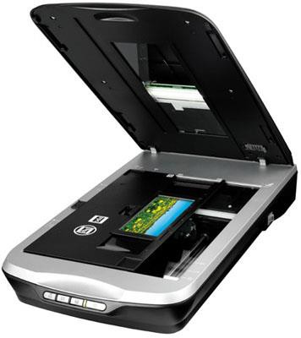
Skanerin iş prinsipi üzçıxaran qurğunun (kseroksun) iş prinsipi ilə çox oxşardır. Ancaq ondan fərqli olaraq skaner görüntünün üzünü çıxarmır, onu qrafik fayla çevirir. Fayl kompyuterdə olduqdan sonra isə onu başqa yerə köçürmək, dəyişdirmək, yazıb saxlamaq, elektron poçtla göndərmək və onunla başqa əməliyyatlar icra etmək olar. Skaner üçün də başlıca keyfiyyət göstəricisi bir düymdəki nöqtələrin sayı ilə ölçülən çözümlülükdür. Skanerin çözümlülüyü nə qədər böyük olarsa, alınan görüntü də bir o qədər yaxşı olacaq.
Qrafik planşet [graphics tablet], yaxud digitayzer rəsmlərin, yaxud fotoqrafiyaların yaradılması və ya üzünün çıxarılması üçün istifadə olunur. Rəsmlərin yaradılması real şəraitdə şəklin çəkilməsi kimidir. Xüsusi qələmlə, yaxud barmaqla xüsusi səth üzərində rəsm çəkilir.

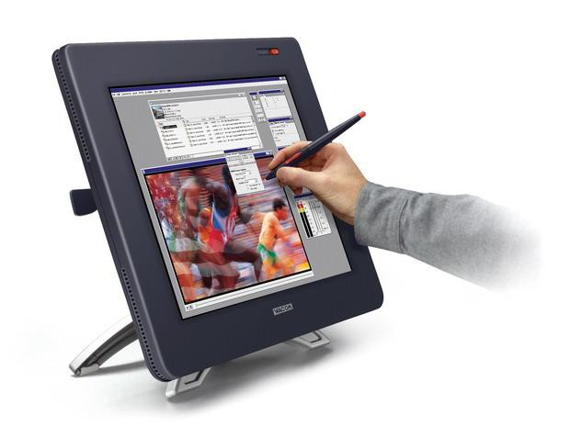
Yüksək texnologiyalar sahəsində ən son uğurlardan biri rəqəmsal kameralardır [digital camera]. Rəqəmsal kamera vasitəsilə çəkilmiş şəkillər kameranın yaddaşında saxlanılır və istənilən vaxt kompyuterin yaddaşına köçürülə bilər. Çəkilmiş şəkillərə dərhal baxmaq, oradakı istənilən çatışmazlığı aradan qaldırmaq və xüsusi effektlər əlavə etmək olur. Kamkorder (videomaqnitofonu olan videokamera), yaxud adi videokamera vasitəsilə çəkilmiş görüntüləri də kompyuterə köçürmək imkanları var. Kompyuterdə həmin görüntüləri redaktə etmək və ekranda baxmaq olar.
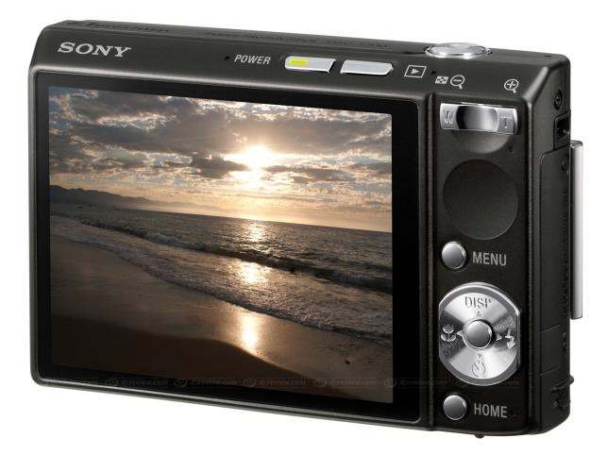
Rastr görüntülərlə işləmək üçün proqram vasitələrini – qrafik redaktorları iki qrupa bölmək olar. Birinci qrup ikiölçülü rəsmlərin yaradılması üçün nəzərdə tutulub. Bu qrupa aid proqramlar tipik rəssam alətlərini (fırça, qələm, karandaş və s.), boyaq materiallarını (akvarel, yağlı boya və s.) və əriş materialları (kağız, kətan və s.) imitasiya edir. İkinci qrup proqram

vasitələrinə rastr görüntülərin emalı proqramları aiddir. Bu proqramlarda rəsm çəkmək üçün məhdud sayda alətlər olur, əvəzində onlar görüntülərin redaktə və montaj olunması üçün geniş imkanlara malikdir.
Qeyd olunduğu kimi, vektor görüntülərlə işləmək üçün geniş imkanlara malik olan və sərbəst yayılan bir sıra proqramlar mövcuddur. Belə proqramlardan biri OpenOffice.org paketinə daxil olan OpenOffice.org Draw proqramıdır.
OpenOffice.org Draw proqramı düz xətlər, müxtəlif növ əyrilər, düzbucaqlılar, çevrələr və başqa fiqurlar çəkməyə imkan verir. 3D-qrafika alətləri paralelepiped, konus, silindr və s. kimi üçölçülü həndəsi fiqurlar çəkmək üçün nəzərdə tutulub. Bu proqramın köməyi ilə veb-səhifələr üçün müxtəlif idarəetmə elementləri (düymələr, mətn boksları, radio düy mə ləri, yoxlama boksları və s.) də
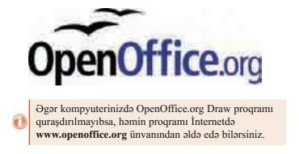
yaratmaq olar.
OpenOffice.org Draw proqramı düz xətlər, müxtəlif növ əyrilər, düzbucaqlılar, çevrələr və başqa fiqurlar çəkməyə imkan verir. 3D-qrafika alətləri paralelepiped, konus, silindr və s. kimi üçölçülü həndəsi fiqurlar çəkmək üçün nəzərdə tutulub. Bu proqramın köməyi ilə veb-səhifələr üçün müxtəlif idarəetmə elementləri (düymələr, mətn boksları, seçim düymələri, yoxlama boksları və s.) yaratmaq olar.

Fraktal qrafika ilə iş.
Ötən əsrin 70-ci illərində meydana çıxan “fraktal”, “fraktal həndəsə” və “fraktal qrafika” anlayışları bu gün riyaziyyatçı və proqramçıların gündəlik həyatına çox sıx daxil olmuşdur. “Fraktal” sözü “fracrus” latın sözündən yaranıb və “bölünmüş”, “parçalanmış”, yaxud “qırılmış” anlamını verir. Bu termin 1975-ci
ildə fransız riyaziyyatçısı Benua Mandelbrot [Benoit Mandelbrot] tərəfindən perio- dik olmayan, yalnız özünə bənzər strukturları bildirmək üçün təklif olunub.
Bu gün kompyuter qrafikasında fraktalların rolu çox böyükdür. Fraktal qrafikanın əsasında fraktal həndəsə dayanır. Burada görüntülərin yaradılması üsulu
varis-obyektlər tərəfindən həndəsi xassələrin “valideynlərdən” irsən alınmasına əsaslanır.
Fraktal elə strukturdur ki, hissələri müəyyən mənada onun özünə ox şayır.
Fraktalın başlıca xassələrindən biri özünəoxşarlıqdır. Özünəoxşar obyektlər elə obyektlərə deyilir ki, onların böyüdülmüş hissələri özünə və bir-birlərinə bənzəyir. Başqa sözlə, fraktalın

kiçik bir hissəsi bütöv fraktal haqqında informasiyanı özündə saxlayır.
Təbiətdə olan bir çox obyektlər fraktal xüsusiyyətlərinə malikdir: qar dənəciyi böyüdüldükdə fraktal olur; ağac və bitkilər fraktal alqoritmlər üzrə böyüyür; dənizin sahil xətlərinə böyüdülmüş miqyasda baxdıqda əvvəlkilərə bənzər yeni-yeni girinti-çıxıntılar üzə çıxır.
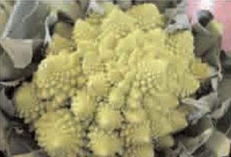

MÖVZU 8: AVTOMATLAŞDIRILMIŞ LAYIHƏLƏNDIRMƏ SISTEMLƏRI VƏ
ONLARIN NÖVLƏRI.
(CAD- COMPUTER AIDED DESIGN-АВТОМАТИЗИРОВАННОЕ ПРОЕКТИРОВАНИЕ)
Plan:
Avtomatlaşdırılmış layihələndirmə sistemləri və onların növləri Avtomatlaşdırılmış layihələndirmə sistemlərinin məqsəd və vəzifələri.

Elm və texnikanın inkişafının müasir mərhələsi müxtəlif istehsal sahələrinin, texniki sistemlərin kompleks avtomatlaşdırılmasını və avtomatlaşdırılmış layihələndirmə sistemlərinin (ALS) tətbiqini tələb edir. Təcrübə göstərir ki, müasir kompüter texnikası, riyazi və proqram paketləri əsasında yaradılmış avtomatlaşdırılmış layihələndirmə sistemləri layihə obyektlərinin səmərəli işlənməsində, keyfiyyətin və məhsuldarlığın yüksəldilməsində həlledici rol oynayır.
Çoxsaylı mərhələlərdə yerinə yetirilən layihə əməliyyatları və proseduraları

avtomatlaşdırılmış layihələndirmə sisteminin ümumi strukturunun və təminatlar arxitekturasının formalaşmasına və qurulmasına imkan yaradır. Belə ki, texniki təklif və eskiz layihəsi mərhələlərində tələblərə uyğun düzgün seçilən texniki təminat, obyektlərin avtomatlaşdırılmış layihələndirilməsinin səmərəliyini, etibarlığını və məhsuldarlığını artırmağa imkan verir.
İntellektual texniki sistemlərin yaradılması istiqamətində vacib məsələlərdən biri avtomatlaşdırılmış layihələndirmə sisteminin informasiya təminatının təşkilidir. Biliklər və verilənlər bazası, onların idarəetmə sistemləri layihə əməliyyatlarının informasiya təminatının çevikliyini və etibarlığını yüksəldərək intellektual proqram vəsaitlərinin yaradılmasını təmin edir.
İstehsal müəssisələrinin və texnoloji obyektlərinin müasir səviyyəsi avtomatlaşdırılmış layihələndirmə sistemlərinin alətlərinin yeni yaradılan intellektual sistemlərlə və informasiya texnologiyaları ilə əvəz olunması zərurəti ortaya çıxır. Belə ki, layihə əməliyyatlarını sürətləndirmək və keyfiyyətini artırmaq üçün layihə xərclərini artırmamaq şərti ilə mövcud texniki təminat vəsaitləri (kompüter texnikası), proqram paketləri yeni texnologiyalarla əvəz olunur.
Yüksək səviyyəli avtomatlaşdırılmış layihələndirmə sistemlərinin qurulması istiqamətində riyazi, qrafiki proqram vasitələrinin mürəkkəb texniki sistemləri (müəssisələr, sənaye robotları) qısa müddətdə və səmərəli layihələndirmək məqsədi ilə AutoCAD (qrafiki ALS), Mathcad (riyazi ALS) kimi proqram paketləri işlənmişdir.
Avtomatlaşdırılmış layihələndirmə proseslərinin kompüterlərin köməyi ilə həlli problem- ləri, ALS-in yaradılmasına gətirib çıxarır. Burada məsələlər kompleks şəkildə həll olunur. Yəni, texniki obyektin texnoloji və konstruktor sənədlərinin hamısının və yaxud əksəriyyətinin ALS-in köməyi ilə yerinə yetirilməsi nəzərdə tutulur. Bu problemlər müasir hesablama texnikasının vəsaitləri və riyazi təminatın vəhdəti şəklində həll edilir.
ALS-in hazırlanmasında məqsəd aşağıdakılardan ibarətdir:
-layihələndirmənin keyfiyyətinin yüksəldilməsi və ona sərf edilən materialların azaldılması;
- layihələndirmənin yerinə yetirilmə müddətinin azaldılması;
- layihələndirmə prosesinin yerinə yetirilməsi üçün mühəndis-texniki işçilərin sayının azaldılması.
Müasir dövrdə avtomatlaşdırılmış layihələndirmə nəinki maşınqayırmada, eyni zamanda bütün elm və texnika sahələrində mühəndislik fəaliyyətinin bütün sahələrini əhatə edir. Belə ki, detalların, mürəkkəb maşın və mexanizmlərin konstruksiyalarının, elektrotexniki qurğuların, radioelektron aparatların, texnoloji proseslərin, rəqəmli proqramla idarə olunan dəzgahlar üçün yeni proqramların hazırlanması diqqət mərkəzindədir. Halhazırda dünyada buraxılan maşınqayırma obyektlərinin yarıdan çox hissəsi ALS-dən istifadə olunmaqla layihələndirilir.
ALS-in əsas xüsusiyyətlərindən biri də natura sınağını yerinə yetirmədən obyektin və onun ayrı-ayrı aqreqatlarının hərəkətlərini təyin etməyə, detalların həndəsi təsvirini, davamlı hesabatların aparılmasını, tipik həllərdən istifadə edərək texnoloji sənədlərin hazırlanmasını avtomatlaşdırmağa imkan verən kompüter modellərinin yaradılmasıdır. Obyektin kompüter modeli istehsalatın hazırlanmasının bütün mərhələlərində istifadə oluna bilər.
Konstruktor elementlərin xassələrinin möhkəmliyini qiymətləndirməyə və onları möhkəmlik ehtiyatı və çəki baxımından optimallaşdırmağa imkan verir. Sistem konstruktor elementlərin xassələrinin möhkəmliyini qiymətləndirməyə və çəki nöqteyi-nəzərdən

optimallaşdırmağa imkan verir.

ALS-in məqsəd və vəzifələri.
ALS-in tətbiqi tipik həllər kitabxanası və parametrləşdilmiş cizgilərdən ibarət mühəndis üçün verilənlər bazasının yaradılmasına imkan verir. Cizgilər məcmusunun analizi əsasında, mütərəqqi həllər seçilir, sonra isə parametrləşdirilir və kitabxanaya daxil edilir. Gələcəkdə də bu kitabxanaların tirajı təyin olunub, müxtəlif konstruktor ALS-nə daxil ola bilər. Bu tələblərə cavab verən çoxlu sayda müasir avtomatlaşdırılmış layihələndirmə sistemləri (AutoCAD, Catia, Buklid, Strim 100, Saphur, Pafec, Cadam, Cadds4x, Anul, İdeas) işlənmiş və öz tətbiqini tapmışdır.
ALS-in uğurlu istismarı onun altsistemləri, alətləri və modulları səviyyəsində qurulma prinsiplərinin həyata keçirilməsindən asılıdır. ALS-in hazırlanması böyük elmi-texniki problemləri özündə cəmləyir və onun tətbiqi külli miqdarda vəsait tələb edir. Bu baxımdan layihələndirmə sistemləri hazırlanarkən aşağıda verilən prinsiplərə əməl olunmalıdır. Yəni hazırlanan ALS o zaman yaxşı layihələndirmə sistemi hesab edilir ki, o həmin qurulma prinsiplərinə cavab versin:
- ALS insan maşın əlaqəli sistemdir;
- ALS pilləli sistemdir;
- ALS informasiya əlaqəli alt sistemlərin toplusudur;
- ALS açıq və daimi təkmilləşdirilən sistemdir;
- ALS elə xüsusi sistemdir ki, maksimum unifikasiyalı modellərdən istifadə edilir.
CAD sistemlərinə aid olan AutoCAD proqramı Sadə cizgidən başlayaraq 3D modellərin qurulmasına qədər işləri yerinə yetirməyə imkan verir.
AutoCAD-ın ən güclü vasitələrindən biri də onun proqramlaşdırma görünüşünün olmasıdır. Hər bir istifadəçi AutoLİSP-dən istifadə etməklə AutoCAD-ı fərdi sorğu və tələblərinə uyğunlaşdıra bilər.
AutoLİSP proqramlaşdırma dilində notepad-də proqramı yazıb qurtardıqdan sonra onu .lsp faylı kimi yaddaşa vermək lazımdır. Əks halda AutoCAD bu faylı tanımayacaq və proqram yüklənməyəcək. AutoLİSP proqramlaşdırma dilində bütün əmrlər mötərizələr ilə əhatə edilir. Açılan və bağlanan mötərizələrin sayı mütləq bərabər olmalıdır, əks halda proqram işləməyəcək. Mötərizədən kənarda yazılan yalnız və yalnız şərh ola bilər. Şərhi nöqtəli vergül işarəsindən sonra yazmaq lazımdır.
Proqramı işə salmaq üçün Autocad proqramı açılır, Tools menyusundan Load Application seçilir. Buradan yaddaşa verdiyimiz .lsp faylı seçilir və Load əmri verilir.
Visual LISP Autolisp-in AutoCAD-dakı ekran formasıdır. Qısaca olaraq LİSP generatoru AutoCAD-ın daxilində qüvvədə olur və menyu interfeysini təmin edir. Bütün göstəricilər AutoCAD sistemindən açılan Visual LİSP Editor proqramından AutoLİSP proqramına ötürülür. Visual LİSP-in başlıca xüsusiyyətləri aşağıdakılardır:
- Bu dildə bütün ifadələr yumru mötərizələr arasında yazılır.
- Operator açılmış sol mötərizədən sonra yalnız bircə dəfə istifadə olunur, dəyişənlər və konstantalar ondan sonra yazılır.
3.İfadəni dəfələrlə mötərizə daxilinə yerləşdirməyə icazə verir.
AutoCAD-ın komandalarına müraciət etmək üçün command operatorundan istifadə olunur.

Command operatoru açılan mötərizədən sonra yazılır. Daha sonra tələb olunan komandanın adı dırnaq işarəsi arasında yazılmalıdır və sonra komandanın parametrləri göstərilir.
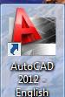
AutoCAD-ın İşçi masa üzərində yarlıqı aşağıdakı kimi olur:
Bu proqramın işçi pəncərəsinin görünüşünü verək:
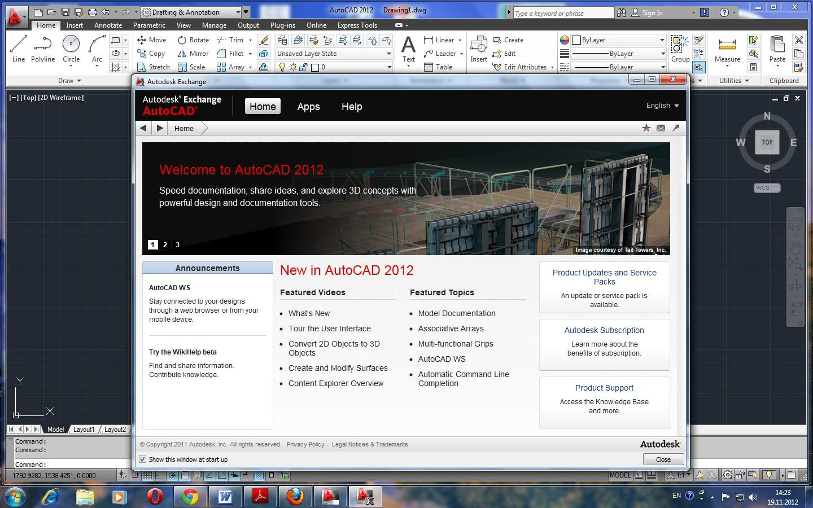
Proqramın sadə interfeysi və geniş arayış sistemi var.

MÖVZU 9: COREL PHOTO-PAİNT PROQRAMI.

Plan:
- Dəvət pəncərəsi və onun elementləri.
- Əsas pəncərənin elementləri, baş menyu və alətlər panelləri.

  - Dəvət pəncərəsi və onun elementləri.
Corel PHOTO-PAİNT proqramı yükləndikdən sonra ilk öncə ekrana onun dəvət pəncərəsi açılır:

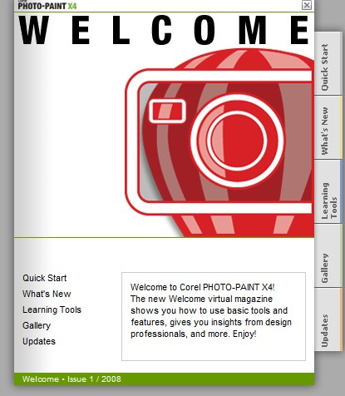
Dəvət pəncərəsinin aşağı sol küncündə aşağıdakı elementlər yerləşir:
Quick Start - Cəld başlamaq What's New - Yeni imkanlar Learning Tools - Tədris vasitələri Gallery - Qalereya
Updates - Yeni yüklənmələr.
Dəvət pəncərəsinin birinci elementi olan Quick Start yeni rastr təsvirin yaradılması, yaddaşda saxlanan hazır qrafik faylın açılması və ya xarici mənbədən, məsələn, skanerdən şəkilin oxunması üçün nəzərdə tutulub.
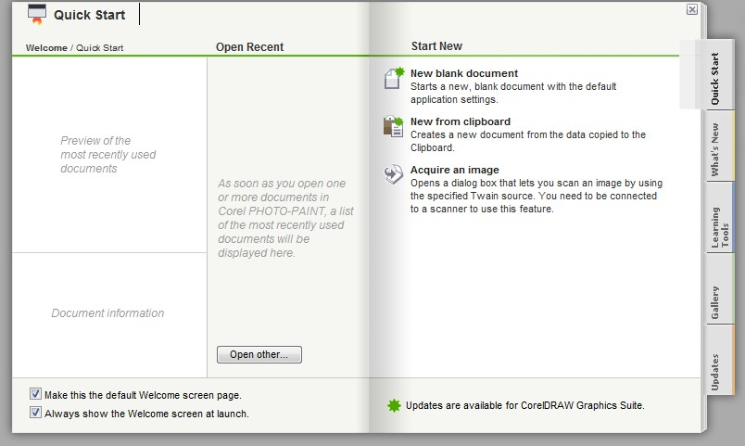
Quick Start yeni qrafik fayl yaratmaq üçün New blank document düyməsi, mübadilə buferində olan şəkili gətirməklə yeni qrafika yaratmaq üçün New from clipboard düyməsi, skanerdən şəkili oxutdurmaqla yeni qrafika yaratmaq üçün Acquire an image düyməsi və nəhayət, yaddaşda olan qrafikanı açmaq üçün Open other... düyməsi istifadə olunur.
What's New pəncərəsində PHOTO-PAİNT proqramının hazırki versiyasında əvvəlki versiyalarla müqayisədə edilmiş yeniliklər haqda məlumat verilir:
    - dizayn vasitələri, yəni proqramın interfeysi təkmilləşmiş, dəstəklənən fayl formatlarının sayı isə artmış olub;
    - daha effekttiv və səmərəli iş prosesi qurulub;
    - şəkil üzərində daha geniş çeşidə malik effektlər və çevrilmələr aparmaq imkanı əldə
edilib.

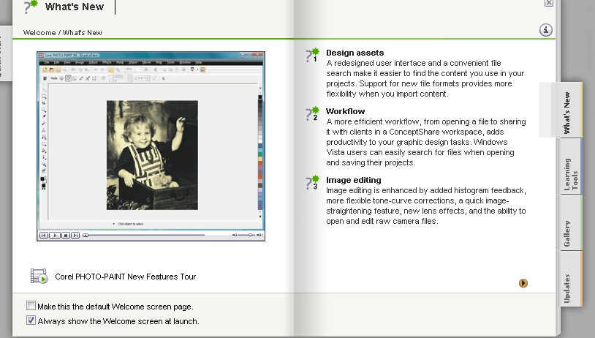
Learning Tools pəncərəsində proqramda nəzərdə tutulmuş müasir tədris vasitələri haqda xəbər verilir, yəni dərsliklər, öyrədici disklər və məsləhətlər.
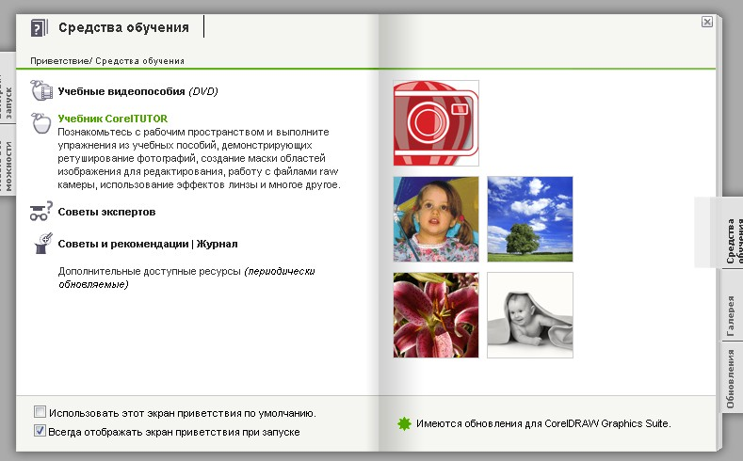
Corel PHOTO-PAİNT proqramının dəvət pəncərəsini istənilən zaman bağlamaq və ya yenidən açmaq olar. Bunun üçün Standard alətlər paneli üzərində olan Welcome düyməsini sıxmaq lazımdır.

  - Əsas pəncərənin elementləri, baş menyu və alətlər panelləri. Proqramın əsas pəncərəsinin aşağıdakı elementlərini qeyd etmək olar:
- başlıq sətri (heading row, stroka zaqolovka)- bu sətirdə proqramın və cari zamanda açıq olan faylın adı əks olunur.
- alətlər paneli (toolbox)- şəkil üzərində demək olar ki, bütün mümkün əməliyyatlar aparmaq üçün alətləri saxlayır.
- xassələr paneli (property bar)– əlavə edilən obyekti fırlatmaq, miqyaslaşdırmaq üçün istifadə edilir və seçilmiş obyektin təbiətindən asılı olaraq dəyişir.

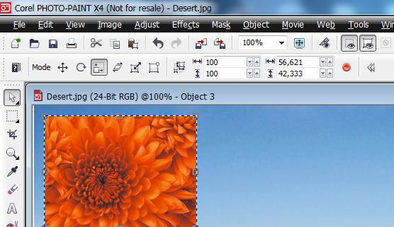пропертй бар

- menyu sətri (menu bar)- ən çox istifadə olunan əmrlər siyahılarını saxlayır.
- Standard alətlər paneli.
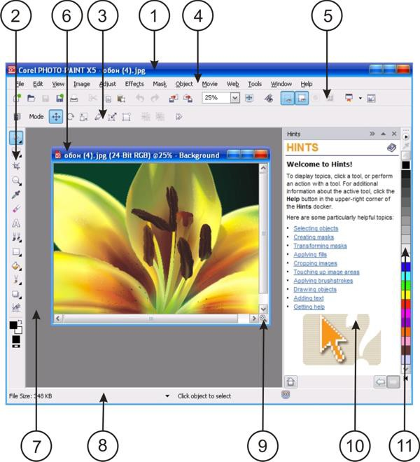
- Title Bar– Şəkil pəncərəsinin başlıq sətri.
- İmage Window– qrafik faylın pəncərəsi.
- Status bar– vəziyyət sətri.
- Naviqator– şəkilin istənilən hissəsinə cəld baxmağa imkan verir.
- Docker (doker) əlavə əmrləri, rejimləri və informasiyanı ekranda əks etdirir.

- Color palette (rəng palitrası)– rəng seçməyə imkan verir.
İlk növbədə Standard alətlər paneli üzərində yerləşən düymələr və onların vəzifələrini aşağıdakı cədvəl şəklində verək:

 | New (Sozdatğ) | Bu düymənin basılması ilə ekrana Create a New Image (Sozdatğ İzobrajenie) dialoq pəncərəsi açılır və yeni sənəd yaradılır.
 | Open (Otkrıtğ) | Bu düymənin basılması ilə Open an Image (Otkrıtie izobrajeniə) pəncərəsi açılır və həmin pəncərədən yadda saxlanmış faylı ekrana açmaq olur.
 | Save (Soxranitğ) | Bu düymənin basılması ilə Save an Image to Disk (Soxranenie izobrajeniə na disk) pəncərəsi açılır və bu pəncərədə yadda saxlanan faylın adını, disk üzərində qovluğunu və tipini seçmək olur.
 | Print (Peçatğ) | Sənədin çap miqyasının parametrlərini tənzimləmək və sənədi çap etmək üçün Print (Peçatğ) dialoq pəncərəsi açılır.
 | Cut (Vırezatğ) | Obyekti kəsib mübadilə buferinə yerləşdirir.
 | Copy (Kopirovatğ) | Obyekti üzünü köçürüb mübadilə buferinə yerləşdirir.
 | Paste (Vstavitğ) | Mübadilə buferində olan obyekti qrafik fayla yapışdırır.
 | Knopki Undo (Otmena) i Redo (Vernutğ) | Undo– son əməliyyatdan imtina etmək və Redo– imtina edilmiş əməliyyatı təkrarən icra etmək üçün nəzərdə tutulub.
 | Import (İmport) | Açıq olan fayla şəkili mədaxil edir.
 | Export (Gksport) | Şəkilin dublikatını başqa formatda məxaric edir.
 | Zoom level (Masştab) | Şəkli miqyaslaşdırır.

 | Full-screen preview (Polnogkrannıy prosmotr) | Şəkili bütöv ekran boyu açmağa imkan verir. Bu rejimdən çıxmaq üçün F9 düyməsi istifadə olunur.
 | Image-slicing grid (Setka dlə razdeleniə izobrajeniy) | Şəkil üçün tor xətlərin əks olunması rejimini aktivləşdirir.
 | Mask marquee (Ramka vıdeleniə) | Maskanın oblastını sınıq xətlərlə əks etdirir və ya gizlədir.
 | Object marquee (Ramka obcekta) | Seçilmiş obyektin ətrafında sıınıq xətlər əks etdirir və ya gizlədir.
 | Remove mask (Udalenie maski) | Tətbiq edilən maskanı aradan qaldırır.
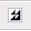 | Invert mask (İnvertirovatğ vıdelenie) | Seçkiyə düşən oblastı, yəni seçkini inversiya edir, yəni əks seçki aparılır.
 | Application launcher (Zapusk prilojeniy) | Corel paketinə daxil olan əlavələri cəld işə salır.
 | Welcome screen (Okno privetstviə) | Dəvət pəncərəsini (Welcome) ekrana açır/

Ədəbiyyat:

- CorelDRAW X3. V podlinnike, Mixail Burlakov, 2006.
- CorelDRAW X4. Naçali!, A. Jvalevskiy, D. Donüov, 2008.
- CorelDraw X4 s nulə! Kniqa + Videokurs, 2008.
- İnteraktivnıy kurs CorelDRAW X4, 2008.

MÖVZU 10: COREL DRAW PROQRAMININ INTERFEYSI.

Plan:
  - Corel Draw proqramının interfeysi.
  - Sadə xətlərin, fiqurların, çoxbucaqlıların qurulması, onların qalınlığı və növləri.
  - Fiqurların rənglənməsi.
  - Mətn ilə iş.

Corel Draw proqramının interfeysi.
Corel Draw proqramının interfeys elementlərinə ilk növbədə sərlövhə sətrini, sonra menyu sətrini, üç alətlər panellərini (Standard, Property Bar, Toolbox), palitra adlanan rənglər çoxluğunu, vəziyyət sətrini (Status Bar) aid etmək olar.
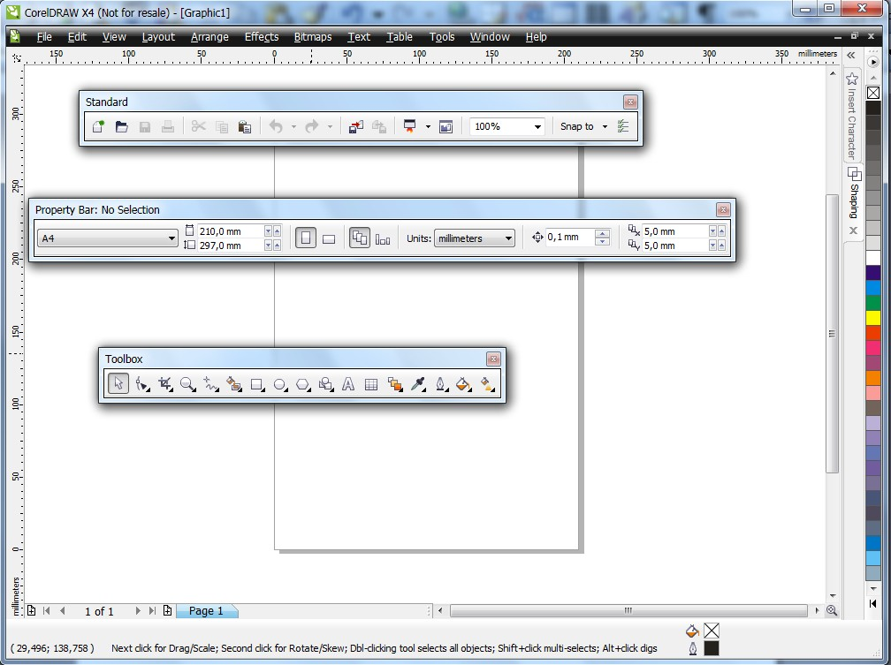
сярлювщя сятри
менйу сятри
алятляр панели
алятляр панели
алятляр панели
вязиййят сятри
паритра
üymələri
imi File,
Standard alətlər paneli yeni qrafika yaratmağa, yaddaşda olan qrafik faylı açmağa, çap
etməyə, görünmə faizini seçməyə, fraqmenti mübadilə buferinə yerləşdirməyə və ya oradan gətirməyə və bir sıra digər əməliyyatlar aparmağa xidmət edir.

Sərlövhə sətrində sənədin və proqramın adı sol hissədə, pəncərənin idarəetmə d isə sağ hissədə əks olunur.
Menyu sətri əsas əmrlər seriyasını saxlayır. Menyu sətrinin ən vacib bəndləri k Arrange, Effects, Bitmap, Text göstərmək olar.
Property bar alətlər paneli vasitəsilə seçilmiş obyektin eni, uzunluğu, sol və sağ kənarlardan yerləşdiyi məsafələr, fırlanma bucağı və bir sıra başqa xüsusiyyətlərinə baxmaq və dəyişmək olur.
Toolbox alətlər paneli vasitəsilə xətlər, fiqurlar, əyrilər çəkib, onlara rəng, qalınlıq, daxili boya, kölgə və bir sıra digər xüsusiyyətlər mənimsətmək olur.
Proqram pəncərəsinin adətən sağ hissəsində yerləşmiş Palette, yəni rənglər palitrası vasitəsilə istər xətt, istərsə də fiqur üçün istənilən rəng çalarını seçmək olur.

Pəncərənin aşağı hissəsində yerləşmiş Status Bar vəziyyət sətri vasitəsilə maus göstəricisinin cari koordinatları, eləcə də seçilmiş obyektin uzunluğu (Width) və hündürlüyü (Height), tipi və piksellərlə həlli barədə məlumat almaq olur.

Sadə xətlərin qurulması, onların qalınlığı və növləri.
Sadə xətt qurmaq üçün Toolbox alətlər paneli üzərində Freehand Tool
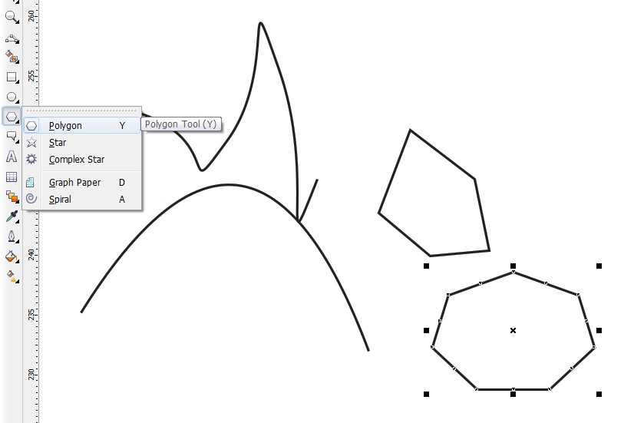
alətindən istifadə etmək olar. Eyni bir Freehand Tool aləti vasitəsilə Bezye əyrisini (Bezier), sınıq xətti (Polyline), əlaqələndiriciləri (Connector), 3-nöqtəyə görə əyri (3 Point Curve) qurmaq olur. Çoxbucaqlı qurmaq üçün Polygon Tool alətindən istifadə etmək olar və qurulmuş çoxbucaqlının bucaqları sayını istənilən göstəriciyə gətirmək olar. Bunun üçün Property Bar alətlər paneli üzərində Number of points sayğacının göstəricisini dəyişmək lazımdır. Eyni ilə Polygon Tool aləti vasitəsilə ulduz və spiral fiqurlarını qurmaq olar. Toolbox alətlər paneli üzərində Ellipse Tool aləti vasitəsilə ellips və çevrə, Rectangle Tool aləti vasitəsilə düzbucaqlı və kvadrat, Basic Shapes aləti vasitəsilə avtofiqurlar qurmaq olur.

Qurulmuş xətlərin və fiqurların sərhəd xətlərinin qalınlığını, növünü düyün nöqtələrinin formasını dəyişmək üçün Outline alətindən istifadə olunur.

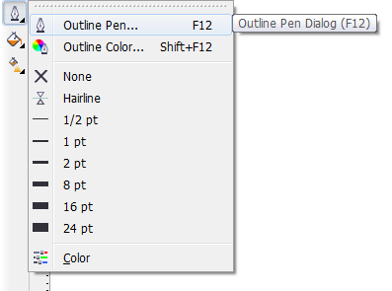
Daha dəqiq desək, Outline alətinin yerləşdiyi açılan siyahıda Outline Pen... dialoq pəncərəsini aktivləşdirmək lazımdır.
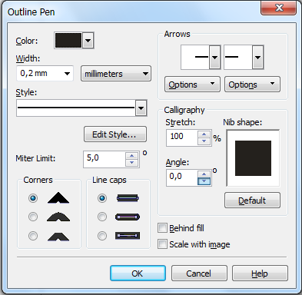
Ekrana açılan eyniadlı pəncərədə xəttin rəngini (Color) , enini (Width), düyün nöqtələrinin formasını (Corners), xəttin başlandığı və bitdiyi nöqtənin formasını təyin etmək olur.
- Fiqurların rənglənməsi.
Qurulmuş fiqurun daxili hissəsini bir, iki və daha çox rənglə boyamaq üçün Toolbox
alətlər paneli üzərində olan Fill alətinə müraciət etmək lazımdır:

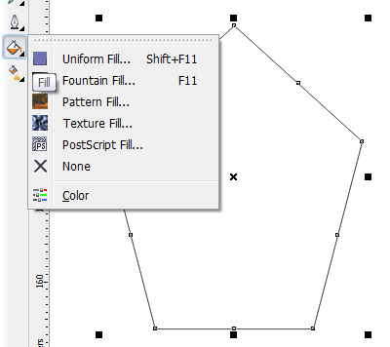
Bu alətin məxsus olduğu açılan siyahıda bir neçə daxili boya (zalivka) variantlarından istifadə etmək olar. Belə ki, Uniform fill variantı ilə fiqurun daxili hissəsini yalnız monoton, yəni bir rəngə boyamaq olur. Fountain fill variantı ilə fiqurun daxili hissəsini iki və daha çox rəngdə boyamaq mümkündür:
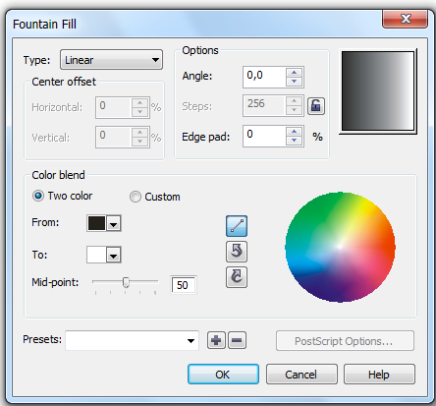
Pattern fill aləti ilə fiqurun daxilinə hazır bəzəklərdən və ya hazır şablonlardan birini yerləşdirmək olur. Bu halda bəzəyi təşkil edən təkrarlanan fiqurun ölçülərini Size çərçivəsində dəyişmək olur.

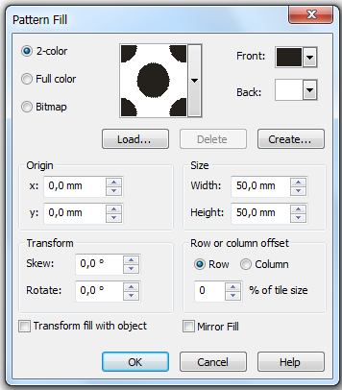
- Mətn ilə iş.
Qeyd edək ki, Corel proqramı mətn üzərində iş üçün kifayət qədər geniş imkanlar təklif edir. İlk öncə mətni yazmaq üçün Toolbox alətlər paneli üzərində olan Text Tool alətini seçmək lazımdır, daha sonra kursoru lazımi mövqeyə yerləşdirib tələb olunan mətni yığmaq lazımdır.
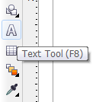
Daxil edilmiş mətni hər hansı əyri boyu tənzimləmək üçün əvvəl mətni seçirik, sonra Text menyusundan Fit Text To Path əmrini seçirik və bu zaman mausun göstəricisi qalın bir oxa çevrilir.

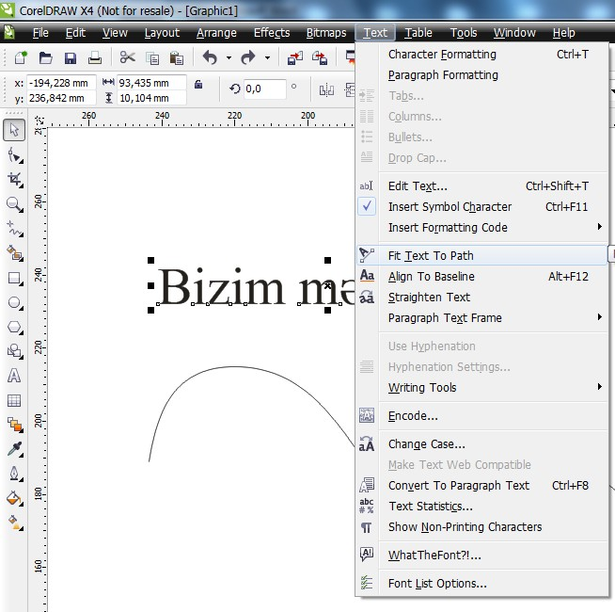
Bu qalın oxu gətirib xətti seçmək lazımdır. Nəticədə mətn əyri boyunca istiqamətlənəcək:

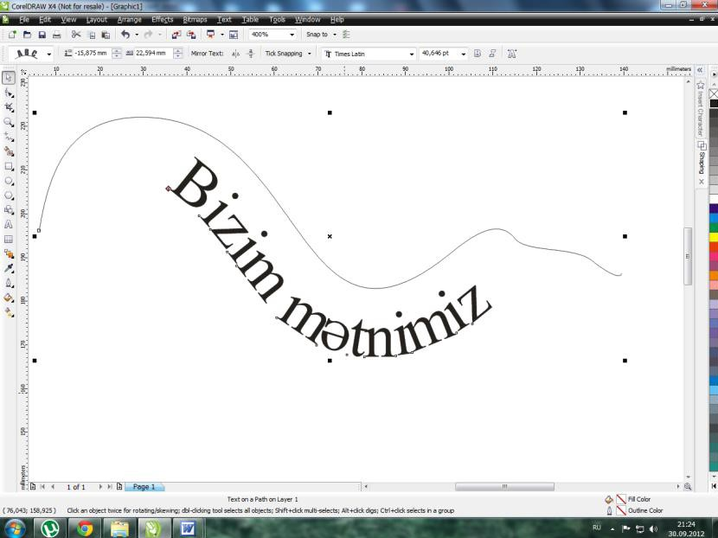
Mətnə hətta istənilən üçölçülü forma da vermək olar. Bu məqsədlə Toolbox alətlər paneli üzərində olan İnteractive Extrude Tool alətindən istifadə etmək olar:

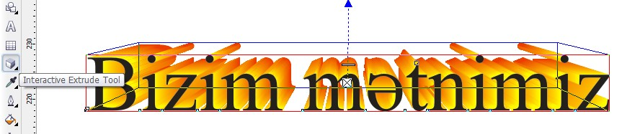
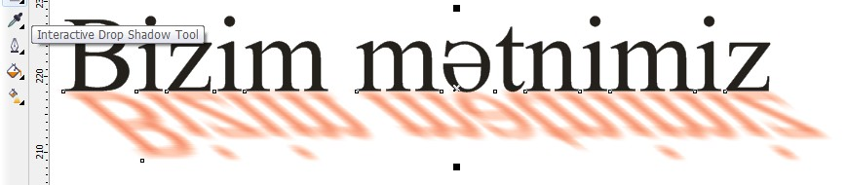
Mətnə xusüsi üçölçülü kölgə effekti vermək üçün Toolbox alətlər paneli üzərində olan Drop Shadow alətinə müraciət etmək lazımdır. Bunun köməyilə istənilən istiqamətdə və şəffaflıqda olan kölgə yaratmaq və dəyişmək mümkündür.
Əgər yazılmış mətnin bəzi hissələrini bədii formaya salmaq istəyiriksə, onda Toolbox alətlər paneli üzərində İnteractive Envelope Tool alətini aktivləşdirmək tələb olunur. Bu zaman mətnin ətrafında yaranan markerlərdən tutaraq onu istənilən formaya gətirmək olur:

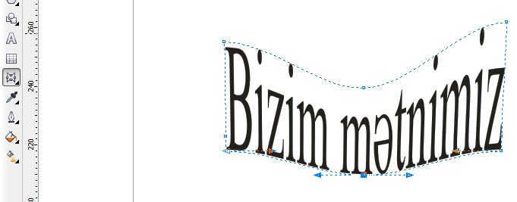
Mətnə istənilən istiqamətdə şəffaflıq vermək üçün İnteractive Transparency Tool alətinə müraciət etmək lazımdır və şəffaflaq dərəcəsini xüsusi marker ilə təyin etmək lazımdır.
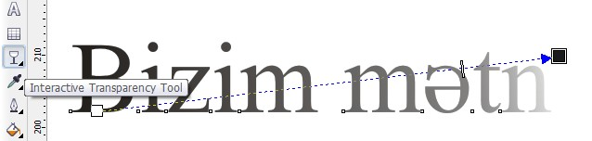
Bu mühazirədə Corel proqramının imkanları yalnız qismən nəzərdən keçirilmişdir. Təsvirlərin emalı, üçölçülü çevrilməsi, konteyner daxilinə yerləşdirilməsi, təsvirin müxtəlif rəng rejimlərinə çevrilməsi və bir sıra digər vacib əməliyyatlar digər növbəti mühazirədə nəzərdən keçiriləcəklər.

Ədəbiyyat:

- CorelDRAW X3. V podlinnike, Mixail Burlakov, 2006.
- CorelDRAW X4. Naçali!, A. Jvalevskiy, D. Donüov, 2008.
- CorelDraw X4 s nulə! Kniqa + Videokurs, 2008.
- İnteraktivnıy kurs CorelDRAW X4, 2008.

MÖVZU 11: COREL DRAW PROQRAMINDA RASTR ÇEVRILMƏLƏR, FIQURLARLA IŞLƏMƏ

Plan:
  - Corel Draw proqramında rastr çevrilmələr.
  - Corel Draw proqramında fiqurların kəsişməsi, birləşməsi və çıxılması.
  - Corel Draw proqramında fiqurların nizamlanması və paylanması.

Mühazirə mətni.

- Corel Draw proqramında rastr çevrilmələr.
Corel Draw proqramında təsvir üzərində istənilən rastr çevrilmələr aparmaq üçün ilk növbədə onu rastr formata gətirmək lazımdır. Bunun üçün həmin təsviri seçib, Bitmaps→Convert to Bitmap əmrini icra etmək lazımdır:
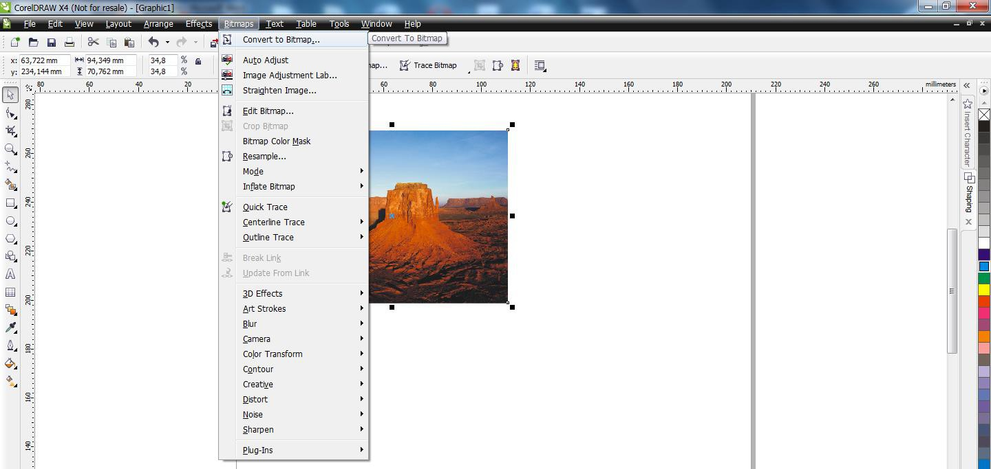
Nəticədə ekrana çıxan eyniadlı Convert to Bitmap pəncərəsində münasib rəng sxemini təyin edib Ok düyməsini basmaq lazımdır. Misal üçün, təsviri 24-bitlik RGB rastr formatı çox

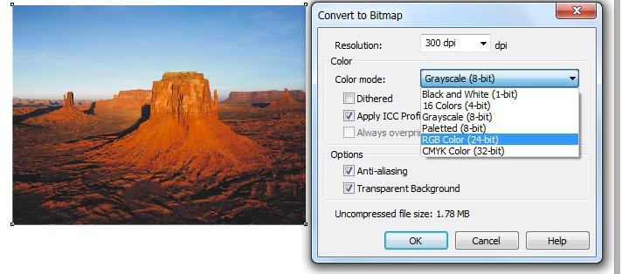
əlverişli bir rəngli sxem təşkil edir:
Bundan sonra təsvir üzərində istənilən rastr çevrilmələr aparmaq mümkündür. Bu çevrilmələri nəzərdən keçirək:
- Təsvirdəki rəng çalarlarının avtomatik tənzimlənməsi üçün Bitmaps→Auto Adjust əmrini icra etmək lazımdır:
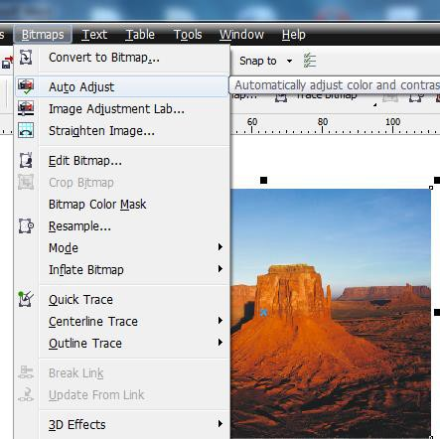
- Təsvirdən istənilən rəng çalarının gizlədilməsi (həmin rəng çalarının yerində şəffaf fon yaranır) üçün Bitmaps→Bitmap Color Mask əmrini icra etmək lazımdır. Bundan sonra pəncərənin sağ hissəsində açılan eyniadlı Bitmap Color Mask pəncərəsində Hide Colors opsiyasını seçirik, Color Selector aləti vasitəsilə gizlədilməsi tələb olunan rəngi təsvir üzərində qeyd edirik, gizlədilmə dərəcəsini Tolerance zolağı vasitəsilə seçib Apply düyməsini basırıq:

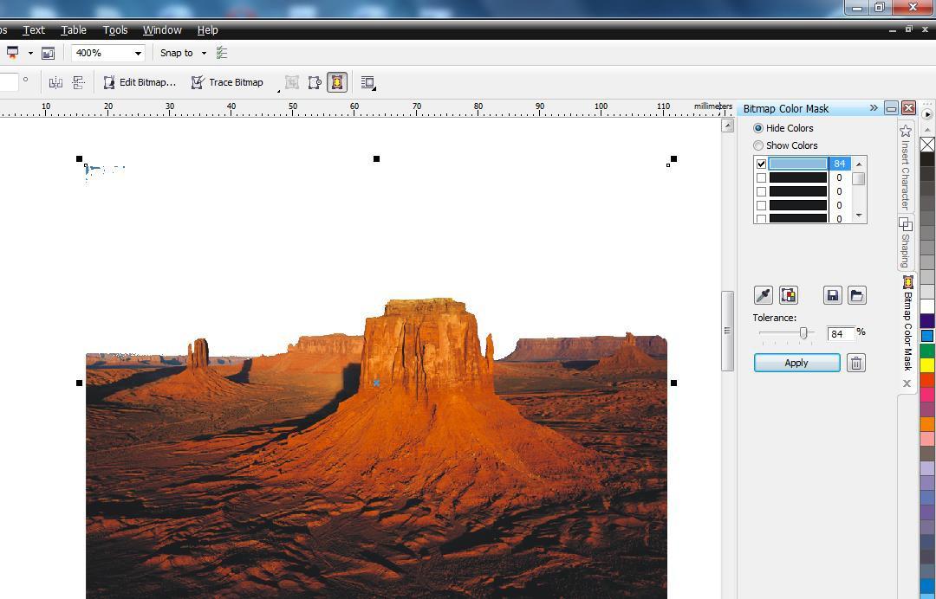
- 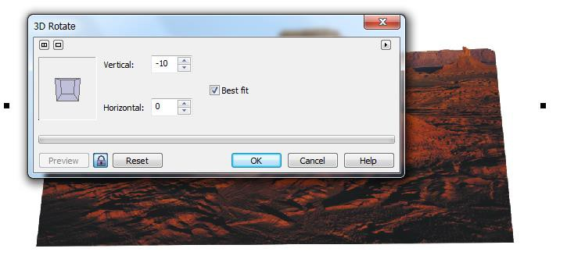Təsvirə üçölçülü effekt olaraq üçölçülü fırlanma tətbiq etmək üçün Bitmaps→3D Effects→3D Rotate... əmrini seçmək lazımdır. Nəticədə ekrana çıxan eyniadlı 3D Rotate pəncərəsində qıfıl şəklində olan avtomatik əks olunma rejimini aktivləşdirib təsviri fəzada fırlatmaq olar:

əsvirin istənilən küncünü və hətta künclərini burmaq üçün

- T Bitmaps→3D
Effects→PagавeтоCмuаrтlикəmякrсinолi уsнeмçаmрəеkжиlмazиımdır. nəticədə ekrana çıxan eyniadlı pəncərədə 4 küncdən birini, burulan hissənin şəffaf (Transparent) və ya qeyri-şəffaf (Opaque) olmasını, buruğun rəngini (Curl) və fonun rəngini (Background), burulma istiqamətini (Direction) təyin edib Ok düyməsi basılır:

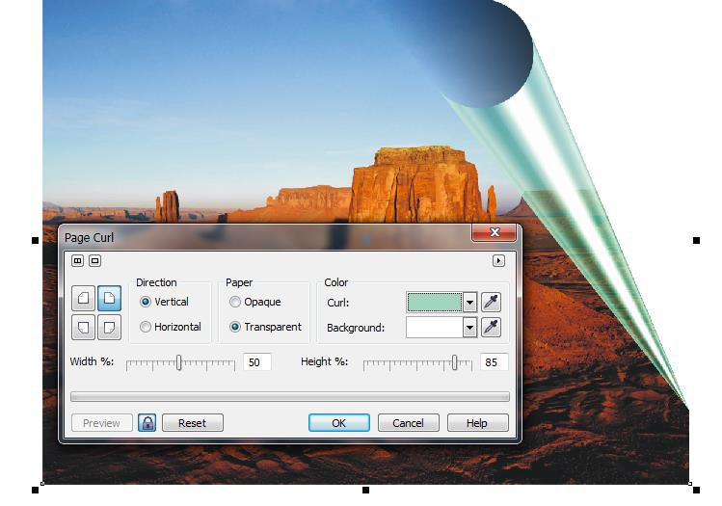
- Təsvirin konturlarının cızlanması üçün Bitmaps→Contour→Find Edges... əmrini seçirik və açılan eyniadlı pəncərədə Soft (Qeyri-kəskin) və ya Solid (Kəskin) opsiyalarından birini seçirik, Kontur xətlərin dərinliyini (Level) müəyyən edirik və avtomatik əks olunma rejimini aktivləşdirib həmin effekti izləyirik, sonra isə tətbiq edirik:
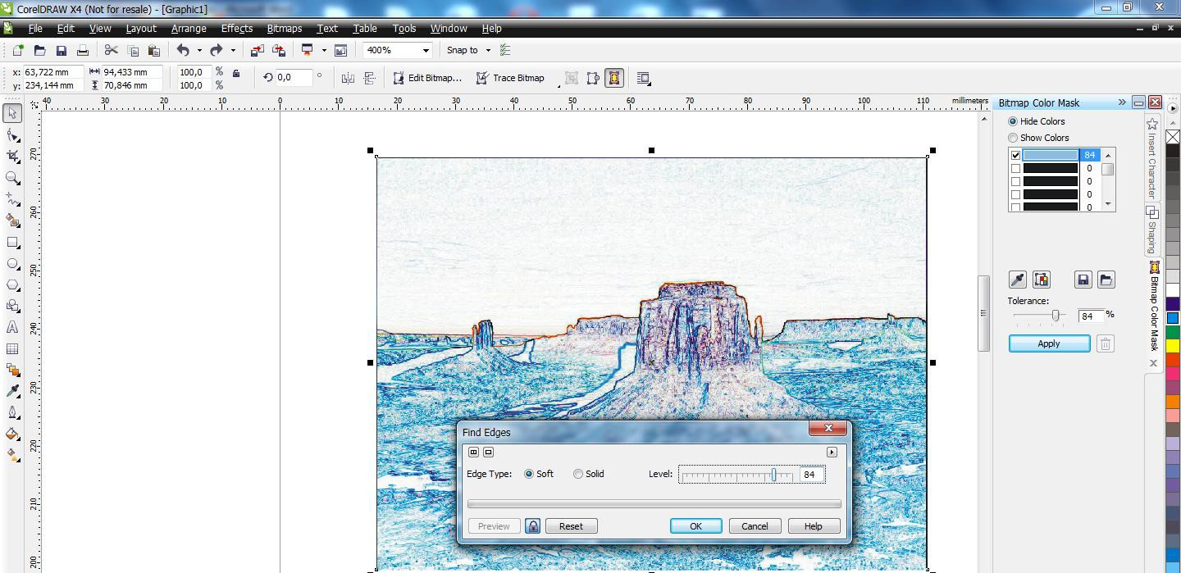
- Təsvirin kənarlarını hazır bəzəkli şablona gətirmək üçün Bitmaps→Creative→Frame əmrini seçirik, sonra isə açılan eyni adlı pəncərədəki açılan siyahıdan bəyəndiyimiz bəzək şablonunu seçib Ok ilə təsdiqləyirik:

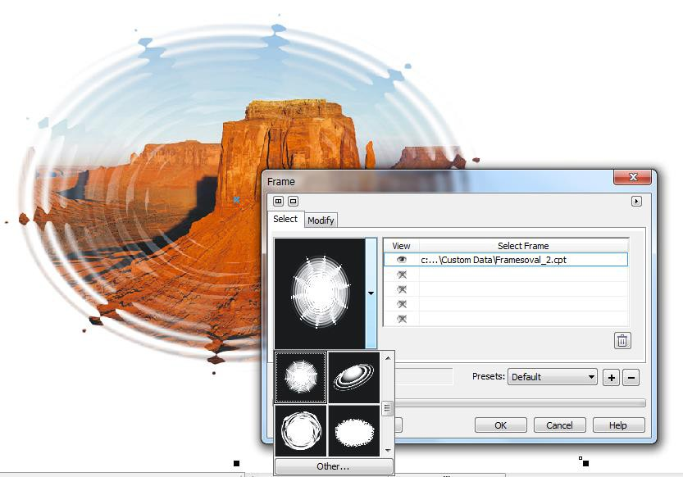
- Təsviri vinetka halına çevirmək üçün Bitmaps→Creative→Vignette... əmrini seçmək lazımdır. Nəticədə ekrana açılan eyni adlı pəncərədə vinetkanın formasını (Ellipse-ellips, Circle- çevrə, Rectangle-düzbucaqlı, Square-kvadrat), kənarların rəngini və şəffaflıq dərəcəsini müəyyən edib Ok ilə təsdiqlədirik:
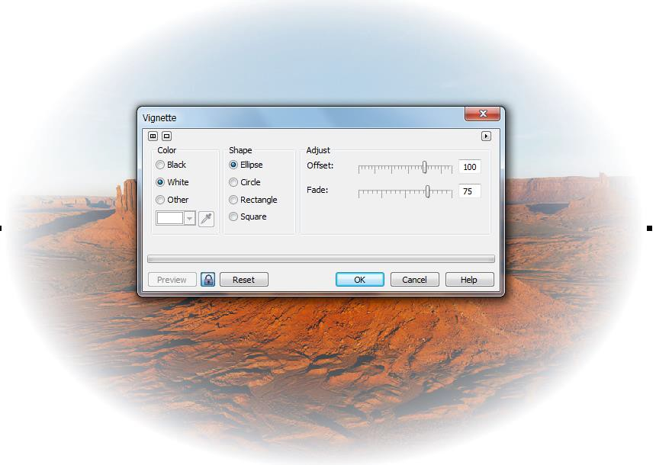
- Corel Draw proqramında fiqurların kəsişməsi, birləşməsi və çıxılması.
Corel Draw proqramında hazır standart fiqurlar ehtiyyatından istifadə edərək istənilən mürəkkəb fiqurlar yaratmaq olar. Məsələn, adi iki çevrənin kəsişməsini, birləşməsini və fərqini təyin etmək üçün Arrange→Shaping→Shaping əmrini seçmək lazımdır. Nəticədə ekrana çıxan Shaping pəncərəsində Weld əmri bu fiqurları birləşdirir. Birləşdirmə əmrini icra etmək üçün əvvəl birinci fiqur seçilir, sonra Weld To düyməsi seçilir, üçüncü addımda isə ikinci fiqur seçilir və nəticədə bu fiqurlar avtomatik birləşdirilir:

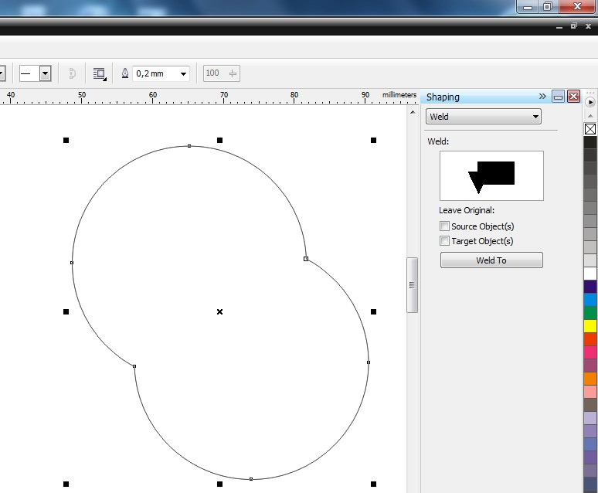
İki fiqurun kəsişməsini tapmaq üçün Shaping pəncərəsindən İntersect əmri seçilir. Əvvəl birinci fiqur seçilir, sonra İntersect With düyməsi seçilir, sonra isə ikinci fiqur seçilir və iki fiqurun ortaq hissəsi tapılır:
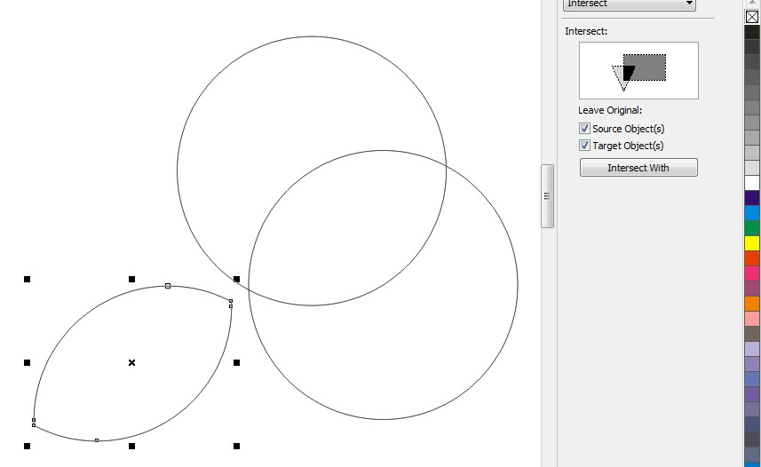
Bir fiqurun tərkibindən digər fiquru çıxmaq üçün Shaping pəncərəsindən Trim əmri seçilir, sonra çıxılan fiqur seçilir, daha sonra Trim düyməsi seçilir və bundan sonra azalan fiqur seçilir. Bunun nəticəsi olaraq birinci seçilmiş fiqur ikinci seçilmiş fiqurun tərkibindən itirilir:
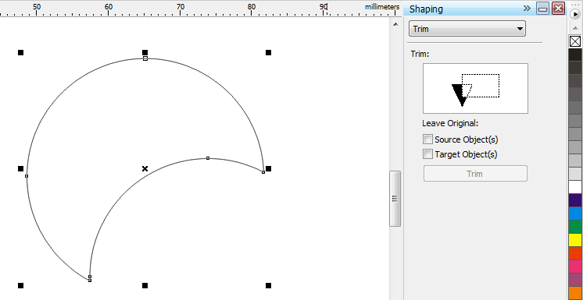
Qeyd edək ki, standart fiqurlar üzərində mürəkkəb əməliyyatlar aparmaq olur. Belə ki, adi çevrəni Toolbox paneli üzərində olan Knife Tool (Bıçaq Aləti) vasitəsilə hissələrə ayırmaq mümkündür:

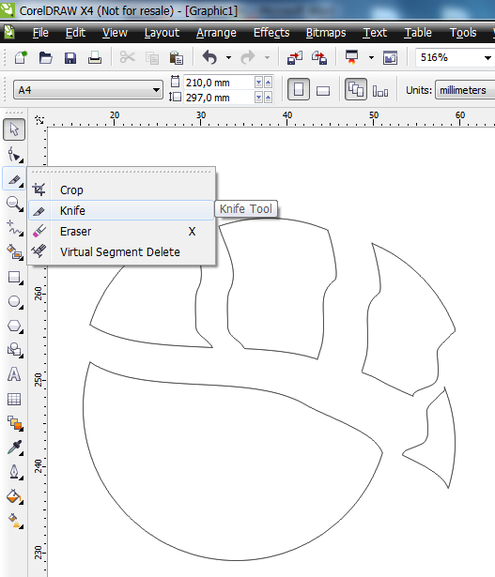
Məsələn, çevrənin tor xətlərini Toolbox paneli üzərində olan İnteractive Mesh Fill Tool vasitəsilə əks etdirib, həmin çevrənin daxili hissələrini istənilən rəng çalarları ilə boyamaq olur:
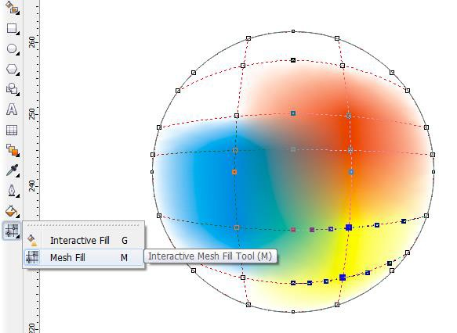
- Corel Draw proqramında fiqurların nizamlanması və paylanması.
Corel Draw proqramında bir neçə fiqurları nizamlamaq üçün həmin fiqurları ümumilikdə seçib Arrange→Align and Distribute→Align and Distribute... əmrini icra etmək lazımdır. Nəticədə ekrana eyni adlı pəncərə çıxır. Bu pəncərədə şaquli istiqamətdə nizamlama aparmaq üçün pəncərənin Align səhifəsində Top-yuxarı, Center-mərkəzdən, Bottom-aşağı bayraqcıqları, üfiqi istiqamətdə nizamlama aparmaq üçün Left-soldan, Center-mərkəzdən, Right-sağdan bayraqcıqları istifadə olunur.

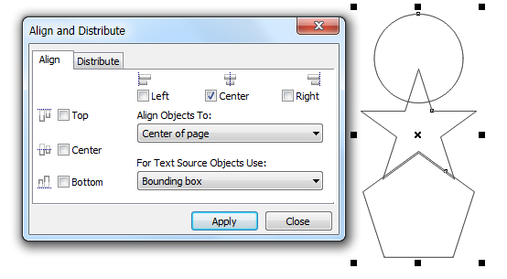
Seçilmiş obyektləri paylamaq üçün eyni pəncərənin Distribute səhifəsində müvafiq bayraqcıqları aktivləşdirmək lazımdır. Bu səhifədə iki opsiyadan birini seçmək olar: extend of selection-seçimin çərçivəsinə görə, extend of page-səhifənin sərhəddinə görə.
Qeyd etmək vacibdir ki, təsvirlər və fiqurlar üzərində müxtəlif effktlər əldə etmək üçün Effects menyusundan istifadə etmək olar. Məsələn, çevrə və təsvir mövcud olarsa, onda çevrəyə linza effekti tətbiq etmək üçün Effects→Lens seçmək lazımdır. Nəticədə ekrana çıxan eyniadlı pəncərədə açılan siyahıdan linzanın növünü seçib Apply düyməsini sıxırıq:
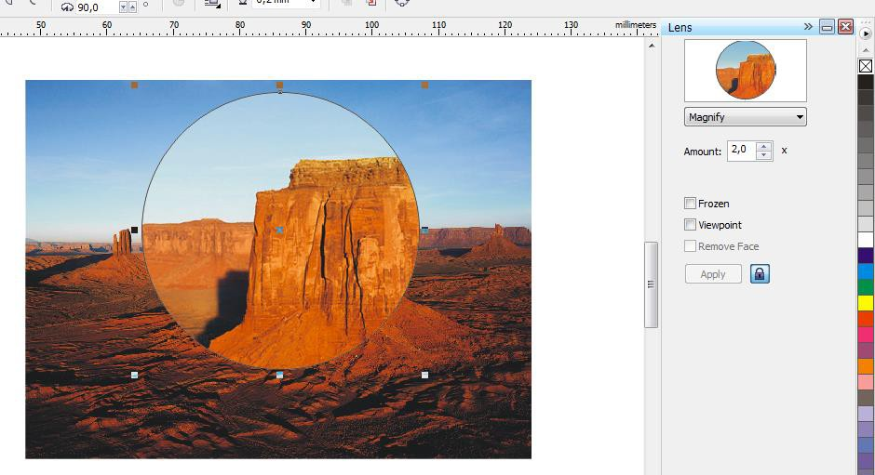
Təsviri düzbucaqlı çərçivəyə yerləşdirmək üçün onu seçib Effects→Rollover→Create Rollover əmrini icra etmək lazımdır. Nəticədə təsvir sərhədləri görünməyən düzbucaqlı çərçivəyə yerləşdirəcək və onun künclərini eyni anda və eyni dərəcədə yuvarlamaq mümkün alacaq. Təsviri əvvəlki hala gətirmək üçün Effects→Rollover→Extract Rollover Objects əmrini icra etmək tələb olunur:

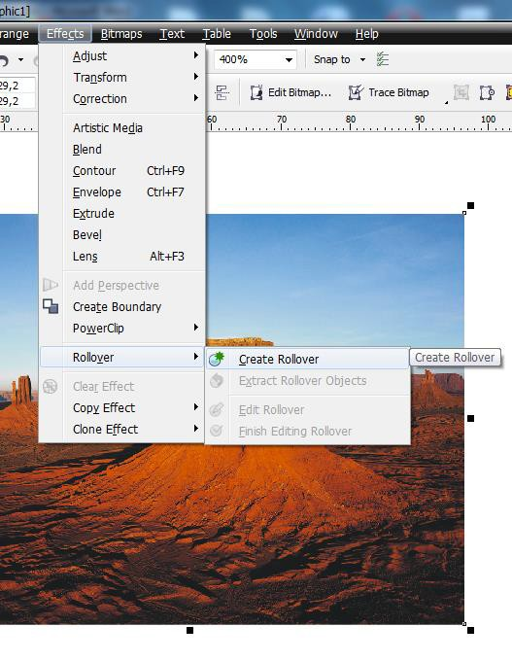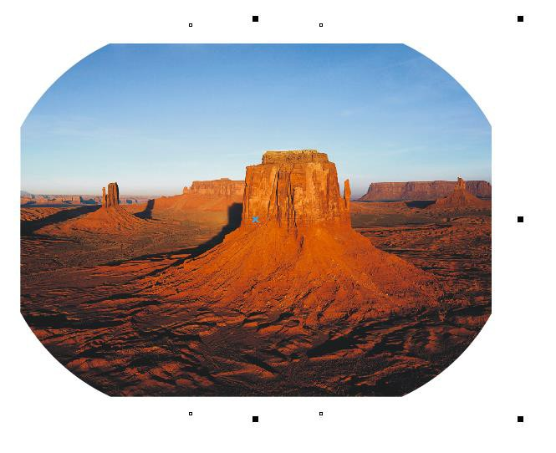
Təsvirə də mətn kimi perspektiva verib istənilən qaydada əymək olur. Bunun üçün təsviri seçib Effects→Add perspective əmrini icra edirik:
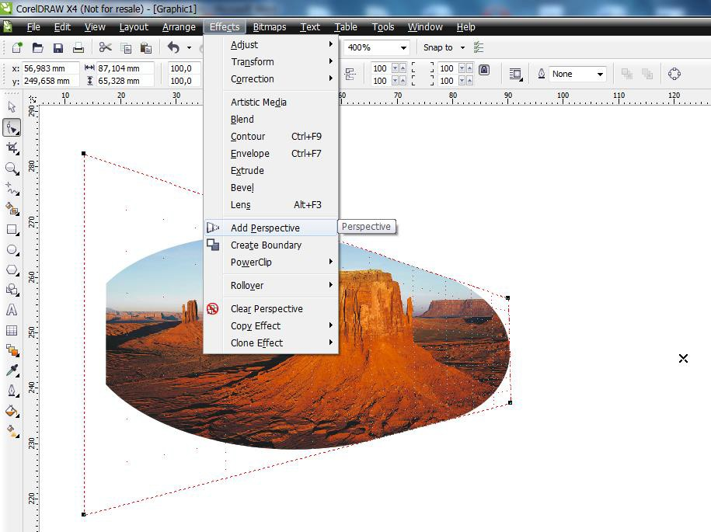

Ədəbiyyat:

- CorelDRAW X3. V podlinnike, Mixail Burlakov, 2006.
- CorelDRAW X4. Naçali!, A. Jvalevskiy, D. Donüov, 2008.
- CorelDraw X4 s nulə! Kniqa + Videokurs, 2008.
- İnteraktivnıy kurs CorelDRAW X4, 2008.

MÖVZU 12. 3D STUDİO MAX proqramı
3dstudioMax, ən çox istifadə edilən 3d animasiya proqramlarından biridir. Bunun səbəbi də müəyyən istədiyiniz hər cür efekti edə biləcəyiniz, hər cür model dizaynı edə biləcəyiniz, çox geniş alətlərə sahib bir 3d proqramıdır. Digər 3d proqramlaşdırmalarını əksinə modelləşdirməyi və hərəkətləndirməyi eyni panel içində edə bilirsiniz.
Ən əhəmiyyətli xüsusiyyəti proqramın plugin lerle genişlədilə bilməsidir. Məsələn bir şimşək və ya həqiqi bir atəş efekti etmək istəyirsiniz, bunun üçün internetdən plugini axtarıb tapmağınız kifayətdir. Tapdığınız pluqini proqramın plugins directorune atın və işlədin. Həqiqətən çox professional bir proqramdır. Ayırca kitabların bolluğu və 3d dünyasında bir nömrələrdən biri olmasından ötəri əlavə proqramlaşdırarının və pluginlerinin çoxluğu işinizi daha da asanlaşdıracaq. Müəyyən bir professional səviyyəyə gəldikdə artıq sizin üçün xəyalı canlandırma mərhələsi başlayacaq.
Öz xəyal dünyanızı canlandırın. Yaxşı bir özlelliyi də proqramın Character Studio adında çox möhtəşəm bir plugini olmasıdır. Bu plugin sayəsində insan və ya buna bənzər ayaqlı canlıları çox daha həqiqi sekilde hərəkətləndirə bilərsiniz. Ümumiyyətlə edəcəkləriniz üç mərhələdən meydana gəlir; əvvəl dizayn mərhələsi, bu mərhələdə edəcəyiniz şeyi hazırlayıb kağız üzərində ya da kompüterdə bir şəkil çəkmə proqramında çəkib ön görünüşü meydana gətirirsiniz.
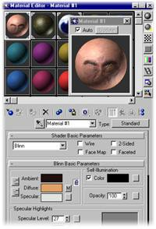
İkinci mərhələ modelləşdirmə və örtmə bu mərhələdə hazırladığınız şeyi modelləşdirməyə başlarsınız çox geniş modelləşdirmə alətləriylə sizə ən uyğun olanı istifadə edərsiniz. Sonra modelləşdirmə bitdikdən sonra Photoshop və ya bənzəri bir proqramla ən gözəl örtməyi hazırlayıb 3DStudioMax ın Material Redaktor dediyimiz küncündə modelə uyğun həqiqi bir örtmə çıxara bilərsiniz. Nəticədə hərəkətləndirmə, burada diqqət yetirməniz lazım olan kameraları gözəl yerlərə qoyun və çəkiliş əsnasında görülməyən bölgəylə məşğul olmayın boş buraxın. Məsələn; bir dinozavrın getmə animasiyasını bu anda kamera ayaqları və quyruğu çəkərkən gövdəni qoymanıza ehtiyac yoxdur.Belə bir modelden bu mərhələləri daha yaxşı anlamanız üçün sizə bir nümunə verək.

Dizayn mərhələsi

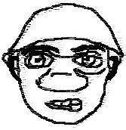

Birinci canlandırdığımız insan başıdır

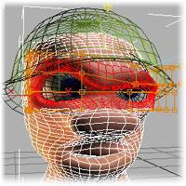
Modelləşdirmə mərhələsi 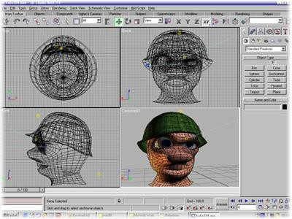
modelin son halı

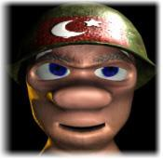
Örtülmüş və bitmiş halı...
Gördüyünüz kimi çox keyfiyyətli və gözəl bir modeldir və o qədər də çətin deyil..
Proqramda ayrıca özünə aid max faylları və hazır örtmələr də var. Bunlarda da faydalanıb daha yaxşı bir şəkildə öyrənə bilərsiniz. Ayrıca Maxın Help faylları da çox yaxşı aydın olar və şəkilli nümunələrlə təchiz edilmiş bir şəkildə istifadəçilərinə təqdim edilmişdir. Proqramı istifadə etmək üçün yaxşı bir kompüterinizin olması qətiliklə şərtdir.

Qrafiki informasiyanın kodlaşdırılması
Kompyuter qrafikası ilə işləmək üçün əsasən iki tip proqramdan - rastr və vektor tipli redaktorlardan istifadə edilir. Rastr tipli redaktorlarda şəkil nöqtələr çoxluğundan ibarət olur. Bu nöqtələr piksel adlanır. Piksel – rastr qrafikasında şəklin minimal ölçü vahididir.
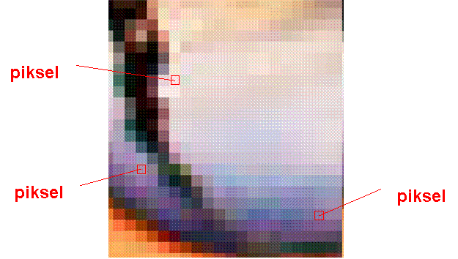
Rastr tipli redaktorlara Paint, Photoshop, Photofinish və başqa proqramları misal göstərmək olar. Bu proqramlarda yaradılmış şəkillərin formatları: bmp, tiff, pcx, gif, jpeg və s.
Vektor tipli redaktorlarda isə xətlər və xətlərdən yaradılmış fiqurlardan istifadə edilir.
Vektor tipli redaktorlara isə misal olaraq CorelDraw, Adobe Illustrator, Macromedia Freehand və s. göstərə bilərik.

MÖVZU 13: ADOBE PHOTOSHOP proqramı – MENYU, ALƏTLƏR, PƏNCƏRƏLƏR...
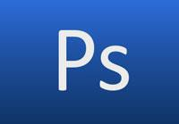.
Boş səhifəli proqramın quruluşu bir neçə hissədən ibarətdir:

Menyu
- Nəzarət paneli
- Alətlər paneli
- Sənəd
- Pəncərələr
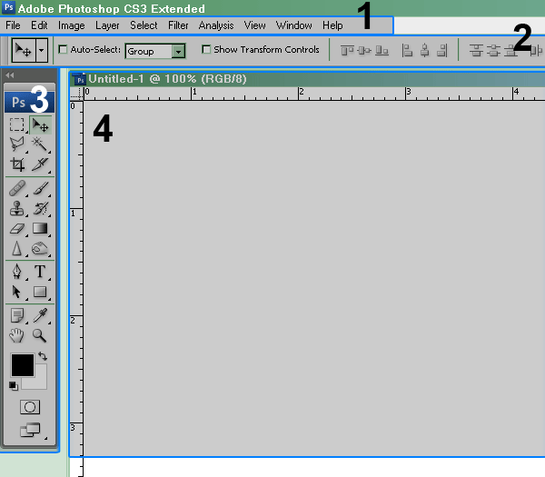
Ümumi anlayış olsun deyə bir az bu hissələrin nəyə xidmət etdiyini izah etməyə çalışaq.

Menyu.
Əksər proqrama xas olan vacib bir elementdir. Menyu vasitəsilə fayllarla iş görmək – yəni fayl yaratmaq, yaddaşda saxlamaq, yaddaşda olan faylı açmaq, proqramdan import və eksport əməliyyatlarını icra etmək; sənədin ölçü və rəng rejimlərini təyin etmək, rəng korreksiyası vermək, sənəddə olan qatlarla (layers) işləmək, müxtəlif filtrlərdən istifadə etmək və s. mümkündür. Amma bir qayda olaraq dizayn prosesində menyuya çox az müraciət olunur. Buna bir səbəb menyuda olan əksər funkisayaların proqramın digər hissələrində daha rahat formada mövcud olmasıdır. İkinci daha vacib səbəb isə əksər funkiyaları menyu vasitəsilə deyil, klaviaturanın müəyyən düymələrini basmaqla daha asan icra etməyin mümkünlüyüdür.
Fotoşopun qatları ilə əməliyyatlar aparmaq üçün menyunun Layers bölümünə girmək, ordan isə istəndiyimiz əməliyyatı seçməyimiz tələb olunur. Ama buna çox vaxt ehtiyac qalmır. Əvvəla ona görə ki, qatlarla işləmək üçün Layers adlı ayrıca bir pəncərə mövcuddur. Bu pəncərədən qatlarla bağlı əksər əmrləri icra etmək mümkündür. Digər tərəfdən meyunu açarkən bəzi əmrlərin qarşısında klaviaturanın bəzi düymələrinin plyus (+) işarəsi vasitəsilə birləşmələrini görə

bilərsiniz. Məsələn yeni qat yaratmaq üçün menyudan layers - new layers bölümünə girmək lazımdır. Həmin əmrin qarşısında shift+ctrl+N kimi klaviatura düymələrinin birləşməsini görə bilərsiniz. Bu düymələri sıxmaqla daha asan və tez formada yeni qat yarada bilərsiniz.
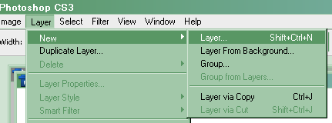
Qatların (layers) nə olduğunu hələ fikirləşməyin bunu sadəcə izah etmək üçün seçdim.

Nəzarət paneli.
Bəzi alətləri və ya funksiyaları istifadə edərkən bu panel vasitəsilə həmin funksiyaların bəzi parametrlərini tənzimləmək olar. Məsələn yazı alətini (type tool) aktivləşdirib sənədə mətn daxil edərkən Nəzarət Panelində yazıya aid olan bəzi xüsusiyyətlər aktivləşir. Bu zaman siz paneldən şrifti, onun ölçüsünü, stilini, rəngini və s. tənzimləyə bilərsiniz.
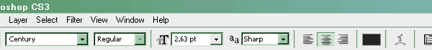

Alətlər paneli.
Alətlər paneli Adobe Photoshop-un ən güclü hissəsidir. Təbii ki, bunu bir az obrazlı ifadə kimi qəbul edin, çünki digər hissələr də kifayət qədər funksionaldır və onlar olmadan yaxşı bir iş ortaya çıxartmaq demək olar ki, mümkün deyil. Amma rus saytlarının birində uzun müddət aktiv istifadəçi olarkən şahidi olurdum ki, rəssam dizaynerlər başda fırça aləti olmaqla, cəmi bir neçə alətin köməkliyi ilə çox güclü foto-realistik rəsm əsərlərini necə çəkirlər. Ona görə də hər bir dizayner bu alətlərdən düzgün və yerində istifadə etməyi bacarmalıdır. Bu paneldəki müxtəlif fırçalar, seçim, korreksiya alətləri, ştamp, rəng və hərəkət etdirmə alətləri və s. dizayn işi zamanı bizə tez-tez yardım edəcək.
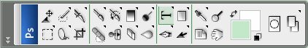

Sənəd.
Fotoşopda boş sənəd yaradarkən və ya yaddaşda olan hər hansı bir şəkli açarkən sənəd pəncərəsi aktivləşmiş olur. Bu hissə haqqında uzun danışmadan keçək növbəti hissəyə, çünki Adobe Photoshop-da sənədin yaradılması və onunla sadə əməliyyatlar haqqında növbəti dərsdə məlumat verəcəm.

Pəncərələr.

Adobe Photoshop-un nə qədər funksional və çoxşaxəli olduğunu görmək istəyən onun pəncərələrinə, oradakı funksiyalara sadəcə göz gəzdirməsi kifayət edər. Qatlarla primitiv əməliyyatlardan başlamış rəng korrkesiyasına kimi, fayl (şəkil, foto) haqqında müxtəlif informasiyalar, mətn, fırça, animasiya üçün çoxsaylı xüsusiyyətləri özündə əks etdirən pəncərələr bu proqramda işləməyi çox maraqlı bir prosesə çevirir. Bu pəncərələr və oradakı funksiyalar haqqında yeri gəldikcə çox söhbət açılacaq.
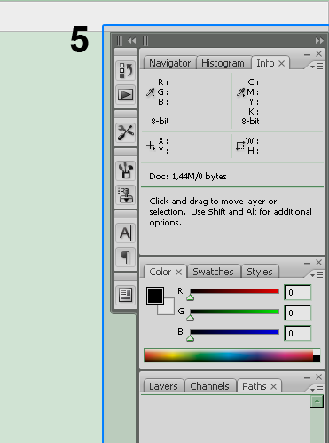
İlk öncə Fotoşopu açıb boş səhifə yaradırıq.
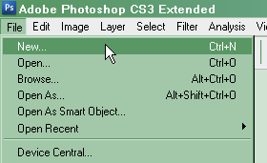
Ölçüsünü və faylın adını istəyinizə görə verə bilərsiniz.

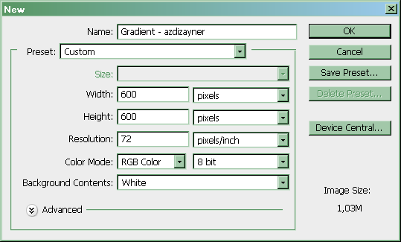
Photoshop-da qradient rəng keçidləri əsasən iki formada çəkilə bilər. Birinci alətlər panelində yerləşən Gradient Tool (G) vasitəsilə.
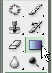
Bu metodla fonu daha operativ rəngləmək olur. Amma özünəməxsus çatışmazlıqları da var ki, bu barədə az sonra.
Adobe Photoshop-un alətlər panelinin aşağı hissəsində iki rəng seçimi xanası mövcud olur. Foreground və Background Color, yəni ön və arxa rənglər. Adi halda ağ və qara olan bu rənglər fotoşopun bir sıra funksiya və effektlərində iştirak etdiyi kimi çox vaxt rəng keçidlərinin əsasını da təşkil edəcək.
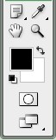
Xanalardakı rəngləri dəyişmək üçün sadəcə onların üzərində klik etmək kifayətdir. Nəticədə bizə tanış olan rəng seçimi pəncərəsi açılır.
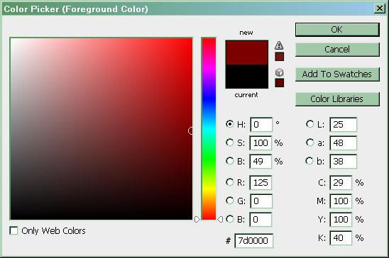

Gradient Tool (G) aktiv olduqda proqramın yuxarı hissəsində yerləşən Nəzarət Panelində keçidləri tənzimləmək üçün bir sıra parametrlər aktiv olur.

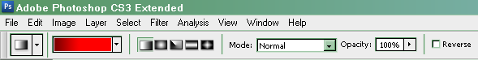
Onlardan əsasən ikisiylə daha çox iş görməli olacağıq. Solda yerləşən qradientin görüntüsü və
ondan bir az sağda olan keçidlərin növləri.
Qradient görüntüsünün sağ tərəfindəki kiçik ox işarəsini (qara üçbucaq) basdıqda hazır keçidləri görə bilərik.
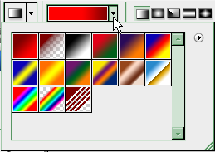
Əgər onlardan hansısa bizi qane edirsə, üzərində klik etməklə seçib fonu rəngləyirik. Yox əgər fərqli bir effekt almaq fikrimiz varsa o zaman görüntünün birbaşa üzərində klik edirik.
Nəticədə Gradient Editor, yəni qradient redaktoru pəncərəsi açılmış olacaq.
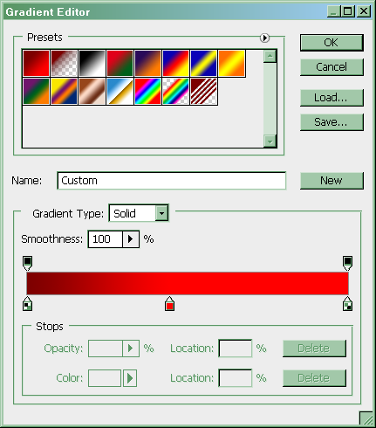
Pəncərədəki Presets bölməsi hazır qradient formalarına cavab verir. Şəkildən də göründüyü kimi ilk keçid şablonları seçdiyimiz qırmızı rənglərə uyğun gəlir. Bir az aşağıda hazırlayacağımız qradientə ad vermək üçün Name bölməsi yerləşir. Amma ora nə isə yazmağa bir o qədər də ehtiyac yoxdur. Zamanımızı daha çox qradient üçün uğurlu rəng seçiminə xərcələməliyik.

Presets bölməsinin sağında yerləşən ox işarəsini basmaqla açılan menyudan da faydalanmaq olar. Burada qradientləri göstərən xanaların müxtəlif formaları, müxtəlif rəng keçidi şablonları
yerləşir.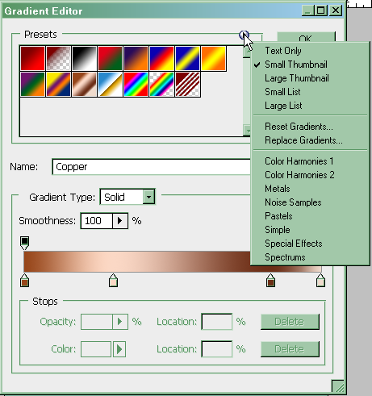
Pəncərənin aşağı hissəsində rəng şkalası yerləşir. Şkalanın həm alt, həm də üst hissəsində qara oxları görə bilirik. Yuxarıdakı oxlar rəngin şəffaflığını müəyyən edirsə, aşağıdakılar birbaşa rəngi seçməyə kömək edir. Oxlardan brinin üzərində klik edərkən əmələ gələn rombşəkilli işarə isə keçidin orta nöqtəsini göstərir.
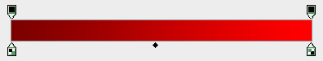
Şkalanın aşağı hissəsindəki ox işarələrini vurduqda ona məxsus parametrlər aktivləşir. Color bölməsinə daxil olmaqla keçidin rəngini seçə bilərik. Keçidlərə istənilən sayda aralıq rənglər də əlavə edib, sonra da silmək mümkündür. Bunun üçün sadəcə kursoru rəng şkalasından azacıq aşağı hissəyə gətiririk. Kursor “əl” şəkli aldıqdan sonra istənilən yerdə klik etməklə köməkçi oxu artırmış oluruq. Onu silmək üçünsə oxun üzərindən tutub yuxarı və ya aşağı hərəkət etdirmək yetər.
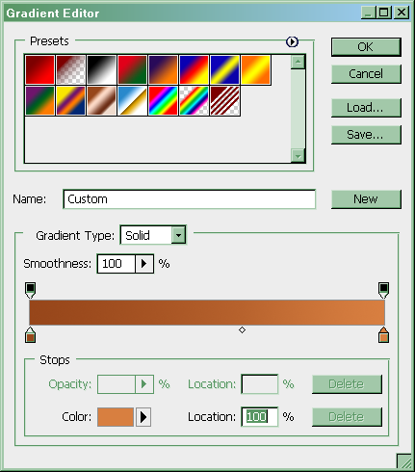

Mövzu 14. MULTIMEDIA
Kompüterlərdə mətnin, səsin, şəkilin və görüntülərin birgə emal edilməsini təmin edən qurğu multimedia adlanır. Bu qurğu özündə mikrofonu, web-kameranı, səs kolonkasını və səs kartını birləşdirir. Səs kartından audio-video informasiyanı (analoq formasında olan) ikilik-rəqəm koduna çevirmək və əksinə ikilik kodu audio-video informasiyaya çevirmək üçün istifadə edirlər. Multimedia qurğusunun koməyi ilə kompüter şəbəkələri üzərində audio-video konfransların təşkil olunmasını həyata keçirirlər.
Periferiya qurğuları fərdi kompüterdə köməkçi əməliyyatları yerinə yetirmək üçün istifadə edilir və aşağıdakı kimi qruplaşdırılırlar:
  - verilənləri daxil edən qurğular (klaviatura, xüsusi manipulyatorlar, skaner və rəqəmli kameralar);
  - verilənləri xaric edən qurğular (printerlər);
  - verilənləri saxlayan qurğular (strimmerlər, toplayıcılar və maqnitooptik qurğular);
  - verilənləri mübadilə edən qurğular (faks-modemlər və şəbəkələr);
Masaüstü kompüterlərin sistem blokları üfüqi (desktop) və şaqulu (mini-tower, biq tower) formada istehsal edilirlər.
Sistem bloka ana lövhə (ana plata), mikroprosessor, mikrosxemlər, yaddaşlar, sərt disk, elastiki (yumşaq) disk sürücüsü, CD ROM, DVD və s. daxildir;
Sistem bloku daxilində yerləşən qida bloku xətdən alınan gərginliyi daxildəki qurğular arasında lazımi şəkildə bölüşdürür.
Ana lövhə kompüterin əsas hissəsi sayılır. Ana lövhə üzərində aşağıdakı elementlər yerləşir:
Mikroprosessor (MP)- kompüterində hesabi-məntiqi əməliyyatları yerinə yetirən əsas mikrosxemdir. Mikrosxem xüsusi qaydada hazırlanmış elektron sxemlər toplusudur. Mikroprosessorlar bir-birindən takt tezliklərinə, yəni əməliyyatların yerinə yetirilmə sürətinə və məhsuldarlığa Mhs (saniyədə milyon əməliyyat) görə fərqlənirlər. Pentium tipli kompüterlərdə adətən İNTEL şirkətinin və onun törəməsi olan SELERON tipli mikroprosessorlardan istifadə edilir. Pentium tipli mikroprosessorlar işləmə(takt) tezliyinə görə aşağıdakı siniflərə bölünür.
Pentium I - 75Mhs ÷ 300Mhs – tezlik intervalında olur Pentium II - 300Mhs ÷ 600Mhs – tezlik intervalında olur Pentium III - 600Mhs ÷ 1100Mhs – tezlik intervalında olur
Pentium IV - 1100Mhs(1,1 Ghs) ÷ 4000Mhs(4 Ghs) – tezlik intervalında olur
Bir çox hallarda çoxlu sayda riyazi hesablamaların aparılması lazım gəlir ki, mikroprosessorlar bunu təmin edə bilmirlər. Bu səbəbdən də kompüterlərdə riyazi soprosessorlardan istifadə edilir. Müasir prosessorların gücü böyük olduğundan artıq soprosessorlara ehtiyac duyulmur;
Soprosessor – Bir çox hallarda kompüterdə çoxlu sayda riyazi hesablamaların (məs,

mühəndis hesablamaları, üçölçülü hesablamaların təhlili və s.) aparılması lazım gəlir ki, kompüterin daxilində yerləşən mikroprosessor belə yüklənməni təmin edə bilmir. Bu zaman soprsessordan istifadə edilir. Müasir kompüterlərdə isə soprosessorlara ehtiyac yoxdur.
Çipset (mikroprosessor dəsti)- kompüterin daxili qurğularını idarə etməklə yanaşı, ana lövhənin bütün funksional imkanlarını təyin edən mikrosxem toplusudur;
Şinlər- kompüterin daxili qurğuları arasında siqnalların ötürülməsini təmin edən naqillər yığımıdır;

Xarici yaddaş qurğuları:
- elastiki (yumşaq) disk sürücüsü xarici yaddaş qurğusu olan elastiki maqnit disklərindən (disketlərdən-floppy disklərdən) məlumatın oxunması və ya onlara məlumatın yazılmasını təmin edən qurğulardır;
- sərt maqnit diski (HDD, vinçester)- kompüterin sistem blokunun daxilində yerləşərək xarici yaddaş qurğusu olub, informasiyanın saxlanması üçün istifadə edilir. Buraya həm informasiya yazmaq və həm informasiyanı oradan oxumaq mümkündür;
- CD-ROM- compakt disklərdən (CD-R, CD-RW) məlumatı oxumaq üçün istifadə edilir (600-800 Mbayt);
- CD-Writer- kompakt disklərdən məlumatı oxumaq və CD-RW-lərə informasiyanı yaza bilən qurğudur;
- DVD- DVD (4-16 Hbayt) disklərlə işləmək üçün qurğulardır. Müasir DVD qurğuları həm də CD-lərlə işləyə bilir;
- flash (fleş)-kartlar- informasiyanın saxlanması üçün istifadə edilir(16 Hbayt);

Printerlər
Printerlər bir-birindən: çapetmə üsuluna, sıxlığına, sürətinə və çap rənginə görə fərqlənirlər.
1980-90-a illərdə kompüterlər üçün ən çox yayılmış printerlər matrisli printerlər idi. Matrisli printerlər ixtiyari simvolları və qrafik təsvirləri ağ-qara və rəngli (istifadə edilən lentin rəngindən asılı olaraq) çap edə bilirlər. Matrisli printerlərin qiyməti ucuz, cəldliyi isə yüksəkdir (mətn rejimində bir dəqiqədə 1-6 səhifə, qrafik rejimdə isə hər səhifəyə 5 dəqiqə vaxt sərf olunur). Mənfi cəhəti ayrı-ayrı nöqtələrdən formalaşan şəkil və simvolların diskret quruluşlu olması, çap keyfiyyətinin aşağı olması, iş zamanı səs salması və rəngli çap üçün az əlverişli olmasıdır. Printerin əsas aktiv elementi xırda iynələrdir. Sadə modellərdə iynələrin sayı 9-12 arasında, mürəkkəb modellərdə isə 18-24 arasında olur. Hər iynə ayrıca çəkic rolunu oynayır. Müxtəlif düzümlü iynələrin eyni vaxtda lenti döyəcləməsi nəticəsində kağız üzərində istənilən formalı təsviri almaq mümkündür. Belə printerlərin çapetmə sıxlığı 300 dpi-yə bərabərdir. İndiki zamanda praktiki olaraq matrisli printerlərdən istifadə azalıb.
Axınlı printerlərdən kompüterlərdə geniş istifadə edirlər. Belə printerlərdə çap mexanizmi müxtəlif sayda rəng püskürücülərindən ibarət olur. Printerin daxilindəki mikroprosessorun müəyyən etdiyi ardıcıllıqla püskürücülər çox nazik şırnaqlarla rəngli boyanı kağızın üzərinə püskürürlər. Şırnaqların istiqamətini dəyişdirməklə müxtəlif növ təsvirləri almaq mümkündür.
Axınla işləyən printerlər iki növdə olur: ağ-qara və rəngli. Printerin çapetmə sürəti ağ-qara

rejim üçün səhifəyə 15-100 saniyə, rəngli rejim üçün isə 7 dəqiqəyə kimidir. Printerdə yüksək dəqiqliklə təsvir almaq üçün ötəri yüksək keyfiyyətli kağızdan istifadə etmək lazımdır (keyfiyyətsiz kağızda rənglərin bir-birinə qarışması baş verir). Müasir axınlı printerlər üçün çapetmə sıxlığı 700-720 dpi-dir (bir düymə düşən nöqtələrin sayı).
Lazer printerləri digər printerlərə nəzərən mürəkkəb quruluşa malik olub, istər ağ-qara, istərsə də rəngli çapın (tipoqrafik çapa uyğun) yüksək keyfiyyətlə əldə olunmasını təmin edir (dəqiqədə 4-12 səhifə və daha çox). Printerin daxilində olan yarımkeçiricilərdən hazırlanmış silindrik səth yüksək gərginlikli elektrik mənbəyindən yüklənir. Təsvirə uyğun olaraq silindrik səthin müəyyən hissələri lazer şüası ilə elektrik yükündən azad edilir. Hazırlanmış boya tozları xüsusi qurğu vasitəsilə silindrin üzərinə səpilir. Lazer şüasının düşmədiyi, yəni elektrik yükünün qaldığı yerlərdə boya tozları silindrin səthinə yapışır və silindrin fırlanması nəticəsində kağız üzərinə hopdurulur. Beləliklə, kağız üzərində lazım olan təsvir alınır.
Müasir lazer printerləri üçün çapetmə sıxlığı 600-1200 dpi-dir. Bu printerlərin müsbət cəhətləri səhifəni sətir-sətir deyil, bütövlükdə çap etməsidir. Mənfi cəhəti isə qiymətlərinin baha olmasıdır.

Modem
Müasir dövrdə qlobal problemlərin həll edilməsində istifadəçilər İnternet elektron şəbəkələrindən istifadə etməyə böyük üstünlük verirlər. Belə dövrələrin köməyi ilə istifadəçi elektron poçtu ilə işləyə bilir, lokal şəbəkələrə daxil olur, faks vasitəsilə istənilən məlumatı ya göndərir, ya da lazımi səviyyədə əldə etmiş olur. Sadalanan işləri həyata keçirmək üçün kompüterə əlavə qurğu kimi mütləq modem və ya faks-modem (informasiya dəyişməsini təsvirlər formasında yerinə yetirən elektron qurğu) qurğusu istifadəçinin ixtiyarında olmalıdır.
Hal-hazırda adi modemlər istehsal olunmur, «modem» dedikdə, sadəcə olaraq faks- modem nəzərdə tutulur.
Modem - kompüter və telefon xətləri arasında rəqəmli elektrik siqnallarını analoq siqnallarına və ya əksinə avtomatik çevirən qurğudur. Bu çevrilmə onunla əlaqədardır ki, kompüter rəqəmli siqnallar ilə işlədiyi halda, telefon xətləri ancaq analoq siqnallar vasitəsilə işləyir. Texnikada rəqəmli siqnalların analoq siqnallarına çevrilməsinə modulyasiya, əks prosesə isə demodulyasiya deyilir.
Analoq siqnalları üç parametrlə: amplitudası, tezliyi və fazası ilə səciyyələndirilir.
Müasir modemlərdə hər üç xüsusiyyətdən istifadə edilir. Modem iş prosesində kompüterdən üç bitə uyğun informasiya qəbul edir ki, birinci bit ilə amplitudaya, ikinci bit ilə tezliyə, üçüncü bit ilə isə fazaya uyğun analoji siqnalı xəttə göndərir. Göndərilmiş siqnallar modem-qəbuledici tərəfindən qəbul edilərək istifadəçiyə lazım olan şəkildə çatdırıır.
Modemin buraxma qabiliyyəti iki parametr: informasiyanın ötürülmə sürəti və informasiyanın tutumu ilə səciyyələndirilir. İnformasiyanın ötürülmə sürəti bod ilə ölçülür. Yəni əgər modem saniyə ərzində analoq siqnalının xarakteristikasını 2400 dəfə dəyişirsə, deməli onun informasiyam xəttə ötürmə sürəti 2400 boddur. İnformasiyanın tutumu isə analoq siqnallarının sayı, yəni bit ilə təyin edilir.
Əgər iki modem arasında əlaqə yaratmaq lazımdırsa, hər iki modemin düzgün işləməsi

üçün modemlərin səciyyəvi xüsusiyyətləri eyni olmalıdır. Əks halda, informasiya dəyişməsi modemlər arasında baş verməyəcəkdir.
Qeyd edək ki, telefon xətlərinin keyfiyyətsiz olması və ötürülən siqnalların maneələrə rast gəlməsi modemin iş xüsusiyyətinə, yəni siqnalların keyfiyyətli və sürətli ötürülməsinə xələl gətirir.
Kompüterə qoşulan modem göstərilən iki iş rejimindən birində ola bilər: verilənlərin ötürülməsi və əmrlər rejimi. Birinci rejimdə kompüterin modemə ötürdüyü siqnal analoq siqnalına çevrilərək telefon xətti ilə ötürülür. İkinci rejimdə isə kompüter tərəfindən xüsusi əmrlərin verilməsinə baxmayaraq, modem özü müstəqil işləyir, yəni simvollar ardıcıllığını əmrə çevirir.
Modemlər istifadə olunan kompüterlərin tiplərindən asdı olaraq daxili (elektron lövhə şəkilində kompüterin daxilində yerləşdirilir) və xarici (fərdi kompüterə ayrıca qurgu kimi qoşulur) olurlar.

Səs kartı (səs adapteri)
Səs məlumatlarını (musiqi, danışıq və s.) canlandırmaq üçün kompüterə akustik sistemlər (səs ucaldanlar) və səs kartları quraşdırılır. Səs kartı kompüterin imkanlarını genişləndirərək ona musiqi ifa etməyə, danışmağa (xüsusi proqramlardan istifadə etməklə) və məhdud şəkildə danışığı qəbul etməyə şərait yaradır.
Əgər kompüter CD ROM və səs kartı ilə təmin olunmuşsa, belə fərdi kompüterləri multimedia adlandırırlar. Onlardan təhsildə, istirahətdə və əyləncədə istifadə edirlər.

Şəbəkə kartı
Şəbəkə kartı (və ya şəbəkə adapteri) kompüterin lokal dövrəyə qoşulmasına imkan verir. Əgər firma və ya təşkilatda müəyyən sayda kompüterlərdən istifadə edilirsə, şəbəkə lövhəsi vasitəsilə ilə kompüterlər arasında informasiya mübadiləsi yaratmaq mümkündür.

DVD (digital vidio disk)
DVD kompakt diskləri oxuyan qurğunu (CD-ROM) əvəz edəcək qurğu kimi yaxın zamanlarda istehsal olunmağa başlanıb. Müxtəlif tutumlarda (təxminən 4.7 Hbayt-dan 17 Hbayt-a kimi) olan disklər adi kompakt disklərə çox oxşayırlar.

Strimmer
Strimmer (stream - uzun lent) informasiyanı maqnit lentinə yazan xüsusi imkanlı maqnitafondur. Ondan sərt maqnit diskində olan informasiyanın ehtiyatda saxlanılması üçün istifadə edirlər. Əgər həddindən artıq vacib olan informasiya sərt maqnit diskindədirsə, onu strimmerdə saxlamaq məsləhət görülür. Strimmerin kassetləri böyük tutuma (120 Mbaytdan 5 Hbayta qədər) malikdir.

Skaner
Mətn və qrafiki informasiyanın surətini çıxarıb kompüterə daxil etmək üçün skaner (Scaner) qurğusundan istifadə edilir. Skaner fotoşəkil, rəsm, əl yazması, qəzet və jurnal surətlərinin kompüterdə təkrar istifadə edilməsini təmin edir.
Fərdi skanerin əl ilə işləyən, planşet və baraban növlərindən istifadə olunur. Skanerin əsas elementi yarımkeçirici lazer və yarımkeçirici işıqqəbuledicidir. Skaner mətn və ya təsvir üzərində hərəkət etdikdə kağız üzərində hərəkət edən lazer şüası mətni və ya təsviri skanerlər və təsvirə

uyğun informasiyam işığa həssas yarımkeçiricilərdə əks etdirir. Nəticədə alınmış işıq siqnah elektrik siqnalına çevrilir və naqil vasitəsi ilə kompüterə ötürülür. Kompüterə ötürülən siqnal özündə təsvirə uyğun olan nöqtələrin sayını və təsvirin rəngini təzahür etdirir. Kompüter tərəfindən alınan siqnal kompüterin daxilində rəqəm siqnalına çevrilir. Ahnmış məlumat istifadəçi tərəfindən lazım gəldikdə fayl şəklində diskə yazılır.

Plotter
Plotter kağız üzərində müxtəlif çertyojların çəkilməsini təmin edir. Əsasən kompüterdə mühəndis məsələlərini həll etmək üçün istifadə edilir.

Rəqəmsal kamera
Rəqəmsal kamera kompüterə təsvirləri daxil etmək üçün istifadə olunan xüsusi quruluşlu cihazdır.
Prosessor kompüterin əsas qurğusu olub, DYQ-də saxlanan proqramla hesab və məntiq əməliyyatlarını yerinə yetirir və kompüterin ümumi işini idarə edir. Kompüterin işləmə sürəti əsasən prosessorun işləmə sürətilə təyın edilir. İşləmə sürətini artırmaq üçün prosessor kiçik tutumlu və çox böyük sürətli yerli yaddaşa (keş yaddaş) malik olur. Hesablama prosesi kompüter üçün əvvəlcədən tərtib edilmiş proqram vasitəsilə yerinə yetirilir. Proqram icra ardıcıllığına uyğun yazılmış əmrlərdən (təlimatlardan) ibarətdir. Proqramın icrası zamanı İQ növbəti əmri seçib təhlil edir və hansı əməliyyatın hansı operandlar (əməliyyatda iştirak edən kəmiyyətlər) üzərində aparılmasının müəyyənləşdirir. DYQ-dən götürülən operandlar HMQ-də yerləşdirildikdən sonra əməliyyat yerinə yetirilir. Hesab-məntiq qurğusu İQ-nin idarəsi altında işləyir.
Emal edilən verilənlər və icra olunan proqram kompüterin yaddaşında yerləşdirilir. Onlar yaddaşa daxiletmə qurğuları vasitəsilə daxil edilir.
Yaddaşın tutumu baytlarla (kilobayt, meqabayt, qiqabayt, terabayt) ölçülür. Kompüterin yaddaşı mürəkkəb quruluşa malik olub, iyerarxik prinsiplə qurulur və müxtəlif tipli yaddaş qurğularından ibarət olur. Funksional baxımdan yaddaş iki hissəyə bölünür: daxili va xarici.
Daxili və ya əsas yaddaş prosessorla bilavasitə əlaqədə olub, icra olunan proqramların və emal olunan verilənlərin saxlanması üçündür. Daxili yaddaşın işləmə (yaddaşa müraciət) sürəti yüksək, lakin onun tutumu nisbətən kiçik olur.
Daxili yaddaş da öz növbəsində iki hissədən ibarət olur: əməli yaddaş (ƏY) və daimi yaddaş (DY). Əməli yaddaş DYQ-nin əsasım təşkil edir, informasiyanın qəbul edilməsi, saxlanması və ötürülməsi üçün istifadə olunur. O, adətən enerjidən asılı olur, yəni kompüter şəbəkədən çıxarıldıqda oradakı informasiya itir. Əməli yaddaşa nisbətən tutumu xeyli az olan daimi yaddaş informasiyanın saxlanması və ötürülməsi üçün istifadə olunmur, yəni istifadəçilər tərəfindən oraya informasiya yazılması mümkün deyil. İnformasiya oraya kompüterin hazırlanması zamanı yazılır və adi hallarda dəyişdirilə bilməz. Orada tez-tez istifadə olunan proqramlar və verilənlər saxlanılır (məsələn, əməliyyat sisteminin bəzi proqamları, kompüterin düzgün işləməsini yoxlayan proqramlar və s.). Daimi yaddaş enerjidən asılı olmur, yəni kompüter şəbəkədən çıxarıldıqda oradakı informasiya saxlanır.
Kompüterin periferiya hissəsinə daxil olan xarici yaddaş qurğusu (XYQ) böyük həcmə malik olan informasiyanı saxlamaq üçün istifadə olunur. Xarici yaddaşla informasiya mübadiləsi

(informasiyanın yazılması və oxunması) əməli yaddaş vasitəsilə aparılır. Xarici yaddaş enerjidən asıh olmayan daşıyıcılarda (maqnit diskində, lentində, kartında. yığcam diskdə, fləşdə) qurulur. Onun tutumu praktik olaraq məhdud olmur, lakin işləmə (müraciət) sürəti daxili yaddaşa nisbətən az olur.
Işləmə prinsipinə görə xarici yaddaş 2 cür olur: birbaşa müraciətli (maqnit və yığcam disklərdə, fləşdə) və ardıcıl müraciətli (maqnit lentində). Birbaşa müraciətli XYQ nisbətən böyük işləmə sürətinə malik olduğundan, müasir kompüterlərdə ən çox istifadə olunur. Ardıcıl müraciətli XYQ əsasən informasiyanın ehtiyat üçün saxlanması məqsədilə istifadə olunur.
Daxiletmə-xaricetmə qurğuları informasiyanın kompüterə daxil edilməsi və kompüterdən xaric edilməsi, həmçinin istifadəçi ilə kompüter arasında ünsiyyətin təmini üçün istiifadə olunur. Daxiletmə-xaricetmə prosesləri daxili yaddaşdan istifadə etməklə aparılır. Müasir kompüterlərlə bu qurğulara klaviatura, maus tipli manipulyator, hərf-rəqəm və qrafık çap edən qurğu (printer), displey (monitor), qrafikçəkən qurğu (plotter), skaner və s. aiddir.
İdarə pultu hesablama prosesinin gedişi zamanı proqramçı və ya operator tərəfindən sistem əməliyyatlarını yerinə yelirmək üçündür. Kompüterə texniki xidmət göstərildikdə pultıın arxasında mühəndis-texniki işçilər oturur. İdarə pultu çox vaxt konstruktiv olaraq prosessorla birlikdə quraşdırılır və İP-nin bir çox düymələri klaviaturada yerləşdirilir.
Sistem interfeysi kompüterin qurğularının qarşılıqlı əlaqəsini və onlar arasında informasiya mübadiləsini təmin edir. Orta, böyük və super kompüterlərdə sistem interfeysi özünün daxiletmə-xaricetmə prosessorlarına (onlara kanallar deyilir) malik olan mürəkkəb qurğulardan ibarət olur. Bu qurğular kompüterin hissələri arasında informasiya mübadiləsinin yüksək sürətlə aparılmasını təmin edirlər. Mini-kompüterlərdə sistem interfeysinin funksiyalarını sistem şinləri yerinə yetirirlər. Bu sinif kompüterlərdə iki strukturdaə istifadə olunur: çoxşinli və ümumi şinli. Birinci halda qurğular arasında informasiya mübadiləsi üçün ayrı-ayrı qrup şinlərdən istifadə olunur, ikinci halda isə bütün qurğular vahid qrup şinlərlə əlaqələndirilir (qrupa verilənlərin, ünvanların və idarəetmə siqnallarının ötürülməsi üçün şinlər daxildir). Ümumi şinli struktur prosessor, yaddaş və periferiya qurğuları arasında informasiya mübadiləsinin eyni qaydalarla aparılmasını təmin edir ki, bu da qurğuların qarşılıqlı əlaqsini sadələşdirir.
Xarici qurğularını idarə olunması və onların sistem interfeysi ilə əlaqələndirilməsi üçün qrup idarəetmə qurğularından, adapterlərdən və korttrollerlərdən istifadə olunur. Göstərilən idarəetmə qurğuları öz işlərini uyğun idarəedici proqramlar (drayverlər) vasitəsilə qururlar.
Əməli yaddaş qurğusu – Əməli yaddaş qurğusu (operativ yaddaş, RAM (Random Ajjess Memory) kompüterin əsas elementidir. Ana plata üzərində yerləşən əməli yaddaş qurğusunun məlumat tutumunun həjmi hal-hazırda 3 Qbayt və daha çoxdur. Əməli yaddaş qurğusu dinamik və statik tiplərdə olur. Statik tipli yaddaşın qiymətinin bahalı olmasına baxmayaraq işləmə sürəti daha yüksək olur. Əməli yaddaşdan ədədin oxunması təqribən 50÷60 nonasaniyə müddətində olur. Bu isə yüksəksürətli mikroprosessorun (CPU) işini ləngidir. Bu uyğunsuzluğu aradan qaldırmaq üçün Keş-yaddaşdan istifadə edirlər
Keş-yaddaş - ana plata üzərində mikroprosessorla (CPU) əməli yaddaş arasında yerləşir. Keş-yaddaşa mürajiət vaxtı 5÷6 nonasaniyə müddətində olur. Keş-yaddaşın qiyməti çox baha

olduğundan onun məlumat tutumu hal-hazırda 3 Mbayt və daha çoxdur. Keş-yaddaşın özü əsasən iki səviyyəli olur. I səviyyəli keş-yaddaş Level 1 adlanır və mikroprosessorun içərisində olur. II səviyyəli keş-yaddaş Level 2 adlanır və mikroprosessorla əməli yaddaş arasında ana plata üzərində yerləşir.
Daimi yaddaş qurğusu (DYQ)- İnformasiyanı uzun müddət saxlamaq üçün istifadə olunan mikrosxemdir. Buna ROM (Read Only Memory –yaddaşdan ancaq oxumaq) deyilir. Buradan informasiya anjaq oxunur, oraya heç bir informasiya yazmaq olmaz. ROM-un üstün jəhəti ondan ibarətdir ki qida mənbəyi açıldıqdan sonra oradakı informasiya pozulmaz qalır. Daimi yaddaş mikrosxemləri 2 cür olur: istifadəçi tərəfindən bir dəfə (ROM) istifadəçi tərəfindən çox dəfə (PROM) proqramlaşdırıla bilən mikrosxemlər.
Daimi yaddaş qurğusu (Vinçestr və ya HDD- Hard Disk)- yaddaş qurğusu kimi sərt maqnit disklərindən istifadə edilir. Belə disklərə informasiya xüsusi texnologiya ilə yazılır.Sərt maqnit disklərin digərilərindən informasiyanın diskə yüksək sürətlə yazılması və oxunması ilə seçilir. Bundan başqa tutumu, tezliyi, interfeysinə görə fərqlənir.Müasir FK-in vinçestrləri 800 Qbayt və daha çox olur.
CMOS - Ana plata üzərində yerləşən CMOS (Complimentary Metal Oxide Semiconductor
- metal - oksid - yarımkeçiriji) mikrosxemi fərdi kompüterin konfiqurasiyasını, zamanı və tarixi yadda saxlamaq funksiyasını həyata keçirir.
BIOS - (Basic Input/Ouput System – giriş /çıxış baza sistemi) proqram olub sabit yaddaş qurğusunda saxlanılır və fərdi kompüterin resuslarının diaqnostikasını təmin edərək, fərdi kompüteri işə saldıqda əməliyyatçı sistemin yüklənmə hissəsini çağırır. BİOS ayrıja mikrosxem şəklində hazırlanır.
Portlar – Mikroprosessorun xariji qurğular (Printir, Mouse və s.) ilə informasiya mübadiləsini həyata keçirən yuvalara portlar deyilir. Portlar sistem blokunun arxa panelində yerləşir. Portların paralel (LPT1, LPT2 və s. ilə işarə olunur) və ardıjıl (JOM1, JOM2 və s. ilə işarə olunurlar) növündən istifadə edilir. Paralel portlarda məlumatların fərdi kompüterə daxil və xarij edilmə sürəti ardıjıl portlara nəzərən çoxdur.
Disk sürücüsü – İŞ prosesində fərdi kompüterdə istifadə olunan disk sürüjüsü disketlərə proqram və verilənləri yazmaq üçün istifadə olunur.
Yaddaş qurğusu - fərdi kompüterlərdə əsasən maqnit disk qurğusundan istifadə olunur. Maqnit disk qurğusunun əsasən iki tipi mövjuddur: yumşaq maqnit disk qurğusu –FDD (məlumat daşıyıjısı - disketlər) və sərt maqnit disk qurğusu -HDD (məlumat daşıyıjısı - vençester).
Sərt maqnit disk qurğusunun - işləmə sürəti və məlumat tutumu yumşaq maqnit disk qurğusundan dəfələrlə çoxdur. Yumşaq maqnit disk qurğularının məlumat daşıyıcısının həjmi 1,44 Mbayt olur. Bu cür məlumat daşıyıjılarını bir yerdən başqa yerə rahatlıqla aparmaq olur. Sərt maqnit daşıyıcılarının məlumat tutumu 100 Gbayt-larla ölçülür. Son dövrdə xariji yaddaş qurğusu kimi optik xarici yaddaş qurğularından istifadə olunur. Bu jür qurğuların məlumat daşıyıcılarının (CD-ROM) həjmi 650 Mbayt və daha çox həjmdə olur.
Flash yaddaş – xarici texnologiya ilə hazırlanan miniatur mikrosxemdir. Daxilində hərəkət edən hissənin olmaması nətijəsində informasiya yaddaşa yüksək sürətlə yazılır.

İnformasiya tutumu Terabaytlarla ölçülür. Flaş yaddaşlar fərdi kompüterlərə USB portları vasitəsi ilə qoşulur.
Monitorlar - Kompüterə daxil olan məlumatlara və alınmış nətijələrə nəzarət etmək üçün monitordan istifadə olunur. Fərdi kompüterlərdə istifadə olunan monitorlar ekranın ölçülərinə görə aşağıdakı ölçüdə olurlar: 14,15, 17,19, 20, 21,23 dyüm. Monitorlar şəklin formalaşdırılması prinsinlərinə görə aşağıdakı növlərə bölünürlər: elektron-şüa borusu, mayekristal və plazma. Plazma və mayekristal monitorlar nazik səth formasında olur, çəkiləri və ölçüləri çox kiçik olur.
Funksional təyinatına görə monitorlar hərf-rəqəm və qrafik recimdə işləyirlər.
Əks olunma tezliyi herslərlə(hs) ölçülür. Tezlik artdıqja ekranda təsvir bir o qədər təmiz
alınır.
Monitorun əsas göstərijilərindən biri ekranda təsvir olunan nöqtələrin sayıdır. Müasir
manitorlarda üfiqi və şaquli istiqamət üzrə nöqtələrin sayı 1600x1280 = 2048000 və daha çox olur. Bu isə təsvirin dəqiqliyini artırır.
Klaviatura – Klaviaturalar köhnə tipli 84/86 düyməli klaviaturalara və 102/104 düyməli klaviaturalara bölünürlər. Klaviaturanın düymələri: funksional düymələrə (F1-F12), hərf-rəqəm düymələrinə, kursoru idarə edən və ədədlərin daxil edilməsi düymələrinə bölünürlər.
kompüterə məlumatı daxil edən əsas xariji qurğulardan biri hesab olunur. Klaviaturanın köməyi ilə maşina istənilən simvolları (rəqəm, hərf, heroqriflər və s.) daxil etmək mümkündür.
Klaviaturanın köməyi ilə monitorun kursorunu ekranın istənilən nöqtəsinə aparmaq və ekranda olan məlumatı printerə göndərmək mümkündür.
IBM PC fərdi kompüterlərində klaviaturadakı klavişləri bir neçə qrupa bölürlər:
- hərf-rəqəm klavişləri
- xüsusi klavişlər (Esc, Tab, Enter və s.)
- funksional klavişlər (F1, F2, F3, … F10)
- kursorun yerini dəyişən xidməti klavişlər (Up, Down, Left, Right, Home,...və s.)
- reqistrləri bir-birləri ilə əvəzləyən xidməti klavişlər (Alt, Ctrl, Shift) Ümumiyyətlə klaviaturada 102/104 klaviş olur.
Printer – kompüterin xariji qurğusu olub, informasiyanı kağız üzərində çap etmək üçündür. İnformasiyanın çıxışa verilməsi üsuluna görə printerlər iki qrupa bölünür. Simvollu və ya qrafiki. Simvollu printerlər sətrdəki ayrı-ayrı simvolları bütöv şəkildə çap başlığına ötürür. Qrafiki printerlərdə məlumat simvollar şəklində deyil, ayrı-ayrı nöqtələr şəklində çıxışa ötürülür. Vahid uzunluqda (1 dyümda) olan nöqtələrin sayı printerin imkanlarını göstərir. Kağız üzərində şəklin qeyd edilməsi üsuluna görə printerlər iki qrupa bölünür: zərb ilə və zərbsiz çap qurğuları.
Zərb vasitəsilə çap qurğularına misal olaraq matris çap qurğularını misal göstərmək olar. Matris çap qurğularının başlığı 9, 18 və ya 24 iynədən ibarət olur. Çap başlığı ilə kağız arasında rəngli lent olur. Çap başlığında simvol formalaşandan sonra iynələr hərəkətə gəlir rəngli lentə zərbə vuraraq kağız üzərində simvolu formalaşdırır. Zərbsiz çap qurğulara misal olaraq lazer və şırnıqlı çap qurğularını misal çəkə bilərik. Lazer çap qurğularında şəkillər kağız üzərinə aralıq məlumat daşıyıjısı vasitəsilə yazılır. Şəkil lazer şüanın köməyi ilə əvvəljə aralıq məlumat

daşıyıjısına yazılır (neqativ alınır) və daha sonra bu məlumat daşıyıjısının üst qatı quru paraşok (toz) ilə örtülür. Daha sonra ağ kağız bu barabanın üstü ilə dartılaraq və yüksək istilik hesabına barabandakı şəkil (neqativ) kağız üzərinə hopur. Lazer çap qurğularının keyfiyyət əmsalı çox yüksəkdir. 1dyüm (25,4mm) məsafədə 600 ÷ 1200 nöqtə yaza bilir. Dəqiqədə 4 -16 səhifə çap edə bilir.
Şırnıqlı printerlərin işləmə prinsipi başqa printerlərdən fərqlənir. Bu printerlərdə çap başlığı mürəkkəblə doldurulur. Başlıqda çox kiçik ölçülü deşiklər olur və bu deşiklərdən mürəkkəbi kağız üzərinə püskürür. Şırnıqlı printerin qiyməti nisbətən ujuz olur. Rəngli çap etmə qabliyyətinə malik olurlar. 1 dyüm məsafədə 300÷720 nöqtə vura bilirlər. Çap sürəti dəqiqədə 4÷10 səhifədir. Çap başlığında 48-dən 416-ya qədər deşik olur.
Lazer printerləri digər printerlərə nəzərən mürəkkəb quruluşlu lakin keyfiyyətlidir. Printerin daxilində olan yarımkeçirijilərdən hazırlanmış silinlirik səth yüksək gərginlikli elektrik mənbəyindən yüklənir. Təsvirə uyğun olaraq silindirik səthin müəyyən hissələri lazer şüası ilə elektrik yükündən azad edilir. Hazırlanmış boya tozları xüsusi qurğu vasitəsi ilə silindirin üzərinə səpilir. Lazer şüasının düşmədiyi, yəni elektirik yükünün qaldığı yerlərdə boya tozları silindirin səthinə yapışır və silindirin fırlanması nəticəsində kağız üzərinə hopur və lazımi təsvir alınır.Bu printerlərdə çapetmə sıxlığı 600-1200 dpi-dir.
Fotodiod printerlərdə lazer şüasının yerinə çoxlu sayda fotodiodlardan istifadə edilir.
İşləmə prinsispi lazer printerlərlə oxşardır.
Skaner – fərdi kompüterin xariji qurğusu olub kağız üzərində olan mətn və şəkilli məlumatları kompüterə daxil etmək üçündür. Skaner məlumatı qrafiki formada oxuyur və maşının yaddaşına daxil edir. Daha sonra lazımi qrafiki redaktor proqramların köməyi ilə onu ikilik koda çevirərək disklərə və ya çap qurğusuna ötürülməsini təmin edir. Fərdi kompüterlərə USB portu vasitəsi ilə qoşulur.
Multimedia qurğusu –informasiyanın emalı texnologiyası olub, mətni, səsi, qrafiki, şəkli və animasiyanı kompüter sistemində tam şəkildə birləşdirir.
Modem (modulyator – demodulyator) – əlaqə xətlərinin (telefon xətləri və s.) köməyi ilə məlumatları uzaq məsafələrə ötürmək və qəbul etmək üçün istifadə olunan qurğudur. Konstruktiv olaraq modemlər iki formada olur: daxili və xariji. Daxili modemlər ana plata üzərində olan sistem şinə qoşulur. Xarici modemlər isə ardıcıl Com portuna qoşulur. Xariji modemlərin qiyməti nisbətən baha olur və fərdi kompüterə rahat qoşulur. Məlumatı ötürmə sürəti 56 Kbit/san qədər olur.
Meynfreym – ümumi məqsədli universal elektron-hesablama maşınıdır. 70-ji illərdə dünya kompüter parkının böyük hissəsini meynfreym kompüterləri təşkil edirdi. Fərdi kompüterin inkişafı ilə əlaqədar olaraq meynfreymlərin tətbiq sahələri azalmağa başladı. Buna baxmayaraq bu kompüterlərdən müdafiə, maliyyə və sənaye sahələrində geniş istifadə olunur. Meynfreym kompüterləri böyük, mürəkkəb hesablamalar aparmaqla yanaşı özünə çoxlu sayda terminal birləşdirir. Təyyarə və qatarlara sərnişin biletlərinin satışını mərkəzləşdirilmiş qaydada ilə həyata keçirən hesablama sistemlərində meynfreymlərdən istifadə olunur. Meynfreym kompüterlərin istehsalı ilə əsasən IBM firması məşğul olur. Bu jür kompüterlərin qiyməti

1milyon dollar dəyərində olur.
Superkompüter – çox prosessorlu elektron-hesablama sistemidır. İlk supekompüter amerikalı mühəndis-elektronçu Seymur Krey tərəfindən 1975-ji ildə yaradılmışdır. Superkompüterlərin məhsuldarlığı sürüşkən vergüllü ədədlər üzərində saniyədə milyard əməliyyatlarla ölçülür. Superkompüterlərdən aerodinamika, seysmologiya və nüvə fizikasında bir çox məsələlərin həllində geniş istifadə olunur. Superkompüterlərdə çoxsaylı mikroprosessorların paralel işlənməsi nətijəsində yüksək məhsuldarlığı əldə etmək olur. Superkompüterlərin qiyməti təqribən 100 milyon dollarlarla ölçülür.
Klaviatura – kompüterə məlumatı daxil edən əsas xarici qurğulardan biri hesab olunur. Klaviaturanın köməyi ilə kompüterə istənilən simvolları (rəqəm, hərf, və s.) daxil etmək mümkündür. Klaviaturanın köməyi ilə monitorun kursorunu ekranın istənilən nöqtəsinə aparmaq və ekranda olan məlumatı printerə göndərmək mümkündür. Ümumiyyətlə, klaviaturada 102/104 klaviş(düymə) olur.
Mouse (sıçan) - kompüterə məlumat daxil edən giriş qurğusudur. Yerdəyişdirmə vericilərdən (datçiklərdən) və klavişlərdən ibarət olub əl ilə idarə edilən qurğudur. ”Mous”-u hərəkət etdirməklə kursorun displeyin üzərində hərəkətini təmin edirik. Son dövrlərdə optik və radio siqnallar vasitəsi ilə işləyən mouse-dan geniş istifadə olunur.
Mikrofon - səsin elektrik siqnalına çevrilməsinə təmin edən giriş qurğusudur.
Mikrofonun köməyi ilə audio məlumat kompüterə daxil edilir.
Web-kamera – video informasiyanı (görüntüləri) kompüterə daxil edən giriş qurğusudur. Qrafiki planşet (digitizer) - əllə çəkilən şəkilləri, sxemləri, imzaları, xəritələri birbaşa kompüterə daxil edən giriş qurğusudur. Qurğu qrafiki planşetdən və qələmdən ibarətdir.
TV – tüner – müxtəlif formatlı (PAL, SECAM, NTSC) televiziya verilişlərini qəbul edib, monitorda göstərilməsini təmin edən giriş qurğusudur.
Skaner – fərdi kompüterin xarici qurğusu olub kağız üzərində olan mətn , şəkil və qrafik məlumatları kompüterə daxil etmək üçündür. Skaner məlumatı qrafiki formada oxuyur və maşının yaddaşına daxil edir. Daha sonra lazımi qrafiki redaktor proqramlarının köməyi ilə onu ikilik koda çevirərək disklərə və ya çap qurğusuna ötürülməsini təmin edir. Skaner fərdi kompüterə USB portu vasitəsi ilə qoşulur.
Fərdi kompüterin çıxış qurğularına misal olaraq, monitoru, printeri, səs kolonkasını, grafikçəkəni, strimmeri və s. göstərmək olar.
Monitor- çıxış qurğusu olub kompüterə daxil olan məlumatlara və alınmış nəticələrə nəzarət etmək üçün istifadə olunur. Fərdi kompüterlərdə istifadə olunan monitorlar ekranın ölçülərinə görə aşağıdakı ölçüdə olurlar: 14, 15, 17, 19 və 21 dyüm. Monitorlar şəklin formalaş- dırılması prinsinlərinə görə aşağıdakı növlərə bölünürlər: elektron-şüa borusu, maye kristal və plazma. Plazma və mayekristal monitorlar nazik səth formasında olur, çəkiləri çox kiçik olur.
Səs kolonkasından (çıxış qurğusu kimi) audio məlumatları dinləmək üçün istifadə olunur. Qrafikçəkən qurğu - kompüterdən alınan qrafiki məlumatları, mürəkkəb sxemləri və şəkilləri qələmin köməyi ilə kağız üzərində çəkən çıxış qurğusudur.
Strimmer (maqnit lent qurğusu) – məlumatı maqnit lenti üzərində saxlayan yaddaş

qurğusudur.Bu qurğular etibarlı işləyir, qiyməti ucuz və böyük yaddaş həcminə malik olur. Məlumatın oxunma və yazma sürəti digər yaddaş qurğularına nəzərən çox aşağıdır.

Kompüterin multimedia imkanları
Kompüterin multimedia imkanları yarlıqları Baş menyunun Standart bölməsinin Əyləncə (Razvleçenie, Entertainmet) proqramlar qrupunda yerləşən Windows XP Əməliyyatlar sisteminin aşağıdakı proqramları vasitəsilə həyata keçirilir:
- Səs tənzimləyicisi (Requlətor urovnə, Volume control)
- Fonoqraf (Fonoqraf, Sound Recorder)
- Lazer disk səsləndiricisi (Lazernıy proiqrıvatelğ, CD Player)
- Windows Media Player
Səs tənzimləyicisi kompüterin ayrı-ayrı qurğularının səsləndirdiyi səslərin ucalığını artırıb- azaldır. Proqramı yükləmək üçün kursoru indikasiya panelindəki müvafiq nişanın üzərinə qoyub bir və ya iki dəfə sıxmaq kifayətdir.
Bir dəfə sıxdıqda açılmış pəncərənin səviyyə sürgüsünü hərəkət etdirməklə, eyni zamanda bütün səs mənbələrinin səsinin ucalığını tənzimləmək mümkündür . İki dəfə sıxdıqda isə açılmış pəncərədə ayrı-ayrı qurğuların (mikrafon, kompakt disk, səs kalonkaların və s.) səsini səviyyə və balans sürgülərini hərəkət etdirməklə artırıb və ya azaltmaq olar . Fonoqraf aşağıdakı işləri görməyə imkan verir:
- Mikrafon vasitəsilə səsi daxil etmək və fayl şəklində diskdə saxlamaq. Bunun üçün açılmış proqram pəncərəsində -düyməsini sıxıb mikrafonla səsi daxil edirlər. -düyməsini sıxmaqla isə səsyazma prosesini dayandırmaq olar. Sonra isə Fayl menyusunun Saxlamaq (Soxranitğ,Save) əmrini yerinə yetirməklə səsi wav faylı şəklində diskdə saxlayırlar.
- Wav tipli səsləri səsləndirmək. Bunun üçün -düyməsini sıxmaq kifayətdir. , - düymələri müvafiq olaraq səs faylının əvvəlinə və sonuna keçməyə imkan verir. Fayl səsləndikcə cari vəziyyət sürgüsü soldan-sağa hərəkət edir.Məhz onu hərəkət etdirməklə faylı tam deyil, onun müəyyən hissəsini səsləndirmək olar.
- Səsyazma faylını redaktə etmək.
O cümlədən:
- Səsyazma faylının müəyyən mövqedən sonrakı və əvvəlki hissəsini pozmaq. Bu məqsədlə cari vəziyyət sürgüsünün müəyyən vəziyyətini qeyd edib, Redaktə menyusunun uyğun olaraq Cari mövqedən sonra ləğv etmək və ya Cari vəziyyətdən əvvəl ləğv etmək (Udalitğ do tekuhey poziüii və ya udalitğ posle tekuhey poziüii, Delete before current position və ya Delete after current position) əmrlərindən birini yerinə yetirmək gərəkdir.
- Səsləndirmə tempini və səs ucalığını artırmaq və ya azaltmaq. Buna Effektlər (Эffektı, Effects) menyusunun uyğun Sürəti 100% artırmaq, (Uveliçitğ skorostğ (na 100%), Increase Speed (by 100%)), Sürəti azaltmaq (Umenğşitğ skorostğ, Decrease Speed), Ucalığı 25% artırmaq, (Uveliçitğ qromkostğ (na 25%), Increase Volume (by 25%)), Ucalığı azaltmaq, (Umenğşitğ qromkostğ, Decrease Volume) əmrlərini yerinə yetirməklə nail olmaq olar
- Faylın müəyyən hissəsini digər səsyazma faylı ilə əvəz etmək və səsyazma faylını digər faylla qarışdırmaq. Bunun üçün Redaktə menyusunun uyğun Fayl daxil etmək (Vstavitğ fayl,

Insert file) və ya Faylla qarışdırmaq (Smehatğ s faylom, Mix with file) əmrlərini yerinə yetirmək və açılmış pəncərədə faylı seçib OK düyməsini sıxmaq lazımdır.
- Səs yazma faylına əks-səda vermək. Bunun üçün effekt menyusunun Əks-səda əlavə etmək (Dobavitğ gxo, Add Echo) – əmrini yerinə yetirmək lazımdır .

Windows Media Player
Windows Media Player video, audio və səsyazma fayllarını səsləndirməyə imkan verir. Bunun üçün Fayl menyusunun Açmaq (Otkrıtğ, Open) əmrini yerinə yetirmək lazımdır. Pəncərənin idarəetmə düymələri əvvəlki multimedia proqramlarında olduğu kimidir və eyni qayda ilə səsləndirməni idarə etmək olar.

Lazer disk səsləndiricisi
Proqram lazer diski səsləndirmək üçün nəzərdə tutulub. Proqramın pəncərəsi idarəetmə düymələrinə, alətlər panelinə, vaxt indikatoruna və məlumat panellərinə malikdir. Kompakt diski səsləndirmək üçün düyməsini sıxmaq kifayətdir. Digər idarəedici düymələr vasitəsilə səsləndirməni tənzimləmək və dayandırmaq olar. Alətlər paneli vaxt indikatorunu, idarəetmə və kompakt diskin cığırlarının yerinə yetirilmə ardıcıllığını və səslənmə rejimini müəyyən edir. Əgər alətlər paneli ekranda bu və ya digər səbəbdən yoxdursa, onun funksiyalarını Parametrlər (Parametrı, Options) menyusunun müvafiq əmrlərilə həyata keçirmək olar .
Sazlama (Nastroyka, Preferences) əmri tanışlıq üçün fraqmentin davam etmə müddətini, pəncərənin görünüşünü dəyişdirməyə, müəyyən olunmuş parametrlərin sonrakı seanslarda da öz gücündə qalmasını müəyyən etməyə imkan verir. Disk (Disk, Disc) menyusunun Diskin təsviri (Opisanie diska) əmri səslənəcək melodiyalarını öz zövqümüzə uyğun səslənmə ardıcıllığını müəyyən etməyə imkan verir. Bu zaman hər bir melodiyaya bu və ya digər «şərh» vermək olar.
Fərdi kompüterin tərkibi sistem blokundan, klaviaturadan, “mouse”-dan, monitordan və giriş-çıxış qurğularından ibarət olur.
Sistem bloku qida mənbəyinin yerləşdiyi korpusdan, üzərində əməli yaddaş və mikroprosessor olan ana platadan, səs kartından, yumşaq maqnit disk qurğusundan (3, 5”/FDD), sərt maqnit disk qurğusundan (HDD), CD-ROM-dan və bəzi əlavə qovşaqlardan ibarət olur. Eyni zamanda sistem blokunda giriş və çıxış qurğularını, klaviaturanı, mouse, monitoru və printeri qoşmaq üçün bir neçə ardıcıl və paralel portlar yerləşir.
Fərdi kompüterlərdə əsasən iki tip sistem blokundan: AT- Advanced Technology (təkmil texnologiya) və ATX - Advanced Technology eXtended (genişləndirilmiş təkmil texnologiya) stifadə olunur.
IBM PC/AT - 286, 386, 486, Pentium I və II tipli kompüterlərdə AT tipli – sistem blokundan istifadə olunub.
Pentium II, III və IV tipli fərdi kompüterlərdə isə ATX tipli sistem blokundan istifadə
olunur.
ATX sistem blokunda enerjiyə təlabat çox azdır. Bəzi firmaların (Apple, Compaq) fərdi
kompüterlərində sistem bloku monitorla birlikdə bir korpusda yerləşmişdir. Ana plata (motherboard) – fərdi kompüterin qovşaq və hissələrini bir-biri ilə fiziki əlaqələndirən platadır, üzərində mikroprosessor, əməli yaddaş, Keş-yaddaş, çıxış/giriş qurğularının kontrelleri,

CMOS, BİOS, Chipset mikrosxemləri yerləşir. Eyni zamanda ana platanın üzərində müxtəlif razyomlar yerləşir. Bəzi ana platalarda videoadapterin və səs kartının mikrosxemləri də yerləşir.
Mikroprosessor (CPU) - fərdi kompüterlərin düşünən beyni olub ana plata üzərində yerləşir, ədədlər üzərində hesab-məntiq əməllərini və idarəni həyata keçirir. Mikroprosessor hesab-məntiq və idarə qurğusunu özündə birləşdirir. Mikroprsessorları əsasən Intel, AMD və Cyrix firmaları istehsal edir. Intel firması öz mikroprosessorlarını əsasən Pentium markası ilə istehsal edir. Bu cür mikrosxem özündə təqribən 3, 1 milyon tranzistoru birləşdirir. Pentium tipli mikroprosessorun arxitekturası özündə iki hesab-məntiq qurğusunu birləşdirir. Bu da bir taktda iki əmrin yerinə yetirilməsinə imkan verir. 75 Mhs tezlikli Pentium prosessorunun hesablama məhsuldarlığı saniyədə 112 milyon əməliyyatdır. Pentium tipli mikroprosessorlar işləmə(takt) tezliyinə görə aşağıdakı siniflərə bölünür.
  - Pentium I - 75 Mhs - 300 Mhs
  - Pentium II - 300 Mhs - 600 Mhs
  - Pentium III - 600 Mhs - 1100 Mhs
  - Pentium IV – 1100 Mhs(1, 1Ghs) - 4000 Mhs(4 Ghs)
Müasir fərdi kompüterlərin hesablama məhsuladarlığı saniyədə millyard əməliyyata (Gflops) bərabərdir. Əməli yaddaş qurgusu ana plata üzərində yerləşir və mikroprosessorda yerinə yetirilən əməliyyat üçün lazım olan verilənləri və əmrləri müvəqqəti yadda saxlamaq üçündür və məlumat tutumunun həcmi 4 Gbayt-a qədər olur. Əməli yaddaş qurğusu dinamik və statik tiplərdə olur. Statik tipli yaddaşın qiymətinin bahalı olmasına baxmayaraq işləmə sürəti daha yüksək olur. Əməli yaddaşdan ədədin oxunması təqribən 50-60 saniyə müddətində olur. Bu isə yüksəksürətli mikroprosessorun (CPU) işini ləngidir. Bu problemi aradan qaldırmaq üçün Keş-yaddaşdan istifadə edirlər. Keş-yaddaş ana plata üzərində mikroprosessorla (CPU) əməli yaddaş arasında yerləşir. Keş-yaddaşa müraciət vaxtı 5-6 saniyə olur. Keş-yaddaşın məlumat tutumu 128-1024 Kbayt həcmində olur. Keş-yaddaşın özü əsasən iki səviyyəli olur. I-ci səviyyəli keş-yaddaş Level 1 adlanır və mikroprosessorun içərisində olur. II-ci səviyyəli keş-yaddaş Level 2 adlanır və mikroprosessorla əməli yaddaş arasında ana plata üzərində yerləşir. Ana plata üzərində yerləşən CMOS (Complementary Metal Oxide Semiconductor – metal-oksid yarımkeçirici) mikrosxemi fərdi kompüterin konfiqurasiyasını, zamanı və tarixi yadda saxlamaq funksiyasını həyata keçirir.
BIOS (Basic Input/Ouput System – giriş /çıxış baza sistemi) proqram olub sabit yaddaş qurğusunda saxlanılır və fərdi kompüterin resuslarının diaqnostikasını təmin edərək, fərdi kompüteri işə saldıqda əməliyyat sisteminin yüklənən hissəsini əməli yaddaşa çağırır.
Sistem bloku üzərində yerləşən qurğuları ana plataya qoşmaq üçün interfeyslərdən isifadə edirlər. (interfeys-qurğular arasında mübadilə üsulunun qayda və qərarlar toplusunu təşkil edir. ) İnterfeys əlaqə kanallarının proqram, elektrik və mexaniki xarakteristikalarını özündə birləşdirir. Bu tip interfeyslərə misal olaraq ATA (İDE), Serial SATA, SCSI göstərmək olar. Xarici qurğuları qoşmaq üçün isə paralel (LPT), ardıcıl (RS-232, USB) interfeyslərdən istifadə olunur
Xarici yaddaş qurğusu kimi fərdi kompüterlərdə əsasən maqnit disk qurğusundan istifadə olunur. Maqnit disk qurğusunun əsasən iki tipi mövcuddur: yumşaq maqnit disk qurğusu -

diskovod (məlumat daşıyıcısı - disketlər) və sərt maqnit disk qurğusu – vençester (məlumat daşıyıcısı – maqnit disklər).
Sərt maqnit disk qurğusunun işləmə sürəti və məlumat tutumu yumşaq maqnit disk qurğusundan dəfələrlə çoxdur. Yumşaq maqnit disk qurğularının məlumat daşıyıcısının həcmi 1, 44 Mbayt olur. Bu cür məlumat daşıyıcılarını bir yerdən başqa yerə rahatlıqla aparmaq olur. Sərt maqnit disk qurğularını (vinçester) ana plataya qoşmaq üçün IDE, Serial ATA, SCSI interfeyslərindən istifadə olunur. Bu qurğudan məlumatın oxunması –yazılması vaxtı 5 -15 ms olur. Sərt maqnit disk qurğularında şpindelin (oxun) fırlanma sürəti 5400, 7200, 10000, 15000 dövr/dəqiqə olur. Məlumat tutumu 100 Gbaytlarla ölçülür. Sərt maqnit disk qurğusu məlumatı yadda saxlamaq imkanlarına görə enerji mənbəyindən asılı deyil. Ona görə də əməliyyat sistemi, tətbiqi proqramları və istifadəçinin digər proqramlarını sərt maqnit disk qurğusunda yadda saxlayır. Son illərdə optik məlumat daşıyıcılarına informasiyanı yazıb-oxuyan CD-RW, DVD- RW xarici yaddaş qurğularından geniş istifadə olunur. Optik məlumat daşıcıyılarına (CD, DVD) məlumatın yazılması – oxunması lazer şüasının köməyi ilə həyata keçirilir. CD-RW qurğularında istifadə olunan CD – disklərdə audio məlumatlar rəqəm formasında saxlanılır. Məlumat tutumu 650 Mbaytdır (74 dəqiqəlik audio məlumat). DVD (digital video disk) – rəqəmli video-disk məlumat daşıyıcısı xarici görünüşünə görə CD – disklərə oxşayır. Məlumat tutumu 4, 7-17, 4 Gbayt-dır. Əsasən bu disklərdə videofilmlər yerləşdirilir. DVD –lər 1997-ci ildən istehsal olunmağa başlanmışdır.
Hal hazırda fərdi kompüterlərdə məlumat daşıyıcıları kimi Flash yaddaş qurğularından geniş istifadə olunur. Bu kiçik qurğular 2001 – ci ildə yaradılmışdır. Bu qurğular böyük inteqral sxemlər (BİS) üzərində yığılır və ölçüləri çox kiçikdir, bu da məlumatın bir yerdən başqa yerə rahatlıqla aparılmasına imkan verir. Fləş – yaddaşda 32 Mb – dan 10Qb – a qədər informasiya saxlanıla bilər. Fləş – yaddaşın tutumu ildən – ilə artdığından və qiyməti aşağı düşdüyündən, onlara tələbat həddindən artıq artmışdır. Fləş – yaddaşın üstün cəhəti – çəkisinin az olması, böyük dayanıqlılıq və standarta malik olmasıdır. Fləş – yaddaşı adi USB portuna daxil etməklə, saniyədə 1-8 Mb sürətlə istənilən informasiyanı köçürmək və ya oxumaq mümkün olur.
Fləş-yaddaş kartları müxtəlif formatlara malik olub, pleyerlərdən tutmuş cib kompüterləri və fotoaparat qurğusuna qədər müxtəlif mobil qurğularda istifadə olunurlar. Buraya aşağıdakı yaddaş kartları daxildirlər:
Compact Flash;
MicroDrive sərt diski;
Secure/Digital (SD) Multimedia Card (MMC); xD (eXtreme Digital);
Memory Stick.
Mobil vinçestirlər. Mobil informasiya yığıcısı kimi istənilən vinçesterdən
istifadə etmək olar. Burada əsas məsələ ondan ibarətdir ki, onun üçün rahat qutu seçmək lazımdır ki, onu kompüterə qoşmaq mümkün olsun. Belə qutu – futlyarlar paralel porta və ya USB – yə qoşulmaq üçün kabellə təchiz olunur. Belə qutuya malik olmaqla, siz faktiki olaraq, qeyri-məhdud tutumlu (60-80Qb) mobil informasiya yığıcısını əldə edə bilərsiniz. USB 2. 0 və

ya Fire Wire kimi sürətli portlara qoşulan mobil vinçesterlərin müasir modelləri rahatdır və cəld işləyirlər. Lakin nəzərə almaq lazımdır ki, belə portlarla yalnız 2002-ci ildən sonra istehsal olunan kompüterlər təchiz olunmuşlar. Həmin qutuların hesablanmış olduğu USB 1. 1 kimi köhnə port 1Mb/s sürətli verilənlərin ötürülməsini təmin edirdi.
ZİV informasiya yığıcıları. 2001 – ci ildə Hyundai kompaniyası fləş – yaddaşla mobil vinçestr arasında yerləşən ZİV-drive adlı yeni növ informasiya yığıcısı təklif edir. Bunun ölçüsü fləş-yaddaş ölçüsündədir, burada əlavə qida mənbəyinə ehtiyac olmur. O, qidanı USB portundan alır. Bunun tutumu 10-dan 100Qb-a qədər olur.
Sistem blokunun daxilində yerləşən komplektləşdirici qurğulardan əlavə, kompüterlər xarici (periferiya) qurğuları ilə də təchiz olunurlar. Sistem bloku informasiyanın saxlanması və emalı işlərinin böyük bir hissəsini yerinə yetirir. Lakin, bildiyimiz kimi, informasiya haradansa gəlməli və emal nəticəsi harasa getməlidir. Məhz bu məsələlərlə periferiya qurğuları məşğul olurlar. Bu qurğular iki yerə bölünürlər:
  - informasiyanı kompüterə daxil edən qurğular
  - informasiyanı kompüterdən xaric edən qurğular

2. İnformasiyanı kompüterə daxil edən qurğular
Klaviatura – kompüterə məlumatı daxil edən əsas xarici qurğulardan biri hesab olunur.
Klaviaturanın köməyi ilə kompüterə istənilən simvolları (rəqəm, hərf, və s. ) daxil etmək mümkündür. Klaviaturanın köməyi ilə monitorun kursorunu ekranın istənilən nöqtəsinə aparmaq və ekranda olan məlumatı printerə göndərmək mümkündür.
Klavitura aşağıdakı düymələr qrupundan ibarətdir.

Əsas düymələr qrupu
Əlifba-rəqəm düymələri;
Enter- əmrin daxil olması və yeni sətrin düyməsi;
Shift – böyük hərflər rejimi;
Caps Lock – böyük hərflər rejiminə daim keçmək;
Ctrl, Alt – idarə edici düymələr, əsasən digər düymələrin təyinatını dəyişmək üçün istifadə olunur;
Tab – tabluyasiya düyməsi – kursoru bir neçə addım sağa keçirmək üçün istifadə olunur (kursor – yanıb- sönən vertikal xətt (│), mətnin daxil olunna nöqtəsini göstərir);
Backspace – kursordan sol tərəfdə yerləşən işarəni silir; Əsas menyunu aktivləşdirən düymə
Kontekst menyusunu aktivləşdirən düymə.

Kursoru idarə edən düymələr
, , ,  - kursorun yerini dəyişən istiqamət düymələri, müvafiq olaraq: yuxarı, aşağı, sola, sağa;
PgUp, PgDn – səhifələrə keçid üçün istifadə olunan düymələr- PgUp bir səhifə yuxarı, PgDn isə bir səhifə aşağı keçməyə imkan verir;
Home, End – kursoru müvafiq olaraq cari sətrin əvvəlinə və sonuna

dərhal keçirən düymələr.
Delete – kursordan sağ tərəfdə yerləşən işarəni ləğv etmək üçün düymə.
İnsert – daxil etmə rejiminin idarəedici düyməsi. Daxiletmə rejimi aktiv
olarsa (əsasən rejim aktiv olur) iki əşyanın arasına mövcud mətni silmədən istənilən mətn əlavə etmək olur.

Köməkçi düymələr
Köməkçi klaviaturada yerləşən rəqəm düymələri eyni zamanda kursorun yerin dəyişmək üçün də istifadə olunur. Klaviatura rəqəm rejimində olarsa, düymələr rəqəm daxil edir. Rəqəm rejiminə keçmək üçün Num Lock düyməsindən istifadə olunur.

Funksional düymələr
F1-F2-tez-tez istifadə olunan əməliyyatları yerinə yetirən düymələr. Bu düymələrin funksiyaları proqramlardan asılı olaraq fərqli ola bilər.

Xüsusi düymələr
Esc - əmrdən imtina etmək üçün düymə;
Print Scrn – ekrandakı şəkli çap etmək üçün istifadə oluna bilər. PrintScreen – vasitəsilə ekranın təsvirini, “mübadilə buferində” yerləşdirmək mümkündür. Sonra onu fayl şəklində, istənilən qrafiki redaktor vasitəsilə yadda saxlamaq olar.
Scroll Lock – bəzi proqramlarda kursorun sabit yerdə dayanmasını təmin etmək üçün istifadə olunur;
Pause (Break) – proqramın müvəqqəti saxlanması üçün düymə.
Hərf yazılıan zaman  Shift düyməsi basılarsa həmin hərfin böyük forması yazılır.
CapsLock düyməsi basılarsa bütün hərflər böyük şəkildə yazılır. Ctrl və Alt düyməsi köməkçi düymələrdir. Tab düyməsi 0. 5 inch (düym) boş yer buraxmaq üçündür. Backspace düyməsi soldan, Delete düyməsi isə sağdan bir hərfi və ya işarəni silmək, Enter düyməsi təzə sətrə keçmək, ESC (escape) hansı isə bir əməliyyatdan imtina etmək, F1-F12 düymələri funksional düymələrdir, yəni proqramdan asılı olaraq hansısa bir əməliyyatı icra etmək üçündür.
Windows düymələri - əksər müasir klaviaturalar Windows əməliyyat sistemi ilə işləmək üçün təyin edilmiş 3 xüsusi düymələrlə təchiz olunurlar. Onlar klaviaturanın aşağı hissəsində, Ctrl və ALT düymələrinin yanında yerləşirlər. Windows loqotipinin təsviri olan düymələr- “işə salma” menyunun cəld çağırılması üçün xidmət edirlər, üçüncü düymə isə mausun sağ düyməsinin funksiyasını təkrar edərək, “kontekst menyunu” çağırmaq üçün istifadə edilir.
- Əlavə düymələr. Əgər birinci 20 il ərzində düymələrin nomenklaturası o
qədər də dəyişməmişdisə, axrıncı 1-4 il ərzində bu sahədə müəyyən dəyişikliklər əmələ gəlmişdir. Hətta bəzi yeni klaviatura modellərində 20 – yə qədər yeni funksional düymələr yaradılmışdır. Bu yeni düymələri şərti olaraq 3 qrupa bölmək olar:
- Qida mənbəyini idarə edən düymələr – FK – nın şəbəkəyə qoşulması və
ya şəbəkədən açılması (Power), kompüterin “yatmaq” rejiminə (Sleep) keçilməsi və bu rejimdən çıxış (Wake).
- İnternet proqramlarının idarəsi üçün düymələr – brauzeri açmaq, elektron poçt proqramını işə salmaq və s.

- Multimedia düymələri – kompakt diski səsləndirmək üçün işə salmaq, mahnılar arasında keçid təşkil edən, səsin uca – zəif olmasını idarə edən
Son zamanlar, infraqırmızı şüalar üzərində qurulmuş klaviaturalara da rast gəlmək mümkündür ki, burada klaviaturanı kompüter ilə birləşdirən naqil olmur. Klaviaturadan kompüterə siqnal infraqırmızı şüa vasitəsilə məsafədən ötürülür. Maus kimi, klaviatura da 2cür birləşdirici ilə - yumru şəkildə olan PS/2 və USB şininə qoşulan və müstəvi şəklində - istehsal olunurlar. Klaviaturdan daxil olunan verilənlərin ötürülmə sürətinə heç bir tələbat qoyulmadığı üçün, klaviaturanı PS/2 birləşdiricisinə qoşmaq məsləhətdir.
Skaner vasitəsilə kompüterə mətnləri, şəkilləri, cizgiləri və digər qrafiki informasiyanı daxil etmək olur. Ən geniş yayılmış 2 tip skaner mövcuddur: əl ilə işləyən (hand - held) və stolüstü (desktop). Əl ilə işləyən skaner yığcam qurğu olub, kifayət qədər çevikdir və bir yerdən başqa yerə aparmaq nöqteyi nəzərindən yararlıdır. Skanerin mətni əhatə etdiyi eni 4 düyn (10sm) olur, uzunluğu isə proqram təminatı ilə məhdudlaşır.
Stolüstü skanerlərlə çox vaxt səhifəli, planşet və ya avtoskaner də deyilir. Bu skaner vasitəsilə 8, 5 x 11və ya 8, 5 x 14 düym ölçüsündə təsvirləri kompüterə daxil etmək mümkündür. Bu skanerlərin 3 növü mövcuddur: flatbed, sheet – fed, overhead.
Flatbed – skanerləri çox bahalı qurğu olub, eyni zamanda çox “ağıllı” dır. Təsviri daxil etmək üçün onu skanerin şüşəli stolunun üzərinə qoyub, qapağı qapamaq lazımdır. Yerdə qalan bütün hərəkətləri skaner tətbiqi proqramın köməkliyi ilə özü yerinə yetirir.
Sheef – fed skanerləri faks – aparatı ilə işləməyə bənzəyir. İlkin təsvir vərəqi dartıcı mexanizm vasitəsilə qurğunun içərisində dartılır. Bu cür skanerlərdə kağızı avtomatik daxil edən xüsusi qurğu olur. Lakin bunun bir mənfi cəhəti vardır ki, cilidlənmiş materialları buradan buraxmaq mümkün olmur.
Overhead skaneri – “overhead” proyektorlarını xatırladır. Daxil ediləcək sənəd skanerin səthində baş – ayaq qoyulur, skanerin də uyğun bloku belə yerləşdirilir.
Ağ – qara skanerlərin ilk modelləri yalnız 2 səviyyəli rejimdə (bilevel) işləyə bilərdilər.
Bu yolla ya ştrixlənmiş şəkillər (məsələn, cizgilər), ya da ikifonlu təsvirlər daxil edilə bilərdilər. Yalançı yarımfon rejim (dithering) yalnız bozumtul rənglərin imitasiyasını verir və bunun vasitəsilə daxil edilən təsvirin bir neçə nöqtələri qruplaşdırılaraq, “gray – scale – piksellər” təşkil edirlər. Onların ölçüləri – 2x2 (4 nöqtə), 3x3 (9 nöqtə), 4x4 (16 nöqtə) və s. olur.
Qara nöqtələrin miqdarının ağ nöqtələr miqdarına olan nisbəti bozumtul rəngin səviyyəsini təyin edir. Məsələn, “4x4” ölçüsündə “gray – scale – piksel” 17 səviyyəli bozumtul (tam ağ rəng də daxil olmaqla) rəng əks etdirir. Lakin bu halda onun seyrəklik xüsusiyyəti 4 dəfə azalmış olur.
Skanerin seyrəklik xüsusiyyəti 1düym təsvirdə olan nöqtələrin sayı ilə təyin edilir (dpi – dot per inch). Əgər ilk modellərdə bu xüsusiyyət 200-300 dpi olmuşdursa, müasir modellərdə bu rəqəm 500-1200dpi – dir. Adətən skanerlə işləyən zaman bu rəqəmi proqram yolu ilə aşağıdakı qiymətlərdə qoymaq olar: 75, 100, 150, 200, 300, 400, 600, 800 və 1200dpi.
Yarımfonlu skanerlər maksimum seyrəklik xüsusiyyətini yalnız 2 səviyyəli rejimdə istifadə edirlər. Adətən belə skanerlər 4, 6 və 8 mərtəbəli kodlar üçün 16, 64 və ya 256 bozumtul

rəng səviyyələrini təmin edirlər.
Proqram vasitəsilə həyata keçirilən interpolyasiya əməliyyatı nəticəsində müasir skanerlərin seyrəklik xüsusiyyəti 800 və hətta 1600dpi olur.
Indi isə ağ – qara skanerin iş prinsipi ilə tanış olaq. Təsvir ya flüressent lampadan, ya da közərmə lampasından alınan ağ ışıqla işıqlandırılır. Əks olunmuş işıq kiçildici linza vasitəsilə fotohəssas yarımkeçirici element üzərinə göndərilir. Bu elementə yüklü əlaqəli cihaz – YƏC (Charge – Coupled Dervice, CCD) deyilir. Təsvir olunan hər bir sətir bu cihazda müəyyən gərginliyə uyğun gəlir. Bu gərginliklər Analoq – Rəqəm Çeviricisi (ARÇ), ya da komparator (iki səviyyəli skanerlər üçün) vasitəsilə rəqəm formasına salınır. Komparator YƏC və dayaq gərginliklərini müqayisə edib, çıxışda ya “0” siqnalı (qara rəng), ya “1” (ağ rəng) hasil edir.
ARC – nin mərtəbələr sayı bozumtul rəngin səviyyələrindən asılı olur. Məsələn, 64 səviyyəli bozumtul rəngi təmin edən skaner üçün ARC – nin mərtəbələr sayı 6 olmalıdır.
Hal-hazırda skaner vasitəsilə rəngli təsvirlərin kompüter daxil edilməsi üçün bir sıra texnologiyalar mövcuddur. Məsələn, kompüterə daxil ediləcək təsvir daimi ağ ışıqla yox, fırlanan RGB (Red Green Black – qırmızı, göy qara) işıq filtri vasitəsilə işıqlandırılır. Hər bir əsas rəng üçün əməliyyatların ardıcıllığı yalnız təsvirin qabaqcadan emal mərhələsi və rənglərin qamma – korreksiyası istisna olmaq şərtilə ağ – qara təsvir üçün olan əməliyyatlar ardıcıllığı ilə eynidir.
Təsvirin 3 gedişli emalından sonra 3 əsas rəndə olan RGB – faylı əmələ gəlir. Əgər 8 mərtəbəli ARC – dən istifadə edilirsə (bunun vasitəsilə 28=256 rəng fonları təsvir edilir), o zaman hər bir təsvir edilən nöqtə üçün mümkün olan 16, 7 milyondan bir rəng ayrılacaq. Bu prinsiplə işləyən skanerləri “Microtek” firması istehsal edir.
Bu üsulun əsas mənfi cəhəti təsvirin kompüterə daxil olma vaxtının 3 dəfə artıq olmasıdır. “Epson” və “Sharp” firmalarının istehsal etdiyi skanerlərdə bir işıq mənbəyinin əvəzində
3 işıq mənbəyindən istifadə edilir. Bu da vaxtın azalmasına səbəb olur.
Digər bir Yapon firması “Seika İnstruments” rəngli “flatbed” – skaner istehsal etmişdir ki, burada YƏC fotorezistorla əvəz edilmişdir. 8, 5 dyüm ölçüsündə 10200 fotorezistorlar yerləşdirilmişdir. Bunlar hər sırada 3400 olmaqla 3 sırada yerləşdirilmişdir. Rəngli üç filtr (RGB) elə yerləşdirilmişdir ki, hər bir sırada yerləşən fotorezistorlar yalnız bir rəng qəbul edir. Burada seyrəklik xüsusiyyəti 400dpi –dir. Bu texnologiya ilə hazırlanan “Spectral point” skaneri ən sürətlə işləyən skanerdir.
Bir qayda olaraq, təsvir obrazları kompüterlərdə qrafiki fayl şəklində - TIFF (Tagged İmage File Format) və ya RSX formatlarında saxlanılır. Belə faylın tutumu çox böyük olur.
Məsələ, yarım fon ağ – qara təsviri 8x10 dyüm ölçüsündə 256 bozumtul rəng səviyyələri ilə və 400 dpi seyrəklik xüsusiyyəti ilə daxil edilən təsvir üçün 12 Mbayt tutumlu fayl təşkil edilməlidir. Bu faylın tutumunu kiçiltmək üçün xüsusi proqram – arxivatorlardan istifadə edilir.
Skanerdə olduğu kimi, qrafiki planşet də 2 əsas parametrlə xarakterizə olunur: işçi sahənin ölçüsü və seyrəklik qabiliyyəti. Planşetin ölçüsü standart makina səhifəsi olan A4 – dən böyük qəzet formatına qədər ola bilər. Bu halda, skanerlərdən fərqli olaraq, planşetlərdə ölçülərin daha zərif bölgüsü mövcuddur. Buna görə də, sadəcə olaraq, təkcə ölçülərə yox,

planşetin işçi sahəsinin dəqiq ölçüsünə də fikir vermək lazımdır. Adətən bu ölçü dyümlərlə (1 dyüm = 2, 56 sm olur – məsələn, (6x8) dyüm = (15x21) sm)olur. Qrafiki planşetləri seçən zaman məhz bu ölçüdən başlamaq lazımdır.
Qrafiki planşetlə işləyən zaman bu nöqtəli təsvirlərlə yox, ayrı – ayrı xətlərlə rastlaşdığımız üçün, seyrəklik qabiliyyəti də nöqtələrlə deyil, bir dyümə düşən xətlərlə ifadə olunacaq (lpi). Orta istifadəçi üçün lazım olan ölçü 10 lpi ətrafında olmalıdır, müasir planşetlər isə 2540 lpi – ni dəstəkləyirlər. Burada istifadə olunan qələmə gəldikdə, müasir planşetlərdə qrafiki planşetlər istehsalında ən böyük kompaniya olan Wacam firmasınıən batareyasız qələmlərini qeyd etmək lazımdır.
Qeyd etmək lazımdır ki, lazımi səs palatası ilə təchiz olunmuş istənilən ev kompüteri peşəkar musiqi studiyasının imkanlarına malik ola bilər. Burada, fortepianodan tutmuş tam orkestrə qədər müxtəlif musiqi alətlərin səslənməsini sintez etmək mümkün olur. Bu vaxta qədər biz yalnız hazır melodiyaların səsləndirilməsindən, yəni daxildən verilən əmrlərdən söhbət aparmışdıq. Bəs əgər bu əmri kompüterdən kənarda vermək, daha doğrusu, kompüterə MİDİ – melodiyanı daxil etmək olarmı? Bu doğrudan da mümkündür. Bunun üçün də djoystik üçün ayrılmış birləşdiriciyə səs palatası vasitəsilə qoşulan MİDİ – klaviatura kimi sadə bir qurğu kifayət edir. Bizim adət etdiyimiz sintezatorlardan fərqli olaraq, MİDİ – klaviatura özü bir dənə də səs çıxara bilmir: orada səs yaratmaq üçün heç bir qurğu yoxdur. Klaviaturaya səs çıxarma qurğusu heç də lazım deyildir – bu işi kompüterdə yerləşdirilmiş səs palatası yerinə yetirir. Klaviaturanın rolu ancaq daxildə yerləşdirilmiş sintezatora əmrləri verməkdən ibarətdir. Bu əmrlərə aşağıdakılar daxil olur: hansı uzunluqda, hansı notu, hansı musiqi alətində kompüter səsləndirilməlidir.
Bunları nəzərə alaraq, hər bir MİDİ – klaviatura bir neçə elementlərə malik olmalıdır:
Klaviaturanın özü: ağ və qara düymələrə malik olan fortepiano düymələrinin sadə variantıdır. Birinci ona fikir vermək lazımdır ki, musiqi aləti neçə tam oktava əhatə edə bilir? Çox da baha olmayan klaviatura 3-4 oktavadan çox olmayan diapazona (37 və ya 49 düyməli) malik olur. Daha bahalı klaviaturada 7, 5 oktava (88 düymə) olur ki, bu da klassik fortepianoya uyğun gəlir. Ona görədə peşəkar musiqiçilər məhz bu variantı seçməlidir.
Alətlərin idarə vasitəsi səs platasının imkan verdiyi istənilən musiqi alətini imitasiya edən rejimə keçmə imkanını verir. Bundan başqa, bir çox klaviaturanın panelində “səsin keyfiyyətini” idarə etmək üçün bütün mümkün düymə və tənzimləyicilər də vardır.
Web – kamera vasitəsilə İnternetə videotəsvirlər çixarılır. Web – kamera vasitəsilə ötürülən təsvirin seyrəklik dərəcəsi 640x480 nöqtə olur. Web – kamera ilə ötürülən videotəsvir o biri kompüterin ekranında 320x200 nöqtələr şəklində kiçik pəncərədə görünəcəkdir. Bu təsvir əlbəttə ki, canlı olmayacaqdır. Web – kamera Microsoft NetMeeting adlı səs və video müraciət proqram təminatı ilə işləyir. Maksimal seyrəklik həddi 640x480 nöqtə olduğu halda, Web – kamera yalnız 352x288 nöqtə seyrəklik verə bilir. Son illərdə istehsal olunan Web – kameraların əksəriyyəti kompüterə USB portu vasitəsilə qoşulur və əlavə qida mənbəyi tləb etmir.
2. İnformasiyanı kompüterdən xaric edən qurğular
Monitor. Kompüterin ən vacib hissələrindən biri monitordur. Kompüterlə işlədikdə, biz daimi monitorla əlaqədə oluruq. Məhz bu səbəbdən erqonomika, təhlükəsizlik və insan üçün

rahat olmaq cəhətdən monitorlara qarşı ən ciddi tələblər irəli sürülür. Monitor, bütün mümkün şüalanmalar səviyyəsinin və digər göstəricilərin sağlamlıq üçün maksimal təhlükəsizliyini təmin etməlidir. Həmçinin monitor təkcə təhlükəsiz deyil, həmçinin istifadəçiyə keyfiyyətli təsvir verməklə, komfort iş şəraitini təmin etməldir.
Monitorun növləri. Yaxın vaxtlara qədər elektron – şüa bürosu (EŞB) əsasında qurulmuş monitorlar ən geniş yayılmışdılar. Belə monitorun iş prinsipi adi televizorun iş prinsipindən heç də fərqlənmir: elektron “topundan” buraxılan şüa dəstələri səthi lyuminofor maddəsi ilə ötürülmüş kineskopun üzərinə düşür. Bu şüaların təsiri altında ekranın hər bir nöqtəsi qırmızı, yaşıl və göy kimi 3 rəngdən biri ilə işıqlanır. Lakin bu o demək deyildir ki, monitorda yalnız 3 rəng işıqlanacaq – onların kombinasiyaları nəticəsində milyona qədər rənglər və onların kölgələrini əldə etmək mümkün olur. Bu günkü gündə EŞB – monitorlar tam təkmilləşdirilmiş və qiyməti çox da baha olmayan qurğulardır. Onun əsas mənfi cəhəti – çəkisi və qabarit ölçüləridir. Bundan əlavə, güclü enerji sərfinə malikdirlər və istifadəçiyə zərərli şüalarla təsir edirlər. Bunun alternativi olaraq, mayekristal (MK) matris əsasında müstəvi və ensiz nazik monitorlar istehsal olunmağa başlanmışdır. Çox təəcüblüdür ki, belə monitorların yaranmasına səbəbkar botanika elmi olmuşdur. Məhz avstriyalı botanik – alim Fridrix Reynister XIX əsrin axırlarında üzvü maddələrin çox təəcüblü bir xüsusiyyətini aşkar etmişdi: temperaturdan asılı olaraq, həmin maddələrdə maye və ya kristalın xassəsi yaranır. Ondan sonra dostu olan fizika alimi Otto Lexmanın təyin etmişdi ki, maye kristallar öz əks etdirmə qabiliyyətini dəyişə bilirlər, yəni müxtəlif temperaturlarda onlar rənglərini dəyişirlər. Lakin, yalnız 70 ildən sonra bu möcüzəli xassələr praktiki tətbiq tapırlar. Belə monitorun ekranındakı nöqtələri lyuminofor yox, çoxlu sayda miniatür maye – kristallı elementlər formalaşdırır ki, oda verilən cərəyanın təsiri nəticəsində öz rəng xaraketriskalarını dəyişdirir. Müasir aktiv və ya TFT – matrislərdə ekranın hər bir xırdaca MK – elementləri (piksellər) “kontrollerə” (bu rolda xüsusi tranzistordan istifadə edilir və o, ancaq ona əmr verir) malik olur. Bunun nəticəsində TFT monitorlorda “təsvir” ani bir anda dəyişilə bilər və maye – kristallı ekranlar üçün tipik olan “iz” buraxmır.
MK – displeylər ənənəvi EŞB displeylərə nisbətən bir sıra üstün cəhətlərə malik olurlar. Onlar kompakt olur və yüngüldürlər, onların qalınlığı bir neçə santimetr olur, tibbi və ekoloji cəhətdən təhlükəsizdir, bir neçə dəfə az enerji sərf edirlər. Ən başlıcası isə, müstəvi ekrana, yüksək keyfiyyətə malik olur. Ən nəhayət, burada informasiya ötürülməsində rəqəm üsulundan istifadə olunur. Halbuki, EŞB əsasında qurulmiş ənənəvi monitorlarda kompüterdən informasiyanın ötürülməsi üçün analoq kanalından istifadə edilir ki, bu da təhriflərə və əngəllərə səbəb olur. Ötürmənin rəqəm üsulunda bu nöqsanlar olmur, lakin bu halda istifadəçi MK – monitor aldıqda, rəqəm çıxışına malik olan (DV) videoplata da almalıdır. Əfsuslar olsun ki, maye – kristallı monitorların mənfi cəhətləri də vardır. Birincisi – onun qiyməti adi monitora nisbətən 2 dəfə baha olur, ancaq onların ucuzlaşmaları daha tez sürətlə baş verir. Lakin rəngin ötürülməsi sahəsində EŞB – monitorlar hələlik qabaqdadır. Belə ki, ənənəvi EŞB – monitorda 4295 milyonrəng (32 – bitlik palitra) dəstəkləndiyi halda, MK – monitorlarda yalnız 65 min rəng (16 bitlik palitra) dəstəklənir. Tipindən asılı olmayaraq, monitorlar aşağıdakı vacib parametrlərlə xarakterizə olunurlar.

Ekran diaqonalının ölçüsü dyümlə ölçülür. Əvvəllər ev kompüterlərində 14 düyümlü monitorlardan istifadə olunurdu. Sonra onları 15 dyümlü və 17 dyümlü monitorlar əvəz etdi. Lakin 19 dyümlü monitordan istifadə edənlər də az deyildir. Lakin həqiqətdə, monitorun diaqonalının ölçüsü göstərilən ölçüdən bir dyüm az olur. Belə ki, 17 dyümlü monitorun ölçüsü 15, 8 – 16, 1 arasında olur. Bunun isə səbəbi odur ki, istehsalçılar ekranın ölçüsü üzərinə monitoru əhatə edən və təsvirdə heç bir rolu olmayan plastik kütlədən hazırlanmış haşiyənin də ölçüsünü əlavə edirlər. Bahalı MK və plazmalı displeylərdə belə yanaşma olmur. Onlarda real ölçü göstərilir. Ona görə də, belə bir fikr söyləmək olar ki, 15 dyümlü MK – monitor təxminən 17 dyümlü EŞB monitora həm ölçü cəhətdən, həm də qiymət cəhətdən uyğun gəlir.
Ekranın mütənasibliyi (ancaq MK – monitorlar üçün). EŞB əsasında adi monitorlarda tərəflərin nisbəti həmişə 4:3 olduğu halda, MK – monitorlarda bu nisbət müxtəlif cür olur. MK – monitorlarda əksər hallarda bu nisbət 16:9 kimi olur. Bu da, belə bir enli ekranı formatda DVD filmlərinə rahat baxmağa imkan verir. Standart proqramlarda işlədikdə isə, belə bir ekran heç bir təsir göstərmir.
Ekran pikselinin qiyməti. Bu göstərici ekrandakı nöqtənin millimetrin onda bir hissəsi ilə ölçülən minimal qiymətini göstərir. Bu parametr alınan təsvirin keyfiyyətinə bilavasitə təsir edir: bu nöqtə nə qədər böyük olarsa, o qədər də təsvir kobud alınır. Bir qayda olaraq, ekranın ölçüsü 15 dyüm olan monitorlar üçün bu nöqtənin qalınlığı 0, 28 mm, bahalı modellərdə isə -0, 25 mm olur. 17 dyümlü EŞB – monitorlarda müxtəlif markalar üçün bu kəmiyyət 0, 24-0, 27 mm arasında olur. MK – monitorlarda bu kəmiyyət 0, 28-0, 29 mm olur.
Seyrəklik qabiliyyəti (videorejim). Bu kəmiyyət vasitəsilə monitorda yerləşəcək “nöqtələrin” sayı təyin edilir. Aydındır ki, bu nöqtələrin sayı nə qədər çox olarsa, o zaman təsvir daha yaxşı keyfiyyətə malik olacaq. Seyrəklik qabiliyyəti 2 kəmiyyəti təsvir edir – üfüqi və şaquli istiqamətdə nöqtələrin sayı. Bu kəmiyyət kompüterdə səlis yox pillə - pillə, rejimdən rejimə keçdikcə dəyişir:
- 640x480 (14 - dyümlü monitorlar üçün standart rejim);
- 800x600 (15 - dyümlü monitorlar üçün standart rejim);
- 1024x768 (17 - dyümlü monitorlar üçün standart rejim);
- 1152x854 (19 - dyümlü monitorlar üçün standart rejim);
- 1280x1024 (20 - dyümlü monitorlar üçün standart rejim);
- 1600x1200 (21 - dyümlü monitorlar üçün standart
- rejim);
Praktikada, istənilən monitor daha böyük seyrəklik dəstəkləyə bilər və 17
dyümlü monitor 1280x1024 seyrəklik işləyə bilər. Çox böyük seyrəklik olduqda, qrafiki interfeysin elementləri çox – çox kiçik alınır. Əgər EŞB – monitorlar böyük diapazonlu seyrəklikdə işləyə bilirsə, MK – monitorlar onların matrislərinin hazırlandığı seyrəklik qiymətinə bağlı olurlar. Məsələn, 15- dyümlü MK – monitorların əksəriyyəti üçün seyrəklik qabiliyyəti 1024x768 piksel, 18-dyümlü monitorlar üçün isə - 1280x1024 nöqtə və s.
Açılışın maksimal tezliyi (Refresh Rate)(EŞB – monitorlar üçün). Kinoda “kadrların yeniləşmə tezliyi” analoqu kimi bu kəmiyyəti təyin etmək olar. Aydındır ki, açılış tezliyi nə

qədər böyük olarsa, monitorun ekranı insanın gözünü “yorur”. Bir qayda olaraq, komfort şəraitdə işləmək üçün şaquli açılışın tezliyi 85 Hs – dən aşağı olmamalıdır və bu zaman ekrandakı təsvir bir saniyədə 85 dəfə yeniləşəcəkdir. Daha aşağı tezlik gözün yorulmasına səbəb ola bilər və görmə qabiliyyətini zəiflədə bilər. Bütün bu deyilənlər, əlbəttə ki, EŞB – monitorlara aiddir. MK – monitorlarda iş başqa cürdür. Hər bir piksel digər piksellərdən asılı olmur və ayrıca idarə olunur. Ona görə də, MK – monitor üçün “refreş” 75 Hs olarsa, bu təhlükəsizdir və komfort işi təmin edir.
Təzadlıq dərəcəsi və müşahidə bucağı (ancaq MK – monitorlar üçün). Təzadlıq göstəricisi ağ və qara düzbucaqlıların orta parlaqlıqları nisbətəni xarakterizə edir (qara düzbucaqlının parlaqlığı vahidə bərabər qəbul edilir). Bu günkü gündə bu kəmiyyət 1:400 qəbul edilmişdir, lakin bəzi yeni modellərdə bu nisbət 1:700 olur. Yaxşı MK – monitorlar üçün digər bir parametr müşahidə bucağı 30 dərəcə olduğu halda, müasir MK – monitorlarda – 180 dərəcədir.
Piksellərin əks cavab vermə vaxtı (ancaq MK – monitorlar üçün). EŞB – monitorlarda şüalar cəld hərəkət etdiyi halda, MK – monitorların xanaları “ətalət” xassəsinə malik olurlar. Bunun da nəticəsində, ekranda kadrlar cəld dəyişdikdə, yeni kadrın bir hissəsi saniyənin müəyyən hissəsi qədər müddətdə köhnə kadr, üzərində qalır. Ona görə də monitoru seçdikdə əks cavab vermə müddəti minimum olan monitor seçmək tələb olunur. Bu günkü gündə standat qiymət – 12-16ms, maksimal qiymət isə -20ms –dir.
Matrisin tipi (yalnız MK – monitorlar üçün). Yuxarıda göstərdiyimiz bütün parametrlər matrisin tipi ilə təyin olunur. Müasir monitorlarda xarakteristika və qiymətə görə bir – birindən fərqlənən bir neçə tip matrisdən istifadə olunur:
- TN – film matrisi. Bu matrislərin ən köhnə tipidir. Burada əks cavab vermə müddəti 25ms olur və keyfiyyər xarakteriskası da idealdan çox uzaqdır.
- MVA və PVA matrisləri. Uyğun olaraq, Fujitsu və Samsung firmaları
tərəfindən işlənib hazırlanmışdır. Bu monitorlar TN – film monitoruna nisbətən bir addım irəli doğru getmişdir. Rəngötürm yaxşılaşmış, müşahidə bucağı böyümüş, əks cavab vermə vaxtı da 20ms- yə qədər azaldılmışdı. Belə matrislərlə 17 dyümlü monitorlar təchiz olunurlar.
- İPS və S-İPS matrisləri. Bu texnologiya Hitachi kompaniyası tərəfindən işlənmiş və burada real təsvir və keyfiyyətli rəng ötürmə əldə edilmişdir. Lakin bu
texnologiya çox da ucuz deyildir; bu matrislə yalnız ən yüksək qiymət kateqoriyasına malik olan monitorlar təchiz olunurlar.
Printer informasiyanı kağıza çap edən qurğudur. Bütün çap qurğuları iş prinsipinə görə “zərbəli” (impact) və “zərbəsiz” (non - impact) olurlar.
Matris tipli zərbəli printerlər. Bu printerlərin iş prinsipi ona əsaslanmışdır ki, bütün mümkün olan işarələr bu və ya digər üsulla kağız üzərinə köçürülən ayrı-ayrı nöqtələr toplusu vasitəsilə təşkil olunurlar. Bu cür üsulla işləyən çap qurğuları çox geniş yayılmışdır. Həmin printerlər kifayət qədər çap keyfiyyətli, ucuz materiallarla (rəngləyici lent və kağız) işləməyi təmin edir, həm standart formatlı vərəqlərdən, həm də rulon tipli kağızlardan istifadə etməyə imkan verir. Mənfi cəhəti onun səsli olmasıdır. Printerin başlığı 9, 18 və ya 24 iynəli ola

bilərlər. Printerin modelləri arasında həm geniş karetkalı (A3 - formatı), həm də ensiz karetkalı (format - A4) modellərə rast gəlinir. Yüksək çap keyfiyyəti NLQ (Near Letter Quality – tam makina keyfiyyətinə yaxın) rejimində işləyən 9 iynəli
Printerlərdə, həm də LQ (Letter Quality – makinə keyfiyyətli) 24 iynəli printerlərdə əldə edilir. Biq qayda olaraq, müasir printerlər “rezident” və ya yüklənən miqyaslı şriftlərlə təmin olunurlar. Bu sahədə Epson, Star, Micronics, Okidata firmalarının məhsulları daha çox yayılmışdır. Lakin zərbəsiz printerlərlə müqayisədə zərbəli printerlərin istehsalı son zamanlar getdikcə azalır.
Şırnaqlı printerlər. Bu cür zərbəsiz printerlər demək olar ki, tam səssiz işləyirlər.
Mürəkkəblə işləyən şırnaqlı printerlər ardıcıl, matris tipli zərbəsiz işləyən çap qurğularına aid edilə bilərlər. Onlar fasiləsiz təsirli və diskret təsirli olaraq 2 yerə bölünürlər. Diskret təsirli printerlərin iş prinsipi ya hava ilə doldurulmuş köpük effektinə (Bubble - jet), ya da pyezoeffekt prinsipinə əsaslanırlar. Bunların əsas istehsalçısı “Canon” və “Epson” firmalarıdır.
Zərbəli matris printerlərində olduğu kimi, mürəkkəblə işləyən qurğularda, çap edən başlıq ancaq üfüqi müstəvi boyunca hərəkət edir, kağız isə şaquli istiqamətdə ötürülür. Çap başlığından mürəkkəbin payalanacağı kanal dəliklərin sayı 12-dən 64 - ə qədər olur. Bu dəliklərin ölçüləri zərbəli matris printerlərində olan iynələrin diametrindən kiçik olur. Buna görə də burada keyfiyyət nəzəri cəhətdən bir qədər yüksək olur. Lakin buna həmişə nail olmaq mümkün olmur, çünki burada kağızın keyfiyyəti əsas rol oynayır. Hal – hazırda yüksək keyfiyyətlə çap etmək üçün (1440dpi – bir dyümə düşən nöqtələrin sayı) səthi xüsusi örtüklə örtüklənmiş kağızdan istifadə edilir. Bu halda istifadə olunan materialların qiyməti çox baha başa gəlir.
“Bubble - jet” üsulundan istifadə etdikdə hər bir dəliyin yanında kiçik qızdırıcı element (adətən bu nazik lövhəli rezistor olur) yerləşdirilir. Bunun vasitəsilə rezistordan cərəyan axır, 500 dərəcəyə qədər temperatur alınır və bu istilik ətrafda olan mürəkkəb hissəciklərinə verilir. İstiik ani bir zamanda əldə olunduğu üçün onun ətrafında mürəkkəbli buxar köpüyü yaranır və bunun vasitəsilə dəlikdən lazımi miqdarda mürəkkəb kağıza doğru itələnir. Cərəyanı dövrədən açdıqdan sonra, rezistor tez soyuyur və buxar köpüyünün ölçüsü kiçilərək, dəlikdən yeni mürəkkəb hissəsini götürür o kağıza hopdurulmuş köhnə mürəkkəb hissəciyin yerini tutur.
Kanal dəliyinin idarə olunmasının II üsulu pyezoelektrik prinsipinə əsasən, elektrik sahəsinin təsiri altında pyezokristal deformasiyaya uğrayır. Çıxış dəliyinin yanında yerləşdirilmiş pyezoelementin ölçüsünün dəyişdirilməsi mürəkkəb damcısının püskürülməsinə və yeni mürəkkəbli damcının gəlməsinə səbəb olur. Yüksək keyfiyyətli bu cür çap etmədə bir dəqiqədə 2- 3 səhifə, ya da bir saniyədə 200 işarə çap oluna bilər. Bəzi modellərdə mürəkkəbli damcı püskürüləcək belə dəlikərlərin sayı 64 olur. Bu halda bir dyümdə 360 nöqtə yerləşmiş olacaq.
Termoprinterlər. Bu üsulla təsviri kağıza çap etmək üçün kağızın ayrıca götürülmüş hər hansı bir hissəsi qızdırılır. Bu halda kağız müəyyən nazik termohəssas örtüklə ötürülür. Lokal qızdırma zamanı həmin örtüyün təsviryaradıcı birinci komponenti əvvəlcədən rəngsiz rənglə qarışaraq kağız üzərində görünən ləkə yaradır. Ümumiyyətlə, bu üsulla müxtəlif rənglərdə çap etmək mümkündür. Bir qayda olaraq, çap vaxtı qara rəngli təsviri təmin edən örtük daha yüksək temperatur və çap başlığının böyük təzyiqini tələb edir.

Termoprinterin çap edici başlığının əsas tərkib hissəsi qızdırıcı elementlər təşkil edir.
Bunlar bir – birinin üzərində 2 sıra ilə düzülürlər. Bunlardan müəyyən cərəyan buraxdıqda elementdə istilik əmələ gəlir. Termoelemntlərin özləri ölçü cəhətcə çox kiçik olduğu üçün, printerin çap başlığı da kiçik qabarit ölçüsünə malik olur (qalınlığı bir neçə mm olur).
Burada da çap edici başlıq üfiqi istiqamətdə hərəkət edir, kağız isə şaquli istiqamətdə daxil olunur. Termoprinterlər matris qurğularına aid edilə bilərlər. Burada çap başlığı ilə kağız arasında mexaniki kontakt olmadığı üçün – termoprinterlər zərbəsiz qurğulara aid edilirlər. Bunun əsas mənfi cəhəti – xüsusi (qiyməti baha olan) kağızın tələb olunmasıdır.
1982 – ci ildə adi kağız çap edən termoprinterlər meydana gəlmişdir. Belə qurğulara rəngli maddəni irəli verən termoköçürməli və ya termoqrafik çap qurğuları deyilir. Adi termoprinterlərdə olduğu kimi, bura da qızdırıcı elementlərə malik olan çap başlığı vardır. Termoplastik rəngləyici maddə kağızın məhz qızdırılan hissəsinə düşür. Konstruktiv cəhətcə bu cür çap üsulu çox sadə olub, səssiz işləyir. Termoköçürməli belə printerlərdə çap başlığının eni istifadə edilən kağızın buraxıla bilən maksimum ölçüsü ilə təyin edilir. Buna görə də rəngləyici lent də eyni anda buna uyğun seçilməlidir. Bu halda çap başlığını kağız boyu hərəkət edtirən mexanizmə ehtiyac qalmır.
Temoköçürməli printerlər zərbəsiz matris printerlər sinfinə aid edilə bilərlər. Burada istənilən tip şriftlərdən istifadə etmək olar və qrafiki rejimdə işləmək burada heç bir problem yaratmır. Təsvirin aydın alınması nöqteyi – nəzərindən, belə printerlər lazer printerlərdən heç də geri qalmır. Onların aydınlaşdırmaq qabiliyyəti 1dyümdə 300 nöqtədir. Çap etmə sürətinə görə bunlar mürəkkəblə işləyən müasir damcılı printerlərdən geri qalır. Buna əsas səbəb termoelementin qızmasına sərf olunan vaxtdır. Bu cür çap qurğuları əsasən portativ printerlər kimi istifadə edilir.
Lazer və LED (Ligh Emitting Diode) printerləri. Lazer printerlərində surət çıxaran maşınlarda olduğu kimi, təsviri əldə etmək üçün elektroqrafik prinsipdən istifadə edilir. Bu proses zamanı elektrostatik potensial relyefi yarımkeçirici qatda təşkil edilir və sonra bu relyef vizual şəkildə göstərilir. Vizual şəkildə göstərmək üçün quru toz hissəciklərindən istifadə edilir. Quru toz kağız üzərində yerləşdirilən “toner”dən ibarətdir. Lazer printerenin əsas hissəsi yarımkeçirici lazer olan fotohəssas çap barabanı və optikmexaniki sistemdir.
Mikrogüclü yarımkeçirici lazer nazik işıq şüası generasiya edir. Bu şüa fırlanan güzgülərdən əks olunaraq, işığa həssas olan foto qəbuledici barabanda elektron təsvirini yaradır. Barabana əvvəlcədən hər hansı bir statiki yük verilməlidir. Təsviri əldə etmək üçün lazer printeri xüsusi elektronika idarə edici qurğusu vasitəsilə dövrədən açılmalı və ya dövrəyə qoşulmalıdır.
Fırlanan güzgülər lazer şüasını çap edici barabanın səthində formalaşdırılan yeni sətrə doğru yönəldir. Lazer şüası əvvəlcədən statiki yüklə yüklənmiş barabanın üzərinə düşən zaman, yük işıqlanmış səthdən axıb yerə düşür. Beləliklə, barabanın işıqlanmış və işıqlanmamış səthləri müxtəlif yüklərə malik olur. “Toner”in tozvari hissəciklərinin müsbət və ya mənfi yüklə yüklənməsindən asılı olaraq, onlar baraban səthində müxtəlif işarəli yüklər olan sahələri bir – birinə cəlb edirlər. Hər bir sətir formalaşdırıldıqdan sonra, xüsusi addım mühərriki barabanı elə çevirir ki, növbəti sətir alınsın. Bu sürüşmə printerin seyrəklik qabiliyyətini təyin edir və

dyümdə 300, 600 və ya 1200 nöqtə yerləşir. İşin bu mərhələsi monitorun ekranında təsvirin yaranmasına bənzəyir.
Barabanda təsvir “toner”lə örtülü olduqda, verilən kağız elə yüklənir ki, barabandan toner kağıza cəlb olunsun. Bundan sonra tonerin hissəcikləri yüksək temperatur nəticəsində kağız üzərində bərkidilir. Təsviri axıra qədər kağızda bərkitmək üçün xüsusi rezin və termobarabandan istifadə edilir.
Lazer printerləri kiçik işləmə sürətinə malik (dəqiqədə 4-6 səhifə), orta işləmə sürətinə malik (dəqiqədə 7-11 səhifə) və kollektiv istifadəli (dəqiqədə 12 səhifə) olurlar. A4 formatlı kağızla işləyən lazer printerlərində seyrəklik qabiliyyəti 1dyümdə 600 nöqtə, A3 formatlı işləyən lazer printerlərində 1 dyümdə 1200 nöqtə olur və çap etmə sürəti dəqiqədə 3-4 səhifə olur. Bu cür printerləri istehsal edən “Hewlett Packard” firmasıdır.
Lazer printerlərindən başqa, LED printerləri də vardır. Burada yarımkeçirici lazeri – xırda işıq diodları əvəz edir. Bu halda mürəkkəb optik sistemdən istifadə etməyə ehtiyac qalmır. Işığa həssas baraban üzərində bir sətrin təsviri eyni zamanda alınır. Bu cür printerləri “Okidata” firması istehsal edir.
Çoxfunksiyalı qurğular. Bir gövdədə birləşən printer, skaner, sürət çıxaran, bəzi hallarda isə faks çoxfunksiyalı qurğu və ya “kombayn” adlanır. Ayrı – ayrı qurğular toplusuna görə bu qurğu bir qədər az yer tutur. “Kombayn”ın tərkibində olan qurğular üçün heç bir standart olmur: məsələn, printer çox vaxt şırnaqlı, bəzi halda isə lazer ola bilər, skaner də dartılan və ya planşet tipli ola bilər; sürət çıxaran qurğu isə kompüterin iştirakı olmadan, “skaner-printer” əlaqələndiricisi rolunu oynayır. Belə qurğu orta qiymətli xarakteriskaya malik olur. Həm skaner, həm də printer hissəsi bir çox göstəricilərə görə ayrı – ayrı qurğulardan geri qalırlar. Bir də nəzərə alsaq ki, belə “kombayn” işdən çıxıb, xarab olduqda, biz eyni zamanda 3-4 qurğudan məhrum olmuş oluruq.
Sənayenin müxtəlif sahələrində avtomatlaşdırılmış layihə sistemlərinin və ya AvtoCAD – sistemlərinin geniş tətbiqi və inkişafı nəticəsində qrafiki informasiyanın kompüterdən çıxarılması məqsədini güdən plotterlərin (cizgi qurğularının) meydana gəlməsi təbii bir hal kimi qəbul edilməlidir. Konstruktor və texnoloji sənədlər komplektinin yaradılmasında müxtəlif qrafiki materialların (cizgilər, sxemlər, qrafiklər, diaqramlar və s) hazırlanması əsas rol oynayır. Əl ilə bu cür işlərin yerinə yetirilməsi böyük çətinliklər yaradır. Ona görə də cizgi sənədlərinin tərtibinin avtomatlaşdırılmasına xidmət edən belə sistemlərin yaranması zəruri bir hal kimi meydana gəlmişdir. Digər tərəfdən, 50-ci illərdən başlayaraq meydana gəlmiş və sənayedə, elmdə, tibbdə və bir çox digər sahələrdə tətbiq edilən müxtəlif özüyazan cihazların olması, plotterlərin meydana gəlməsini asanlaşdırmışdır. Plotterlərin istehsalı artdıqca, onların elm və texnikanın müxtəlif sahələrində tətbiqi də genişlənmişdir.
Plotterlərdə cizgi üçün sahə A0 formatında olub, İSO və ANSI standartlarına uyğun

gəlir

Bütün müasir plotterləri 2 böyük sinfə ayırmaq olar:
- A3 – A2 formatları üçün planşet tipli plotterlər;
- Kağızın enliliyi A1 və ya A0 formatına uyğun gələn rulon tipli

plotterlər.
İkinci tip plotterlərdə uzunluğu bir neçə on metrlərə bərabər olan rulon tipli kağızlardan istifadə edilir və onun vasitəsilə inşaat və arxitektura layihələrində istifadə olunan uzun rəsmlər və cizgilər çəkmək mümkün olur. Bu cür plotterlər praktikada çox geniş yayılmışdır.
Planşet tipli plotterlər isə çox az tətbiq edilir, son zamanlar isə onlar uyğun printerlərə əvəz olunurlar.
Plotterlərin digər təsnifat parametri – onlarda tətbiq edilən yazı mexanizminin tipi ilə təyin olunur. Plotterlərin – əksəriyyətində qələm tipli yazı mexanizimdən istifadə edilir (Pen - plotter). Burada xüsusi flomasterlərdən istifadə edilir.
Plotterlərin əmrlər sisteminin idarə olunması üçün standart dil – HP-GL (Hewlett – Packard Graphics Language) – dir. Sonralar HP-GL/2 versiyası yaranmış və bunun vasitəsilə verilənlərin ötürülmə sürəti artırılmış, şriftlərin, xətlərin qalınlığının, rənglərinin idarə olunması və müxtəlif ştrixlərin əldə edilməsi mümkün olmuşdur. Digər firmalar da verilənlərin formatı, əmrlər sistemi və drayverlər üçün öz əmrlər sistemini yaratmışlar.
Plotterlərin tipik interfeysləri – RS232 (ötürmə sürəti 38, 4 Kbayt) və Centronics – dir.
Bəzi modellər üçün RS422, RS423, İEEE488 tipli interfeyslər tətbiq edilir və onlar lokal şəbəkələrdə də istifadə edilirlər.
Qələm mexanizimli plotterlərin xarakteriskalarının yaxşılaşdırılması bir sıra istiqamətlər üzrə aparılmışdır. Bunlardan ən əsası aşağıdakılardır:
- Kağızın verilmə və qeyd edilməsi mexanizmlərinin təkmilləşdirilməsi;
- Rəsmlərin və cizgilərin çəkilmə sürətlərinin artırılması;
- Təsvirin keyfiyyətinin artırılması;
- Məhsulun maya dəyərinin (sərf olunan materialların, istismar sərflərinin və s. ) aşağı salınması.
Son zamanlar qələm plotterlərin bazasında yeni qurğular meydana gəlmişdir. Bu qurğularda yazı yazan qovşaq “katter” (cutter) adlı kəsici alətlə əvəz edilmişdir. Bir qayda olaraq, kəsici plotterlərdə xüsusi polimer təbəqədən və ya özüyapışan xüsusi kağızdan istifadə edilir. Bu cür qurğuların imkanlarının tətbiqi dizayner və tərtibatçı – rəssamlara geniş imkanlar verir.
Plotterlər ailəsinin daha sonrakı inkişafı şırnaq tipli yazı qovşağının meydana gətirmişdir.
Bu cür qurğuların yaranması nəticəsində plotterlər və printerlər arasında olan sərhəd tamamilə silinmiş, bir sıra xarakteriskalara görə işə plotterlər poliqrafiya avadanlıqlarının xarakteriskalarına daha yaxın olmuşdur.
Kolonkaların seçilməsi o qədər də çətinlik törətməsə də, istənilən qədər də sadə deyildir.
Kolonkaların aşağıdakı növləri var:
- 2 kolonkalar – standart stereosistemdir;
- 3 kolonkalar – 2 adi kolonka + aşağı tezliklər gücləndiricisi (sabbufer) – musiqi sevən melomanlar üçün keyfiyyətli həll olub, çox da bahalı olmur;
- 4 kolonkalar – 3 ölçülü, həcmli səsləndirməni dəstəkləyən sistem olub, 2
cüt kolonkalarla (məsələn, SoundBlaster Live) işi dəstəkləyən səs platalarına qoşulmaq üçün təyin olunublar;

- 5 kolonkalar – 4 kolonkalar və subbufer.
Bütün bu kolonkaları tematik mövzular üzrə paylamaq mümkün olur 2
kolonka - ən sadə və universal variant olub, kompüter səsləndirməsinin hər hansı bir növünü sevən şəxslər üçün yaradılır. 2 kolonkalar plyus sabbufer – Audio CD və ya MP3 – dən musiqiyə qulaq asmaq üçün ideal variantıdır. Həmçinin oyun oynayanda da imitasiyanın müasir üsullarından istifadə etməklə, “3D effektini” əldə etmək mümkün olur. 4və 5 kolonkalar – kompüter videosunu sevənlər və oyun oynayanlar üçün yaxşı seçimdir. Burada səs həcmli olur ki, bu da bir tərəfdən heyran edicidir, digər tərəfdən isə insanı tez yorur. Nəhayət, tam dəyərli “5+1” Dolby Digital komplekti kompüterdə DVD – filmlərinə baxanlar üçün təyin edilmişdir.

Maus və Trekbol vasitələri ilə informasiya kompüterə daxil edilir. Əlbəttə ki, bunlar klaviaturanı tam əvəz edə bilməzlər. İlk dəfə mausu 1963-cü ildə Stenford tədqiqat mərkəzində (ABŞ) Duqlas Encelbart təklif etmişdir. İlk trekbol (trackball) isə bir qədər müddətdən sonra “Logitech” firması tərəfindən ixtira edilmişdir. Son illər ərzində mausun xarici və daxili quruluçu bir sıra dəyişikliklərə məruz qalmasına baxmayaraq, onun siçana bənzərliyi dəyişməmişdir.
Mausun belə məşhur olmasına səbəb isə tətbiqi qrafiki proqramlar sisteminin, həmçinin istifadəçinin qrafiki interfeysinin geniş yayılması olmuşdur. Bu da əsasən Windows əməliyyat sisteminin yaranmasından sonra baş vermişdir. Maus qurğusuna pəncərə, menyu, düymələr, piktoqrammalar vəs. kimi qrafiki obyektlərdə işlədikdə daha çox ehtiyac duyulur. Belə obyektlərdə klaviaturaya nisbətən mausla işləmək daha əlverişli və səmərəli olur.
İndi mausun iş prinsipi ilə tanış olaq. İlk vaxtlarda maus qurğusu 2 çarx üzərində hərəkət edirdi: bu çarxlar dəyişən rezistorların oxları ilə əlaqədə olurdu. Mausun yerini dəyişdirdikdə dəyişən rezistorların müqavimətləri uyğun surətdə dəyişilir. Sonralar mausun konstruksiyasında bir sıra dəyişikliklər edilmişdir. Çarxlar (roliklər) mausun daxilinə keçirilmiş, səthlə isə rezin polimer yastıq (kürəcik) əlaqədə olmuşdur. Çarxların fırlanma oxları bir – birinə perpendkulyar yerləşdirilmişlər. Kürəciyin səthinə sıxılmış çarxlar vericinin oxu üzərində yerləşdirilir və bu verici vasitəsilə mausun yerdəyişməsinin istiqaməti və sürəti təyin olunur. Verici kimi bir sıra hallarda cərəyan keçirməyən disklərdən istifadə edilir. Bu diskin üzərində montaj üsulu ilə kontaktlar yerləşdirilir. Bu cür maus qurğusu tam “mexaniki” olur.
Lakin bildiyimiz kimi, mexanika – tam davamlı olmadığı üçün, son zamanlar maus qurğusunda yerdəyişməni kodlaşdırmaq üçün optik – mexaniki üsuldan istifadə edilməyə başlanılmışdır.
Mexaniki şifratorları işıq diodu, fotodiod cütlüyü və ya fotorezistorlar, bəzi hallarda isə fotoranzistorlar əvəz edirlər. Bu cür cütlük diskin müxtəlif hissələrində yerləşdirilir. Fotohəssas elementlərin işıqlanma dərəcəsi mausun yerdəyişmə istiqamətini, bu elementlərdən çıxan impulsların tezliyi isə - sürəti təyin edir.
Tam optik mauslara da rast gəlinir. Mexaniki və optikmexaniki konstruksiyalardan fərqli olaraq, optik mauslar yalnız xüsusi planşet üzərində hərəkət edə bilərlər. Belə planşetin səthi perpendkulyar xətlər şəklində xırda torlardan təşkil edilir. Bir istiqamətdə xətlər – qara, digər istiqamətdəki xətlər isə göy rəngdə olurlar. Maus planşetin səthi ilə hərəkət etdikdə, onun altında

yerləşən 2 xüsusi işıq diodları vasitəsilə planşetin səthi işıqlandırılır. Bu işıq diodlarından biri qırmızı işıq hasil edir və bu işıq planşetin göy rəngli xətləri ilə udulur, ikinci işıq hasil edir və ikinci işıq diodu isə infraqırmızı diapazonda işlədiyi üçün qara xətlər onu udur. Planşetdən əks olunan işıq fotodetektora düşür. Maus hərəkət edən zaman fotodetektora ardıcıl işıq impulsları düşür. Ümumi halda, belə tam optik maus qurğuları çox baha başa gəlməsinə baxmayaraq, bir sıra üstün cəhətlərə də malikdir. Birincisi – burada hərəkət edən hissə olmadığı üçün, belə konstruksiya uzun müddət işləyə bilir, ikincisi – belə maus vasitəsilə kursoru ekranda idarə etmək daha asan olur. Mənfi cəhəti boş yer tələb edən xüsusi planşetin tələb olunmasıdır.
Maus interfeysinin proqram təminatının ən geniş yayılmış standartları bunlardır:
  - Microsoft firmasının mausu (Microsoft Mouse) – 2 idarə düyməsinə malikdir.
  - “Maus” sistemli (mouse System Mouse) – 3 idarə düyməsinə malik olur (3-cü düymə adətən 1-ci düymənin funksiyasını təkrar edir. )
Digər istehsalçıların mausları bu və ya digər standartlara uyğun gəlir. Mausların seyrəklik xüsusiyyəti 20, 400, 600, 900 dpi olur.
Hal – hazırda mausu kompüterə qoşmaq üçün 3 müxtəlif üsul mövcuddur. Stolüstü İBM uyuşan bütün kompüterlər üçün ən geniş yayılmış üsul kompüterin ardıcıl portu (RS232 interfysi) vasitəsilə mausun kompüterə qoşulmasıdır. 2-ci üsul şin interfeysli mausların (bus - mouse) qoşulması üçün xüsusi platanı tələb edir. 3- cü üsul isə PS/2 üslubunda olan mauslardır. Ən çox yayılmış 1-ci üsuldur.
Hər bir maus özünün quyruğunda DB-9 tipli kontaktlar sisteminə malik olur. Bundan əlavə hər bir maus üçün quraşdırma və test aparmaq proqram təminatını təşkil edən xüsusi “drayverlər” olur (adətən COM və SYS tipli fayllar şəklində). Bəzi daha “ağıllı” mauslar “Paint Brush” tipli sadə şəkil çəkmək üçün proqramlara da malik olurlar.
Ardıcıl interfeysə malik olan “Microsoft” firmasının istehsal etdiyi mausların prosesora öz hərəkətləri haqqında məlumat vermək üçün 3 bayt formatından istifadə edirlər. “Moyse System” tipli mauslar bir – birini əvəz edə bilmirlər.
Trekbol. Maus ideyası özünün bir sıra müsbət xüsusiyyətlərinə baxmayaraq, müəyyən çətinliklər də törədir. Onun kompüterlə birləşən kabeli çox vaxt nəyə isə ilişir, bəzi hallarda isə stol üzərində boş yer tapmaq da mümkün olmur. Ona görə də mausu “kəllə - mayallaq” çevirmək fikri meydana gəlir. Bu halda maus özü hərəkət etmir, biz yalnız baş barmağımız vasitəsilə kürəni hərəkət etdiririk. Bütün konstruksiya stasionar şəkildə qoyulur, buna görə də az yer tələb olunur. Trekbolda da düymələr vardır və bunun proqram təminatı eyni ilə mausda olduğu kimidir.
Trekbollar əsasən “laptop” kompüterlərində daha çox istifadə olunur və mauslara nisbətən daha baha olur. Bunlar əsasən tətbiqi bədii qrafiki işlərdə, avtomatlaşdırılmış layihə sistemlərində geniş tətbiq tapmışlar.

